

**FACULDADE DE TECNOLOGIA DO IPIRANGA**

**CURSO DE ANÁLISE E DESENVOLVIMENTO DE SISTEMAS**

André Luiz Araújo Carvalho

Danilo Lopes da Silva

Gabriel Martins Braulino

Nathan Domingos Calderon

Pedro Yoshio Vieira Shibayama

**NEXT BADGE**

SÃO PAULO

2024

|  |
| --- |
| CARVALHO, André Luiz Araújo; SILVA, Danilo Lopes; BRAULINO, Gabriel Martins; CALDERON, Nathan Domingos; SHIBAYAMA, Pedro Yoshio Vieira.  Next Badge / CARVALHO, André Luiz Araújo; SILVA, Danilo Lopes; BRAULINO, Gabriel Martins; CALDERON, Nathan Domingos; SHIBAYAMA, Pedro Yoshio Vieira; orientador: Prof. Me. Rodrigo Bossini Tavares Moreira – São Paulo, 2024.  ____ f. (quantidade de folhas do trabalho)  Monografia (Graduação) – Faculdade de Tecnologia do Ipiranga  Análise e Desenvolvimento de Sistemas 2- Desenvolvimento web – CARVALHO, André Luiz Araújo; SILVA, Danilo Lopes; BRAULINO, Gabriel Martins; CALDERON, Nathan Domingos; SHIBAYAMA, Pedro Yoshio Vieira.  Trad II – FATEC Ipiranga  CDU: ________ |

André Luiz Araújo Carvalho

Danilo Lopes da Silva

Gabriel Martins Braulino

Nathan Domingos Calderon

Pedro Yoshio Vieira Shibayama

**NEXT BADGE**

Trabalho de Conclusão de Curso apresentado à Faculdade de Tecnologia do Ipiranga, como requisito parcial para a obtenção do grau de Tecnólogo em Análise em Desenvolvimento de Sistemas.

Data de aprovação:

Banca examinadora:

_____________________________________

Prof. Me. Rodrigo Bossini Tavares Moreira

Professor Orientador

____________________________________

Prof. Dr. Norton Barros Glaser

Professor Convidado

____________________________________

Prof. Dra. Andréia Cristina Grisolio Machion

Professora Convidada

SÃO PAULO

2024

**AGRADECIMENTOS**

A equipe gostaria acima de tudo de dar agradecimentos à instituição Fatec Ipiranga – Pastor Enéas Tognini, cujos competentíssimos profissionais conduziram-nos por estes anos de aprendizagem na área de Tecnologia da Informação com tanta diligência e carinho.

Gostaríamos também de reconhecer especialmente os esforços de nosso orientador, Prof. Rodrigo Bossini, e a da Prof. Ana Cláudia Melo Tiessi, que tanto nos guiaram e encorajaram durante o desenvolvimento do produto de software proposto, pessoas cujo trabalho tornou possível a realização deste projeto.

*“O homem não é nada além daquilo que a educação faz dele.”*

Immanuel Kant

**RESUMO**

Este trabalho possui como objetivo o desenvolvimento de uma plataforma online para, principalmente, a emissão e o colecionamento de medalhas digitais, também conhecidas como *badges*, que seriam certificados digitais que atestam determinadas competências*.* A qualificação por meio de micro credenciamento – modalidade de aprendizado que consiste no acúmulo constante de conhecimento em pequenas doses, focalizado, geralmente adquirido através da realização de sequências de cursos de pouca duração muito especializados – é uma tendência que tem despontado grandemente nos últimos tempos devido à profunda necessidade de manter-se sempre atualizado, realidade ainda mais acentuada nos meios que atuam com Tecnologia da Informação, onde muitos serviços, tecnologias e paradigmas transformam-se muito rapidamente. Assim sendo, o intuito da equipe foi desenvolver uma ferramenta versátil para o gerenciamento de micro credenciais, ou *badges*, que atendesse às demandas tanto de colecionadores, indivíduos que delas se utilizam para acrescer seus currículos, quanto emissores, empresas e outras organizações em geral que as dispensam. Para acrescer ainda mais o valor entregue aos usuários, o grupo integrou ao projeto formas de realizar avaliações em Soft Skills, que seriam uma série de habilidades sociocomportamentais extremamente valorizadas atualmente em vários ambientes que requerem convívio e trabalho em equipe. Tais testes são maneiras muito práticas de pessoas comuns exporem esses tipos de competências para possíveis empregadores e outros, e as organizações de hoje, tão interessadas na sociabilidade de seus colaboradores, beneficiam-se também por poder averiguar de forma fácil estas questões, as quais estarão disponíveis para observação numa plataforma de amplo acesso e prático compartilhamento de informações. Da mesma forma, buscou-se explorar os resultados possíveis de se obter do desenvolvimento de um software como este segundo a arquitetura de microsserviços, modelo que se pensou ser ideal para a garantia de alta escalabilidade, já que o negócio possui muitas chances de prosperar e expandir, e disponibilidade, atributo essencial para uma aplicação com possibilidade de clientela tão diversa e numerosa. Através de exploração da literatura existente acerca de credenciamento digital e arquitetura de microsserviços, bem como análise de negócios já existentes no ramo e das tecnologias do mercado mais empregadas para os fins pretendidos pelo projeto, o grupo foi capaz de desenvolver a solução proposta, sendo o resultado uma aplicação web desenvolvida utilizando-se React.js que é suportada por uma série de aplicações Back-End que lidam com o processamento e armazenagem dos dados a elas cabidos, as quais foram desenvolvidas utilizando-se Java, Typescript ou Python de acordo com os objetivos e as necessidades tecnológicas de cada serviço. Desta forma, verificou-se que a implementação de um sistema como o incialmente planejado é plenamente factível, além de ser uma proposta de negócios bastante auspiciosa.

Palavras-chave: *Badges*. Micro Credenciamento. Plataforma de Certificação Digital. Soft Skills. Microsserviços.

**ABSTRACT**

This work aims to develop an online platform primarily for the issuance and collection of digital badges, which are digital certificates that attest to specific skills. Qualification through micro-credentialing – a learning method that involves the continuous accumulation of knowledge in small, focused doses, typically acquired through short, highly specialized courses – is a growing trend in recent times due to the pressing need to stay constantly updated. This is especially true in fields related to Information Technology, where many services, technologies and paradigms evolve rapidly. Therefore, the team’s goal was to develop a versatile tool for managing micro-credentials, or badges, that would meet the needs of both collectors, individuals who use them to enhance their resumes, and issuers, such as companies and other organizations that provide them. To further increase the value offered to users, the group integrated into the project methods for assessing Soft Skills, which are a series of highly valued socio-behavioral skills in many environments that require interaction and teamwork. These tests are practical ways for individuals to showcase these types of competencies to potential employers and others, and today’s organizations, which place high value on the sociability of their employees, also benefit from being able to easily assess these aspects. These evaluations will be available for observation on a platform that allows for broad access and easy sharing of information. Similarly, the project sought to explore the potential outcomes of developing such software using a microservices architecture, a model considered ideal for ensuring high scalability, as the business has significant opportunities for growth and expansion, as well as availability, which is essential for an application with a potentially large and diverse client base. Through exploration of existing literature on digital credentialing and microservices architecture, as well as analysis of existing businesses in the field and the most widely used market technologies for the project’s intended purposes, the group was able to develop the proposed solution. The result is a web application developed using React.js, supported by a series of backend applications that handle data processing and storage, developed using Java, TypeScript, or Python, depending on the objectives and technological requirements of each service. Thus, it was concluded that the implementation of a system like the one initially planned is fully feasible, and represents a highly promising business proposition.

Keywords: Badges, Micro-Credentialing, Digital Certification Platform, Soft Skills, Microservices.

Sumário

1 INTRODUÇÃO 12

1.1 Justificativa 13

1.2 Objetivos 15

1.2.1 Objetivos Gerais 15

1.2.2 Objetivos Específicos 15

1.3 Métodos e Tecnologia 16

2 REQUISITOS DO SISTEMA DE SOFTWARE 17

2.1 Identificação dos requisitos 17

2.2 Prioridades dos requisitos 18

3 ESPECIFICAÇÃO DOS REQUISITOS DO SISTEMA DE SOFTWARE 18

3.1 Requisitos Funcionais 18

3.2 Regras de Negócio 21

3.3 Modelagem dos Requisitos Funcionais 25

3.3.1 Atores 25

3.3.2 Diagrama de Caso de Uso 25

3.3.3 Especificação de Caso de Uso 26

3.3.4 Requisitos não Funcionais 52

3.3.5 Protótipos 55

4 ANÁLISE 61

4.1 Diagrama de Classes de Análise – Visão de Negócios 61

5 PROJETO 61

5.1 Arquitetura do Sistema 61

5.2 Diagramas de Classe de Projeto por Caso de Uso 62

5.3 Diagramas de Atividade 67

5.4 5.4 Diagramas de Estados 68

6 RESULTADOS OBTIDOS 70

CONSIDERAÇÕES FINAIS 78

REFERÊNCIAS 79

APÊNDICE A – QUESTIONÁRIO PARA AVALIAÇÃO DE CLIENTELA 82

APÊNDICE B – PLANO DE TESTES 91

# INTRODUÇÃO

Há muito tempo, a área da educação tem sofrido gradual processo de informatização, o qual foi e é enormemente alentado pelo uso, cada vez mais espraiado pela sociedade global, de redes de computadores, grandes difusoras de informação e ferramentas para prestação de serviços, dando-se ênfase à Internet. E tal processo obteve pico histórico significativo durante a pandemia de COVID – 19, período no qual houve a necessidade de migrar diversas atividades realizadas no mundo real para o virtual.

Tornado impreterível o distanciamento social, o ensino teve que se adaptar à administração remota, modalidade na qual, ao invés de limitar-se ou perder qualidade, pôde somar muitas mais possibilidades e ampliar o horizonte de muitos. Durante o ápice da pandemia, buscas por cursos de especialização EAD aumentaram em 130%, segundo o que mostra pesquisa da empresa Google (Schnaider, 2023), e, desde então, a demanda permanece em constante crescimento.

E não apenas educação disponibilizada pelas convencionais instituições é procurada.

Para adquirir habilidades e acrescer suas qualificações, indivíduos buscam por uma vasta gama de material ofertado por empresas e plataformas de ensino e venda de cursos como Microsoft, Oracle, Amazon, Shaw Academy, Alura, Cisco, Udemy e Hotmart, com os quais podem aprender sobre: negócios, programação, design gráfico, produção audiovisual, marketing digital, línguas entre muitas coisas mais, e as certificações obtidas por tais meios são hoje também muito consideradas e apreciadas por empregadores.

Tendo tudo isso exposto, ressalte-se o ponto referente às certificações, pois o que há de ser discutido e desenvolvido neste trabalho é um determinado formato de disponibilização destas, o qual é conhecido como *badges*, micro credenciais ou medalhas digitais.

As *badges* são um dos itens que compõem uma abordagem de cativação e instigação do público a envolvimento mais entusiasmado com as atividades em específico promovidas por seus distribuidores através do uso de sistemas de recompensa muito semelhantes àqueles presentes em jogos virtuais, tanto que daí vem seu nome. Tal abordagem é chamada de gamificação, e ela pode ser sucintamente definida como: “[...] incorporação de elementos de jogos virtuais a ambientes não-relacionados a jogos, utilizando da natureza motivadora de seus mecanismos para criar mais engajamento com os usuários mais habituados a estes sistemas.” (Egler, 2021, p. 16).

Levadas à área da educação, as *badges* tornam-se ótimas maneiras de organizações que oferecem cursos estimularem seus clientes ao consumo recorrente de seus produtos, até porque essas insígnias digitais, além do apelo que têm como gratificação e símbolo de status dentro dos sistemas que as abarcam, servem também como exibição prática e atraente das capacidades de seus detentores ao mundo afora, onde empresas, instituições de ensino e mesmo outras pessoas podem contemplá-las, o que abre caminho a muitas oportunidades, sendo esse aspecto mais uma soma ao atrativo desta tática.

Assim sendo, este trabalho consistirá na exposição do desenvolvimento de uma aplicação para a emissão dessas medalhas digitais, na qual várias organizações poderiam atribuir suas certificações neste formato aos indivíduos que tenham realizado seus cursos, independentemente da plataforma, através de processos de confirmação em etapas.

## Justificativa

Tem havido um contínuo aumento na popularidade de cursos disponibilizados via Internet. Cada vez mais pessoas buscam estes conteúdos como forma de suplementar sua educação ou mesmo adquirir qualificação em novas áreas. O mercado de *E-learning*, ou ensino eletrônico, tem estimativa de crescer em até 110% até o ano de 2026, podendo alcançar o marco de movimentar cerca de U$ 380 bilhões mundialmente (Folch, 2022).

**Figura 1 – Mercado Global de Curso Online**

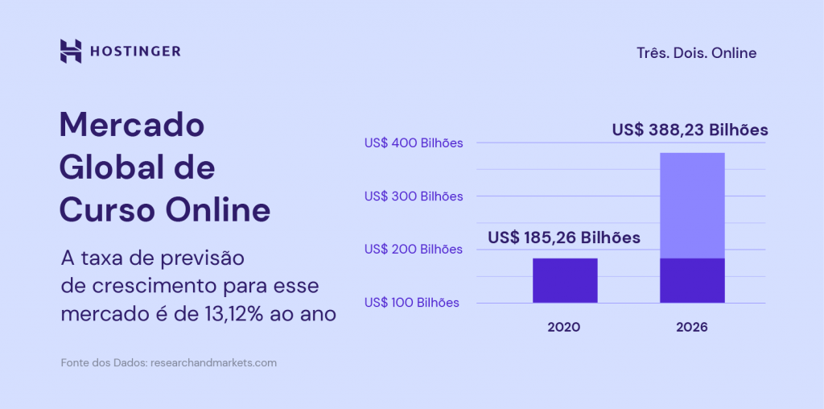

Fonte: Folch (2022)

Há também bons indícios da predileção dos brasileiros pelo ensino a distância. A pesquisa Skills Outlook Employee View, conduzida pela Pearson PLC, empresa de educação e editora com sede em Londres, Inglaterra, juntamente ao Google, tendo conversado com em torno de 4 mil trabalhadores dos EUA, Reino Unido, Índia e Brasil, diz que cerca de 80% dos entrevistados brasileiros têm preferência por cursos online (Gandra, 2023), e ainda demonstra que:

Embora a educação formal ainda seja valorizada pelos trabalhadores no Brasil, a pesquisa identificou que mais de 40% acreditam na possibilidade de se construir uma carreia de sucesso sem um curso universitário, contra 34% que preferem uma formação formal em uma universidade ou de um treinamento longo para aprender novas habilidades para suas carreiras. Vinte e dois por cento optam por se capacitarem por meio de sites e aplicativos online (Gandra, 2023).

Estes são sinais de uma tendência que cada vez mais vem se solidificando. E trabalhadores já inseridos e bem consolidados em suas áreas de atuação também encontram valor no uso de *badges*. Como várias áreas do mercado estão em constante transformação, os requisitos no que tange a conhecimentos e habilidades necessários para manter-se relevante estão também ininterruptamente se atualizando, e cada vez em ritmos mais acelerados. Devido a isso, empresas têm adotado estratégias para a manutenção de funcionários cada vez mais focadas na realização de cursos não muito extensos com objetivo de gradativa e constantemente qualificá-los e mantê-los atualizados acerca de saberes e capacidades específicos.

Segundo dados do site CareerBuilder: “Cinquenta e um por cento dos empregadores estão migrando para o microlearning [*sic*] baseado em competências, [...].” (Badges, 2021). As vantagens que justificariam estas mudanças encontram-se nos fatos constatados de que: “a contratação baseada em habilidades pode reduzir o custo de contratação em 70% e o tempo de treinamento em 50%” (Badges, 2021).

Nisso se vê o valor de micro credenciais, o seu acúmulo forma quadro que apresenta aos empregadores um relatório apurado das capacitações do indivíduo. Ainda segundo o artigo do D-Badge:

Os badges digitais contam a história completa de um indivíduo, ou seja, vai muito além do que cabe em um currículo. Com plataformas de credenciamento digital os funcionários são capazes de selecionar um perfil profissional robusto que conta a história completa de suas habilidades e realizações, sejam obtidas em instituições de ensino, por meio de treinamento no trabalho ou associações profissionais (Badges, 2021).

Portanto, observando-se a relevância dessa nova ferramenta de certificação, foi-se considerado pertinente realizar estudo sobre a viabilidade do desenvolvimento de uma aplicação que, dentro de uma mesma plataforma, disponibilizasse o serviço de atribuição destas insígnias digitais para o uso de diversas empresas, servindo como distribuidor geral de *badges* não limitado ao tratamento de apenas uma organização em especial.

## Objetivos

### Objetivos Gerais

Esta pesquisa tem como objetivo geral desenvolver uma aplicação web para o gerenciamento, tanto para emissores quanto para receptores, de *badges*, realizando operações de atribuição, confirmação, busca, catalogação e controle de validade das certificações disponibilizadas em formato de medalha digital. Há também a pretensão de oferecer avaliação de proficiência em uma série de habilidades comportamentais concernentes às capacidades interativas dos usuários, também conhecidas como *Soft Skills*.

### Objetivos Específicos

Os objetivos específicos desta pesquisa são:

1. Desenvolver o sistema segundo arquitetura de microsserviços, de maneira a garantir maior autonomia entre os diferentes componentes, assim tornando-os mais fáceis de se alterar e manutenir e permitindo seus funcionamentos independentes.
2. Avaliar a usabilidade do usuário e a satisfação com a plataforma, por meio de pesquisas e testes, para identificar quais de suas áreas podem ser melhoradas com o intuito de aprimorar a experiência do usuário.
3. Produzir aplicação acessível e eficaz, que ofereça aos usuários a capacidade de criar, visualizar e gerenciar facilmente suas insígnias. Ser amigável e responsiva, proporcionando uma experiência de navegação mais agradável em todos os tipos de dispositivos.
4. Compreender as demandas e expectativas dos usuários de sites de certificação digital. Isso pode incluir a realização de pesquisas de mercado e análises de concorrência.
5. Validar suas habilidades, conhecimentos e conquistas de uma maneira confiável e reconhecida. Logo, é responsabilidade da plataforma fazer o usuário buscar uma maneira reconhecida de validar suas habilidades, conhecimento e status.

## Métodos e Tecnologia

A fim de desenvolver o projeto da aplicação Next Badge, a primeiro momento consultou-se a bibliografia existente sobre os temas relevantes, em especial aqueles que tratam de construção em microsserviços, arquitetura adotada para produção da aplicação. Em se tratando de uma pesquisa descritiva, o intentado pelo grupo de desenvolvimento foi absorver a literatura existente sobre o tema com o objetivo de elaborar um produto de software dentro dos conformes estudados de arquitetura, procedimentos de programação e esquema de negócios, para que se pudesse avaliar e expor quais foram os resultados da realização da modelagem do sistema segundo a ideia traçada pela equipe de desenvolvimento, sendo ela conformada aos padrões e conceitos preestabelecidos nas comunidades que tratam de ensino a distância, credenciamento digital e TI (Tecnologia da Informação).

Para análise dos potenciais usuários empregam-se as seguintes técnicas de coleta: questionário online na plataforma Google Forms, para que com os dados coletados pudesse-se formar a persona alvejada, de maneira a garantir maiores chances de criar interfaces e ambientes digitais que proporcionassem experiência de usuário mais agradável e satisfatória. Para o desenvolvimento das interfaces, fez-se sua prototipação e requintamento na plataforma Figma.

O projeto utiliza as seguintes tecnologias: Spring Framework, para integração com banco de dados; Spring Security, para garantir o armazenamento seguro de dados, a qual, em suma, delimita o acesso às aplicações introduzindo a necessidade de autenticação para poder-se interagir e fazer alterações; React, para o desenvolvimento dos módulos front-end; Redis, como principal banco de dados, escolhido por ser do tipo não relacional, apropriado para o modelo estabelecido de distribuição de dados, e por ser disponibilizado em nuvem; Docker como ferramenta para a realização de conteinerização do software, para ele estar de acordo com a arquitetura escolhida. O front-end foi desenvolvido integralmente utilizando-se HTML, e sua edição foi realizada por meio de CSS e Bootstrap. A linguagem de programação adotada foi Java 8.

Determinou-se que, além da arquitetura em microsserviços, o grupo também se utilizaria das arquiteturas *Model View Controller* (MVC) e *Data Access Object* (DAO) como forma de realizar o controle e o acesso a todas as classes principais descritas no diagrama de classes de visão de negócios.

# REQUISITOS DO SISTEMA DE SOFTWARE

Este capítulo apresenta a forma como conduziu-se o processo de elaboração dos requisitos funcionais, não funcionais e regras de negócio do sistema, pontos imprescindíveis de se demarcar para o desenvolvimento de um sistema que atendesse competentemente aos objetivos estipulados.

## Identificação dos requisitos

Para realização da elicitação dos requisitos, a equipe de desenvolvimento verificou o que apontava a literatura, analisou sistemas com funções semelhantes ao produto de software proposto e empregou um questionário para melhor vir a conhecer seu potencial público-alvo no que se refere a suas necessidades e anseios a respeito de questão de credenciamento digital. Desta forma, foi possível estabelecer um modelo basilar de plataformas do tipo, ao qual somou-se as demandas das funcionalidades singulares que o grupo pretende disponibilizar no mercado, de maneira a formarem-se as linhas seguidas para o desenvolvimento do sistema final detalhadas no capítulo 3.

## Prioridades dos requisitos

Para estabelecer a prioridade dos requisitos, foram adotadas as denominações “essencial”, “importante” e “desejável”.

**Essencial** é o requisito sem o qual o sistema não entra em funcionamento. Requisitos essenciais são requisitos imprescindíveis, que têm que ser implementados impreterivelmente.

**Importante** é o requisito sem o qual o sistema entra em funcionamento, mas

de forma não satisfatória. Requisitos importantes devem ser implementados, mas, se

não forem, o sistema poderá ser implantado e usado mesmo assim.

**Desejável** é o requisito que não compromete as funcionalidades básicas do sistema, isto é, o sistema pode funcionar de forma satisfatória sem ele. Requisitos desejáveis podem ser deixados para versões posteriores do sistema, caso não haja tempo hábil para implementá-los na versão que está sendo especificada.

# ESPECIFICAÇÃO DOS REQUISITOS DO SISTEMA DE SOFTWARE

## Requisitos Funcionais

**[RF001] – Manter Usuário**

|  |  |  |  |  |  |  |
| --- | --- | --- | --- | --- | --- | --- |
| **Prioridade**: | n | Essencial | ¨ | Importante | ¨ | Desejável |

**Descrição:** O sistema deve oferecer as funcionalidades de Criação, Leitura, Atualização e Deleção de três tipos de usuários no sistema:

1. Usuário Comum: É o usuário que irá utilizar o sistema para armazenamento de badges, vinculando então diversas conquistas como Distintivos digitais e certificados em seu perfil;
2. Usuário Empresarial: Seria um usuário que representaria uma empresa, sendo capaz então de gerar e manipular novas badges, e vincular usuários comuns as badges oferecidas pela empresa;
3. Usuário Administrador: É o usuário que representaria os desenvolvedores e donos do sistema em um geral, podendo realizar ações específicas como manipular planos de serviço e outros;

**[RF002] – Autenticar Usuário**

|  |  |  |  |  |  |  |
| --- | --- | --- | --- | --- | --- | --- |
| **Prioridade**: | n | Essencial | ¨ | Importante | ¨ | Desejável |

**Descrição:** O sistema deve oferecer funcionalidade para validação de dados passados por usuários nos momentos de login para certificar-se de que as pessoas devidas estão acessando a conta.

**[RF003] – Recuperar Senha**

|  |  |  |  |  |  |  |
| --- | --- | --- | --- | --- | --- | --- |
| **Prioridade**: | n | Essencial | ¨ | Importante | ¨ | Desejável |

**Descrição:** O sistema deve oferecer funcionalidade que permita que usuários possam redefinir suas senhas caso tenham-nas esquecido, de maneira que eles ainda possam acessar suas contas mesmo tendo perdido suas senhas.

**[RF004] – Manter Planos de Serviço**

|  |  |  |  |  |  |  |
| --- | --- | --- | --- | --- | --- | --- |
| **Prioridade**: | n | Essencial | ¨ | Importante | ¨ | Desejável |

**Descrição:** O sistema deve oferecer as funcionalidades de Criação, Leitura, Atualização e Deleção de planos de serviço no sistema. Nesse requisito, o sistema precisará analisar o nível de acesso do usuário que deseja visualizar os planos disponíveis, pois o sistema oferecerá planos diferentes para usuários empresariais e comuns. É importante ressaltar que as funcionalidades de Criação, Atualização e Deleção de planos será realizada apenas por usuários de nível Administrador.

**[RF005] – Manter Badges**

|  |  |  |  |  |  |  |
| --- | --- | --- | --- | --- | --- | --- |
| **Prioridade**: | n | Essencial | ¨ | Importante | ¨ | Desejável |

**Descrição:** Funcionalidade de Criação, Leitura, Atualização e Deleção de badges no sistema. Nesta funcionalidade, o sistema precisará validar o nível de acesso relacionado ao usuário que deseja interagir com os Distintivos digitais, verificando então se o usuário é empresarial antes de permitir tal manipulação.

**[RF006] – Realizar testes de competência**

|  |  |  |  |  |  |  |
| --- | --- | --- | --- | --- | --- | --- |
| **Prioridade**: | ¨ | Essencial | n | Importante | ¨ | Desejável |

**Descrição:** O sistema deve ser capaz de oferecer a funcionalidade de disponibilização de testes de competências aos usuários comum. Incluindo a criação, manipulação e avaliação geral que seria responsável por informar o resultado atingido e medir a habilidade de cada usuário comum de forma precisa.

**[RF007] – Gerar portfólio de competência**

|  |  |  |  |  |  |  |
| --- | --- | --- | --- | --- | --- | --- |
| **Prioridade**: | ¨ | Essencial | ¨ | Importante | n | Desejável |

**Descrição:** É interessante que o software ofereça a funcionalidade de gerar portfólios de competências relacionadas a cada usuário específico. O portfólio seria gerado em formato de arquivo (como um .pdf), e estaria preenchido automaticamente com as informações relacionadas ao usuário como:

1. Foto de perfil
2. Dados para contato como nome, telefone, email etc.
3. Badges vinculadas (badges conquistadas)

**[RF008] – Iniciar conversas**

|  |  |  |  |  |  |  |
| --- | --- | --- | --- | --- | --- | --- |
| **Prioridade**: | ¨ | Essencial | n | Importante | ¨ | Desejável |

**Descrição:** O sistema deve permitir a comunicação entre os diferentes tipos de usuários (por exemplo, mensagens internas, notificações).

**[RF009] – Contratar planos de serviço**

|  |  |  |  |  |  |  |
| --- | --- | --- | --- | --- | --- | --- |
| **Prioridade**: | n | Essencial | ¨ | Importante | ¨ | Desejável |

**Descrição:** O sistema deve oferecer planos de serviço com diferentes funcionalidade e valores, para que os usuários possam escolher e assinar o que se encaixa em seu negócio.

**[RF010] – Realizar Pagamento**

|  |  |  |  |  |  |  |
| --- | --- | --- | --- | --- | --- | --- |
| **Prioridade**: | n | Essencial | ¨ | Importante | ¨ | Desejável |

**Descrição:** O sistema deve oferecer funcionalidades de pagamento para as faturas dos planos de serviços contratados pelos usuários empresariais. Necessita-se que ele seja capaz de comunicar-se com sistemas externos para realizar validações de dados, no caso sistemas de Entidades Financeiras e TEF.

**[RF011] – Manter Soft Skills**

|  |  |  |  |  |  |  |
| --- | --- | --- | --- | --- | --- | --- |
| **Prioridade**: | ¨ | Essencial | n | Importante | ¨ | Desejável |

**Descrição:** O sistema deve oferecer funcionalidade de Criação, Consulta, Edição e Deleção de registros de soft skills para usuários administrativos.

**[RF012] – Manter Testes de Competência**

|  |  |  |  |  |  |  |
| --- | --- | --- | --- | --- | --- | --- |
| **Prioridade**: | ¨ | Essencial | n | Importante | ¨ | Desejável |

**Descrição:** O sistema deve oferecer funcionalidade de Criação, Consulta, Edição e Deleção de testes de competência para usuários administrativos.

**[RF013] – Atribuir Badge**

|  |  |  |  |  |  |  |
| --- | --- | --- | --- | --- | --- | --- |
| **Prioridade**: | n | Essencial | ¨ | Importante | ¨ | Desejável |

**Descrição:** O sistema deve oferecer funcionalidade de atribuição de badge, operação realizada por um usuário empresarial a um usuário comum na qual, por meio de validação da conquista do usuário comum, uma insígnia digital é concedida a ele como comprovante da posse de uma determinada certificação.

## Regras de Negócio

**[RN001] – Registro de usuários**

**Descrição:** Os usuários serão classificados em três tipos e dependendo do tipo, haverá limitações de acessos a determinadas funcionalidades. Os tipos de usuários serão:

1. Usuário Comum
2. Usuário Empresarial
3. Usuário Administrativo

**[RN002] – Campos obrigatórios no registro de usuários**

**Descrição:** No registro do usuário comum, será pedido os campos de nome completo, país de origem, ocupação, senha e seu endereço de e-mail.

Na seção de registro para usuários empresariais, serão exigidos campos obrigatórios de endereço de e-mail, nome da pessoa responsável pelo acesso administrativo ao sistema, número de contato, CNPJ, razão social, endereço da empresa ou filial, e-mail de acesso e o campo de senha. Também deverá escolher o pacote de contratação, podendo ser mensal, anual.

Para os usuários administradores, será necessário informar os campos de nome completo, email e senha durante o cadastro, que serão validados e aprovados pelo sistema.

Os campos de senha deverão seguir o padrão apresentado na RN003

**[RN003] – Caracteres para o campo “Senha”**

**Descrição:** O campo senha deverá ser preenchido da seguinte forma:

1. Deve possuir no mínimo 8 caracteres e no máximo 12.
2. É necessário que contenha no mínimo uma letra maiúscula e uma minúscula
3. Será recomendado que o usuário use caracteres especiais
4. Deve possuir pelo menos um número

**[RN004] – Formas de Pagamento**

**Descrição:** Os planos de serviço devem ter os seguintes métodos de pagamento: cartão de crédito, PIX e boleto.

No sistema, o tempo estipulado para pagamentos do tipo “transferência tipo PIX” é de apenas 5 minutos, e para pagamentos do tipo “boleto”, é estipulado um prazo de até 3 a 5 dias úteis.

Para os pagamentos em cartão, deverão ser preenchidos os campos de número do cartão, nome impresso no cartão, CNPJ, CV e data de validade

Os usuários empresariais devem ser capazes de cancelar suas assinaturas de forma simples e fácil, para que uma experiência boa e transparente seja transmitida a eles.

**[RN005] – Validação de CNPJ**

**Descrição:** Em tentativas de cadastro de usuários empresariais, os valores fornecidos de CNPJ devem passar por duas verificações.

A primeira é a averiguação da validade dos dígitos verificadores, a qual é realizada através dos seguintes passos:

1. Multiplique os 12 primeiros dígitos pelos números: 5, 4, 3, 2, 9, 8, 7, 6, 5, 4, 3, 2; respectivamente.
2. Some os resultados e divida-os por 11, mantendo o quociente sempre inteiro. Guarde o resto da divisão.
3. Caso o resto seja menor que 2 ou igual a 10, o primeiro dígito verificador será 0. Caso contrário, o valor do dígito será o resultado do número 11 menos o valor do resto da divisão.
4. Para o cálculo do segundo dígito repetem-se os mesmos passos com as mesmas regras, no entanto, agora inclui-se o primeiro dígito verificador por último junto aos 12 anteriores e inclui-se também o número 6 a sequência anteriormente apresentada, o qual passa a ocupar a primeira posição.

A segunda é a verificação da existência factual do registro na Receita Federal, a qual é realizada através de consulta feita a ela a procura de comprovante de inscrição e de situação cadastral.

**[RN006] – Alteração de CNPJ**

**Descrição:** Contas de usuários empresariais não podem modificar os valores de CNPJ vinculados a elas.

**[RN007] – Cancelamento de Assinatura de Plano de Serviço**

**Descrição:** Quando um usuário empresarial cancela uma assinatura de plano de serviço, há cobrança de taxa referente ao valor do plano e ao momento do ciclo especificado pelo plano no qual ele foi cancelado.

* Planos Mensais: a cobrança será feita em sua totalidade caso o mês já tenha sido iniciado. Caso contrário, não haverá cobrança.
* Planos Trimestrais: serão cobrados 10% do preço como base mais 1/3 do valor restante por cada mês já concluído ou iniciado no ciclo trimestral.
* Planos Semestrais: serão cobrados 30% do preço base mais 1/6 do valor restante por cada mês já concluído ou iniciado no ciclo semestral.
* Planos Anuais: serão cobrados 35% do preço base mais 1/12 do valor restante por cada mês já concluído ou iniciado no ciclo anual.

Meses iniciados são aqueles que já completaram mais de 5 dias úteis.

**[RN008] – Informações Obrigatórias dos Planos de Serviço**

**Descrição:** Planos de serviço devem deter as seguintes informações:

1. Título do plano
2. Vantagens e funcionalidades disponibilizadas
3. Funcionalidades não oferecidas pelo plano
4. Preço
5. Prazos de pagamento disponibilizados
6. Sugestão de “upgrade” para um plano melhor, se houver

**[RN009] – Edição e Deleção de Planos de Serviço**

**Descrição:** Quando um usuário administrativo edita um determinado plano de serviço, deve haver um intervalo entre a edição da descrição de um plano de serviços e a efetiva alteração de seu funcionamento, o qual dependerá dos dados modificados. “Título do plano” e “Sugestão de “upgrade” para um plano melhor, se houver” podem ser alterados livremente. “Preço” e “Prazos de pagamento disponibilizados” possuem intervalo mínimo de 1 semana. Já o intervalo mínimo para efetivação de mudanças feitas a dados relacionados às funcionalidades ofertadas pelo plano será de 3 semanas. Durante estes períodos, todos os usuários empresariais assinantes de tal plano devem receber notificações prévias alertando-os em detalhes das alterações que hão de ocorrer.

Quando um determinado plano de serviço é marcado para deleção, um intervalo mínimo de 2 meses deve existir entre a marcação e a efetiva deleção. Durante este período, todos os usuários empresariais assinantes daquele plano devem receber notificações prévias alertando-os em detalhes das alterações que hão de ocorrer. Suas mudanças de assinatura devem ter sido efetuadas antes do limite final do prazo. Compensações pelo transtorno, como descontos em outros planos, são possíveis.

**[RN010] – Edição e Deleção de Soft Skills**

**Descrição:** Quando um usuário administrativo edita uma determinada Soft Skill, deve ser emitida uma notificação a todos os usuários comuns que contém os antigos nome e descrição da habilidade junto com seus novos dados. Podem estar anexados os motivos das alterações.

Quando uma determinada Soft Skill é deletada, uma notificação relatando qual, a qual deve conter o nome e a descrição da habilidade em questão, deve ser emitida a todos os usuários comuns. Podem estar anexados os motivos da deleção.

## Modelagem dos Requisitos Funcionais

### Atores

**USUÁRIO:** Representa pessoas físicas ou jurídicas que desejam utilizar o sistema para armazenamento e/ou emissão de badges.

**ENTIDADE FINCANCEIRA:** Representa instituições como bancos, cooperativas de crédito e outras entidades financeiras que interagem com o sistema para verificar as requisições provenientes das partes bancárias.

**TEF:** Representa uma entidade de validação de pagamentos realizados com cartões de crédito ou débito.

**RECEITA FEDERAL:** Representa órgão público relacionado a administração e fiscalização de tributos, que fará a verificação de autenticidade do CNPJ do usuário empresarial.

### Diagrama de Caso de Uso

Figura 2 - Diagrama de Casos de uso do Sistema Next Badge

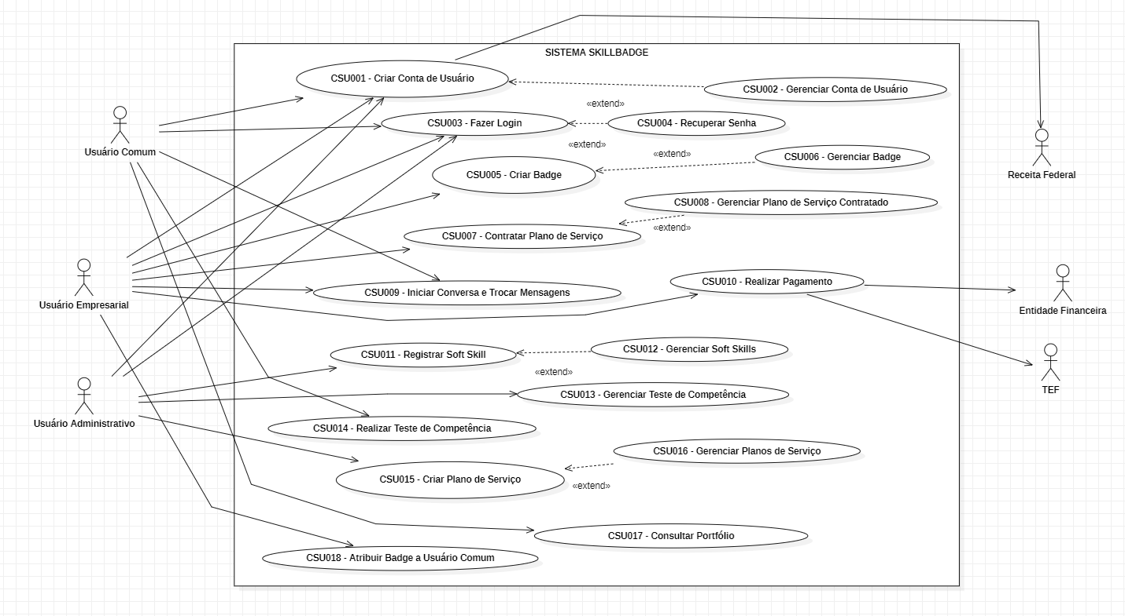

Fonte: Autores (2023).

### Especificação de Caso de Uso

**Tabela 1 – CSU001 – CRIAR CONTA DE USUÁRIO**

|  |  |  |  |  |  |
| --- | --- | --- | --- | --- | --- |
| CSU001 – CRIAR CONTA DE USUÁRIO | | | | | |
| SUMÁRIO | Um indivíduo ou organização interessados nos serviços oferecidos pelo sistema, ou um de seus administradores, criam nele uma conta, efetivando-se como usuários. | | | | |
| ATOR PRIMÁRIO | | Usuário | | | |
| ATOR SECUNDÁRIO | | | - | | |
| PRÉ-CONDIÇÕES:   1. O cliente/administrador deve ter acesso ao sistema. 2. Abas de “Criação de Conta de Usuário” disponíveis. | | | | | |
| FLUXO PRINCIPAL:   1. O caso de uso inicia quando um cliente/administrador se utiliza da(s) funcionalidade(s) relacionada(s) à criação de contas. 2. O sistema redireciona o cliente/administrador à(s) aba(s) de “Criação de Conta de Usuário”. 3. O sistema apresenta ao cliente/administrador as opções de tipos de conta, cada uma disponibilizando funcionalidades diversas condizentes aos diferentes interesses que o indivíduo em questão tem para com ele, como especificado na [RN001]:    1. Usuário Comum    2. Usuário Empresarial    3. Usuário Administrador 4. O cliente/administrador seleciona uma das opções e é direcionado a(s) sua(s) aba(s) particular(es) de cadastro. 5. Opção: “Usuário Comum”, encontrada no [RF001].    1. Fluxo Alternativo: {Criação de Conta de Usuário Comum}. 6. Opção: “Usuário Empresarial”, encontrada no [RF001].    1. Fluxo Alternativo: {Criação de Conta de Usuário Empresarial}. 7. Opção: “Usuário Administrador”, encontrada no [RF001].    1. Fluxo Alternativo: {Criação de Conta de Usuário Administrador}. 8. O sistema realiza a validação dos dados informados de acordo com o tipo de conta escolhida. 9. Caso a senha proposta pelo cliente/administrador não esteja de acordo com a especificação, o sistema executa o Fluxo de Exceção {Senha não Aceita}. 10. Nos casos de Fluxo Alternativo: {Criação de Conta de Usuário Empresarial}, se o número de CNPJ fornecido vier a ser considerado inválido, o sistema executa o Fluxo de Exceção {CNPJ Inválido}. 11. O caso de uso termina. | | | | | |
| FLUXO ALTERNATIVO - Criação de Conta de Usuário Comum:   1. O sistema redireciona o cliente à(s) aba(s) de “Criação de Conta de Usuário Comum”. 2. As informações requeridas pelo sistema, como especificado na regra de negócios [RN002], são:    1. Nome completo    2. País de origem    3. Endereço de e-mail    4. Senha para a conta    5. Ocupação 3. O cliente insere os dados requisitados. 4. O sistema disponibiliza as opções “Efetuar Criação da Conta” e “Retornar à Seleção de Tipo de Conta”.    * + 1. Caso o cliente escolha a opção “Efetuar Criação da Conta”, o caso de uso retorna ao passo 8 do Fluxo Principal.        2. Caso o cliente escolha a opção “Retornar à Seleção de Tipo de Conta”, o caso de uso retorna ao passo 2 do Fluxo Principal. | | | | | |
| FLUXO ALTERNATIVO - Criação de Conta de Usuário Empresarial:   1. O sistema redireciona o cliente à(s) aba(s) de “Criação de Conta de Usuário Empresarial”. 2. As informações requeridas pelo sistema, como especificado na regra de negócios [RN002], são:    1. Razão social da empresa    2. CNPJ    3. Número de contato    4. Endereço de e-mail    5. Nome do responsável pela conta    6. Senha da conta 3. O cliente insere os dados requisitados. 4. O sistema disponibiliza as opções “Efetuar Criação da Conta” e “Retornar à Seleção de Tipo de Conta”.    * + 1. Caso o cliente escolha a opção “Efetuar Criação da Conta”, o caso de uso retorna ao passo 8 do Fluxo Principal.        2. Caso o cliente escolha a opção “Retornar à Seleção de Tipo de Conta”, o caso de uso retorna ao passo 2 do Fluxo Principal. | | | | | |
| FLUXO ALTERNATIVO - Criação de Conta de Usuário Administrador:   1. O sistema redireciona o administrador à(s) aba(s) de “Criação de Conta de Usuário Administrador”. 2. As informações requeridas pelo sistema, como especificado na regra de negócios [RN002], são:    1. Nome completo    2. Endereço de e-mail    3. Senha da conta 3. O administrador insere os dados requisitados. 4. O sistema disponibiliza as opções “Efetuar Criação da Conta” e “Retornar à Seleção de Tipo de Conta”.    * + 1. Caso o administrador escolha a opção “Efetuar Criação da Conta”, o caso de uso retorna ao passo 8 do Fluxo Principal.        2. Caso o administrador escolha a opção “Retornar à Seleção de Tipo de Conta”, o caso de uso retorna ao passo 2 do Fluxo Principal. | | | | | |
| FLUXO DE EXCEÇÃO – Senha não Aceita:   1. Ao detectar senhas incompatíveis com os padrões estabelecidos na [RN003], o sistema as rejeita, notifica o cliente/administrador acerca de quais são as incompatibilidades e pede uma nova inserção de senha. 2. O caso de uso retorna ao passo 8 do Fluxo Principal. | | | | | |
| FLUXO DE EXCEÇÃO – CNPJ Inválido:   1. Ao verificar, após checagem segundo as especificações da [RN005], que o CNPJ proposto pelo cliente é inválido, seja por invalidade de seu número ou por ausência de seu registro na Receita Federal, o sistema o rejeita, notifica ao cliente a razão da rejeição e pede uma nova inserção de CNPJ. 2. O caso de uso retorna ao passo 8 do Fluxo Principal. | | | | | |
| PÓS-CONDIÇÕES:   1. Espera-se que, ao final da execução do Fluxo Principal, o sistema tenha efetuado com sucesso a armazenagem dos dados informados pelo usuário em um banco de dados e a efetivação de uma conta em si vinculada a eles. A expectativa é que a conta esteja imediatamente disponível para uso após sua criação. Espera-se também que o sistema notifique o cliente do sucesso da operação. | | | | | |
| REQUISITOS FUNCIONAIS | | | | | RF001 |
| REGRAS DE NEGÓCIO | | | | RN001, RN002, RN003, RN005 | |

Fonte: Autores (2024).

**Tabela 2 – CSU002 – GERENCIAR CONTA DE USUÁRIO**

|  |  |  |  |  |  |
| --- | --- | --- | --- | --- | --- |
| CSU002 – GERENCIAR CONTA DE USUÁRIO | | | | | |
| SUMÁRIO | Um usuário, utilizando-se das funcionalidades disponibilizadas pelo sistema, pode consultar informações da sua conta, alterar dados vinculados a ela ou excluí-la. | | | | |
| ATOR PRIMÁRIO | | Usuário | | | |
| ATOR SECUNDÁRIO | | | - | | |
| PRÉ-CONDIÇÕES:   1. O usuário deve possuir conta ativa no sistema e estar logado nela. 2. Abas de “Visualização de Conta de Usuário” e “Edição de Conta de Usuário” disponíveis. | | | | | |
| FLUXO PRINCIPAL:   1. O caso de uso inicia quando um usuário se utiliza da(s) funcionalidade(s) relacionada(s) ao gerenciamento de contas. 2. O sistema redireciona o usuário à(s) aba(s) de “Visualização de Conta de Usuário”. 3. O sistema disponibiliza em tal(is) aba(s) todas as informações relevantes da conta de acordo com o tipo, sendo elas aquelas especificadas na regra de negócios [RN002], em formato para visualização apenas. Contas de usuários empresariais também apresentam qual o plano de serviço contratado e a funcionalidade “Redirecionar para aba(s) de Gerenciamento de Plano de Serviço”. 4. O sistema disponibiliza, nesta(s) mesma(s) aba(s), opções de “Edição de Conta” e “Deleção de Conta”. 5. O usuário pode selecionar as opções apresentadas. 6. Opção: “Edição de Conta”, encontrada no [RF001]. 7. Fluxo Alternativo: {Edição de Conta}. 8. Opção: “Deleção de Conta”, encontrada no [RF001]. 9. Fluxo Alternativo: {Deleção de Conta}. 10. O sistema realiza a validação dos dados informados de acordo com o tipo de conta escolhida. 11. Caso a senha proposta pelo usuário não esteja de acordo com a especificação, o sistema executa o Fluxo de Exceção {Senha não Aceita}. 12. O sistema atualiza os dados vinculados à conta. 13. O sistema redireciona o usuário à(s) aba(s) de “Visualização de Conta de Usuário”. 14. O caso de uso termina. | | | | | |
| FLUXO ALTERNATIVO – Edição de Conta:   1. O sistema redireciona o usuário à(s) aba(s) de “Edição de Conta de Usuário”. 2. O sistema disponibiliza, em uma parcela da(s) aba(s), todas as informações relevantes modificáveis da conta em formato para visualização apenas e em outra ele disponibiliza campos relacionados a cada informação destinados a inserção de novos dados.  * Ressalte-se que, para usuários empresariais, valem as especificações feitas pela [RN006].  1. Antes de permitir que a edição seja concretizada, o sistema pede que o usuário insira novamente a senha para poder continuar. 2. O sistema disponibiliza as opções “Efetivar Alterações na Conta” e “Cancelar Edição de Conta”.    1. Caso o usuário selecione a opção “Efetivar Alterações na Conta”, o caso de uso retorna ao passo 8 do Fluxo Principal.    2. Caso o usuário selecione a opção “Cancelar Edição de Conta”, o caso de uso retorna ao passo 2 do Fluxo Principal. | | | | | |
| FLUXO ALTERNATIVO – Deleção de Conta:   1. Antes de permitir que a deleção seja concretizada, o sistema pede que o usuário insira novamente a senha para poder continuar. 2. O sistema emite mensagem de confirmação para se certificar que o usuário realmente deseja realizar a operação. 3. Caso ele confirme a operação, a conta e todos os dados vinculados a ela são apagados do sistema. O caso de uso então termina.    * Ressalte-se que será efetuada cobrança sobre o cancelamento do plano de serviço conforme as especificações da [RN007]. O detalhamento dos processos de cobrança está exposto na Especificação de Caso de Uso: CSU010 – REALIZAR PAGAMENTO. 4. Caso ele cancele a operação, o caso de uso retorna ao passo 2 do Fluxo Principal. | | | | | |
| FLUXO DE EXCEÇÃO – Senha não Aceita:   1. Ao detectar senhas incompatíveis com os padrões estabelecidos na [RN003], o sistema as rejeita, notifica o usuário acerca de quais são as incompatibilidades e pede uma nova inserção de senha. 2. O caso de uso retorna ao passo 8 do Fluxo Principal. | | | | | |
| PÓS-CONDIÇÕES:   1. Espera-se que, ao final da execução do Fluxo Principal, o sistema tenha efetuado com sucesso a armazenagem dos novos dados informados pelo usuário, de modo que tenham sido atualizados seus registros nos bancos de dados. Espera-se também que o sistema notifique o usuário do sucesso da operação. 2. Espera-se que, ao final da execução do Fluxo Alternativo: {Deleção de Conta}, o sistema tenha efetuado com sucesso a remoção da conta em questão do sistema, de modo que os registros de suas informações valiosas não mais constem nos bancos de dados. Espera-se também que o sistema notifique o usuário do sucesso da operação. | | | | | |
| REQUISITOS FUNCIONAIS | | | | | RF001 |
| REGRAS DE NEGÓCIO | | | | RN003, RN006, RN007 | |

Fonte: Autores (2024).

**Tabela 3 – CSU003 – FAZER LOGIN**

|  |  |  |  |  |  |
| --- | --- | --- | --- | --- | --- |
| CSU003 – FAZER LOGIN | | | | | |
| SUMÁRIO | Este caso de uso descreve o processo pelo qual um usuário acessa o sistema e é autenticado como usuário registrado. | | | | |
| ATOR PRIMÁRIO | | Usuário | | | |
| ATOR SECUNDÁRIO | | | - | | |
| PRÉ-CONDIÇÕES:   1. O usuário deve possuir conta ativa no sistema. 2. Abas de “Login” disponíveis. | | | | | |
| FLUXO PRINCIPAL:   1. O usuário acessa a página de login do sistema. 2. O usuário insere seu nome de usuário (ou e-mail) e senha. 3. O sistema valida as credenciais do usuário. 4. Se as credenciais forem válidas, o sistema redireciona o usuário para sua área pessoal dentro do sistema. 5. Se as credenciais forem inválidas, o sistema exibe uma mensagem de erro e permite que o usuário tente novamente. | | | | | |
| PÓS-CONDIÇÕES:   1. Espera-se que, ao final da execução do Fluxo Principal, o sistema tenha efetuado com sucesso a autenticação do usuário, dando a ele acesso a sua conta e armazenado os dados necessários no local de armazenamento devido no ambiente em que o sistema está sendo executado. Espera-se também que o sistema notifique o usuário administrativo do sucesso da operação. | | | | | |
| REQUISITOS FUNCIONAIS | | | | | RF002 |
| REGRAS DE NEGÓCIO | | | | - | |

Fonte: Autores (2024).

**Tabela 4 – CSU004 – RECUPERAR SENHA**

|  |  |  |  |  |  |
| --- | --- | --- | --- | --- | --- |
| CSU004 – RECUPERAR SENHA | | | | | |
| SUMÁRIO | Este caso de uso descreve o processo pelo qual um usuário recupera sua senha após tê-la esquecido. | | | | |
| ATOR PRIMÁRIO | | Usuário | | | |
| ATOR SECUNDÁRIO | | | - | | |
| PRÉ-CONDIÇÃO:   1. Abas de “Login” disponíveis | | | | | |
| FLUXO PRINCIPAL   1. O usuário acessa a página de login do sistema. 2. O usuário seleciona a opção "Esqueci Minha Senha". 3. O sistema solicita ao usuário que insira seu e-mail registrado. 4. O usuário insere seu e-mail e confirma. 5. O sistema verifica se o e-mail fornecido está associado a uma conta no sistema. 6. O sistema gera um token de redefinição de senha exclusivo e o associa ao e-mail do usuário. 7. O sistema envia um e-mail para o endereço fornecido com um link de redefinição de senha contendo o token gerado. 8. O usuário acessa seu e-mail, segue o link fornecido e é direcionado para uma página onde pode definir uma nova senha. 9. O usuário insere uma nova senha e confirma. 10. O sistema valida a nova senha e a associa à conta do usuário. 11. O sistema confirma a redefinição da senha e redireciona o usuário para a página de login. | | | | | |
| FLUXO EXCEÇÃO – E-MAIL NÃO ENCONTRADO   1. Se o e-mail fornecido pelo usuário não estiver associado a nenhuma conta no sistema:    1. O sistema exibe uma mensagem de erro indicando que o e-mail fornecido não está registrado no sistema. 2. O sistema permite que o usuário tente novamente inserindo um e-mail válido ou crie uma nova conta. | | | | | |
| PÓS-CONDIÇÕES:   1. A senha do usuário é redefinida e ele pode acessar o sistema usando a nova senha. | | | | | |
| REQUISITOS FUNCIONAIS | | | | | RF003 |
| REGRAS DE NEGÓCIO | | | | - | |

Fonte: Autores (2024).

**Tabela 5 – CSU005 – CRIAR BADGE**

|  |  |  |  |  |  |
| --- | --- | --- | --- | --- | --- |
| CSU005 – CRIAR BADGE | | | | | |
| SUMÁRIO | Este caso de uso descreve o processo pelo qual um usuário empresarial cria uma nova badge dentro do sistema. | | | | |
| ATOR PRIMÁRIO | | Usuário | | | |
| ATOR SECUNDÁRIO | | | - | | |
| PRÉ-CONDIÇÃO:   1. O usuário empresarial possui uma conta registrada no sistema e está autenticado. | | | | | |
| FLUXO PRINCIPAL   1. O usuário empresarial acessa a seção de criação de badges dentro do sistema. 2. O sistema exibe um formulário de criação de badge, solicitando as informações necessárias. 3. O usuário empresarial preenche o formulário, fornecendo o nome da empresa, o nome da insígnia, as habilidades necessárias para obter a badge e, opcionalmente, o padrão de prazo de validade. 4. O sistema valida os dados inseridos pelo usuário.    1. Se os dados forem válidos, o sistema cria a nova badge e a associa à conta da empresa. 5. O sistema exibe uma confirmação de que a badge foi criada com sucesso. | | | | | |
| FLUXO EXCEÇÃO – CANCELAR CRIAÇÃO DE BADGE   1. Se o usuário empresarial decidir cancelar a criação da badge a qualquer momento: 2. O usuário empresarial seleciona a opção "Cancelar" ou "Voltar" no formulário de criação de badge. 3. O sistema interrompe o processo de criação de badge e retorna à página anterior. | | | | | |
| PÓS-CONDIÇÕES:   1. Uma nova badge é criada e associada à conta da empresa, pronta para ser atribuída pela organização a usuários comuns. | | | | | |
| REQUISITOS FUNCIONAIS | | | | | RF005 |
| REGRAS DE NEGÓCIO | | | | - | |

Fonte: Autores (2024).

**Tabela 6 – CSU06 – GERENCIAR BADGE**

|  |  |  |  |  |
| --- | --- | --- | --- | --- |
| CSU06 – GERENCIAR BADGE | | | | |
| SUMÁRIO | O usuário empresarial, utilizando-se das funcionalidades disponibilizadas pelo sistema, pode consultar informações referentes às badges registradas. | | | |
| ATOR PRIMÁRIO | | Usuário empresarial | | |
| ATOR SECUNDÁRIO | | |  | |
| PRÉ-CONDIÇÃO:   1. O usuário comum possui uma conta registrada no sistema e está autenticado. 2. Aba de “carteira” disponível. 3. Deve ter ao menos uma badge registrado na aba “carteira” | | | | |
| FLUXO PRINCIPAL   1. O caso de uso inicia quando o usuário administrativo seleciona a funcionalidade relacionada ao gerenciamento de Badges. 2. O sistema redireciona o usuário administrativo à aba “Lista de Badges”. 3. O sistema disponibiliza na aba “Lista de Badges” todos os Badges registrados, apresentando o nome de cada um, juntamente à funcionalidade “Ver Detalhes”. 4. O usuário administrativo seleciona a funcionalidade “Ver Detalhes” de um Badge específico. 5. O sistema redireciona o usuário administrativo à aba “Ver Detalhes” do Badge escolhido. 6. O sistema disponibiliza na aba “Visualização de Detalhe de Badge” as funcionalidades “Editar Badge” e “Deletar Badge”, assim como nome, e habilidades relacionadas à descrição do Badge. | | | | |
| FLUXO ALTERNATIVO – Deletar Badge   1. O usuário administrativo confirma a deleção do Badge. 2. O sistema realiza a validação da deleção. 3. O sistema remove o Badge do sistema. 4. O caso de uso retorna ao passo 3 do Fluxo Principal. | | | | |
| FLUXO ALTERNATIVO - Editar Badge   1. O usuário administrativo atualiza as informações do Badge (nome e descrição). 2. O sistema realiza a validação dos novos dados. 3. O sistema armazena as alterações realizadas. 4. O caso de uso retorna ao passo 3 do Fluxo Principal. | | | | |
| PÓS-CONDIÇÕES:   1. O sistema armazena as atualizações ou deleções realizadas pelo usuário administrativo. | | | | |
| REQUISITOS FUNCIONAIS | | | | RF005 |
| REGRAS DE NEGÓCIO | | | | - |

Fonte: Autores (2024).

**Tabela 7 – CSU007 – CONTRATAR PLANO DE SERVIÇO**

|  |  |  |  |  |  |
| --- | --- | --- | --- | --- | --- |
| CSU007 – CONTRATAR PLANO DE SERVIÇO | | | | | |
| SUMÁRIO | O usuário empresarial, utilizando-se das funcionalidades disponibilizadas pelo sistema, assina um plano de serviço com base no que é oferecido e com o que se encaixa melhor com sua necessidade. | | | | |
| ATOR PRIMÁRIO | | Usuário Empresarial | | | |
| ATOR SECUNDÁRIO | | | - | | |
| PRÉ-CONDIÇÕES:   1. O usuário empresarial deve possuir conta ativa no sistema e estar logado nela. 2. Aba(s) de “Contratação de Plano de Serviço” disponível(is). | | | | | |
| FLUXO PRINCIPAL:   1. O caso de uso inicia quando o usuário empresarial se utiliza da(s) funcionalidade(s) relacionada(s) à contratação de planos de serviço. 2. O sistema redireciona o usuário empresarial à(s) aba(s) de “Contratação de Plano de Serviço”. 3. O sistema apresenta em tal(is) aba(s) uma sinopse de cada plano de serviço disponível para assinatura. 4. O usuário empresarial pode selecionar um dos planos, o que fará com que o sistema o redirecione à(s) aba(s) com todas as informações do plano como estão especificadas na [RN008]:    * 1. Título do plano      2. Vantagens e funcionalidades disponibilizadas      3. Funcionalidades não oferecidas pelo plano      4. Preço      5. Prazos de pagamento disponibilizados      6. Sugestão de “upgrade” para um plano melhor, se houver 5. O usuário empresarial seleciona a opção “Adquirir Plano de Serviço”. 6. O sistema emite mensagem de confirmação para certificar-se de que o usuário empresarial deseja assinar o plano. 7. Caso o usuário empresarial confirme a operação, o caso de uso termina. 8. Caso o usuário empresarial cancele a operação, o caso de uso retorna ao passo 2. | | | | | |
| PÓS-CONDIÇÕES:   1. Espera-se que, ao final da execução do Fluxo Principal, o sistema tenha efetuado com sucesso a vinculação do usuário empresarial ao plano de serviço escolhido, de modo que tenham sido atualizados seus registros nos bancos de dados. Espera-se também que o sistema notifique o usuário empresarial do sucesso da operação. | | | | | |
| REQUISITOS FUNCIONAIS | | | | | RF009 |
| REGRAS DE NEGÓCIO | | | | RN008 | |

Fonte: Autores (2024).

**Tabela 8 – CSU008 – GERENCIAMENTO DE PLANO DE SERVIÇO CONTRATADO**

|  |  |  |  |  |  |
| --- | --- | --- | --- | --- | --- |
| CSU008 – GERENCIAMENTO DE PLANO DE SERVIÇO CONTRATADO | | | | | |
| SUMÁRIO | Um usuário empresarial, utilizando-se das funcionalidades disponibilizadas pelo sistema, visualiza as informações do plano de serviço contratado e pode escolher um outro para substituí-lo. | | | | |
| ATOR PRIMÁRIO | | Usuário Empresarial | | | |
| ATOR SECUNDÁRIO | | | - | | |
| PRÉ-CONDIÇÕES:   1. O usuário empresarial deve possuir conta ativa no sistema e estar logado nela. 2. Abas de “Visualização de Conta de Usuário”, “Gerenciamento de Plano de Serviço de Usuário Empresarial” e “Troca de Plano de Serviço” disponíveis. | | | | | |
| FLUXO PRINCIPAL:   1. O caso de uso inicia quando um usuário empresarial se utiliza da(s) funcionalidade(s) relacionada(s) ao gerenciamento de contas. 2. O sistema redireciona o usuário empresarial à(s) aba(s) de “Visualização de Conta de Usuário”. 3. O sistema disponibiliza em tal(is) aba(s) qual o plano de serviço vinculado a conta juntamente à funcionalidade “Redirecionar para aba(s) de Gerenciamento de Plano de Serviço”, assim como os outros dados relevantes de um usuário empresarial, em formato para visualização apenas, sendo eles aqueles especificados na [RN002]: 4. Razão social 5. Endereço de e-mail 6. Número de contato 7. CNPJ 8. Senha da conta 9. O usuário empresarial acessa a(s) aba(s) de “Gerenciamento de Plano de Serviço de Usuário Empresarial”, na(s) qual(is) há a funcionalidade de troca de plano contratado, assim como as informações do plano atual, as quais são especificadas na [RN008], sendo elas: 10. Título do plano 11. Vantagens e funcionalidades disponibilizadas 12. Funcionalidades não oferecidas pelo plano 13. Preço 14. Prazos de pagamento disponibilizados 15. Sugestão de “upgrade” para um plano melhor, se houver. 16. Opção: “Trocar Plano de Serviço”. 17. Fluxo Alternativo: {Mudança de Plano de Serviço}. 18. O sistema atualiza o plano de serviço vinculado a conta.     * + Ressalte-se que será efetuada cobrança sobre o cancelamento do plano de serviço conforme as especificações da [RN007]. O detalhamento dos processos de cobrança está exposto na Especificação de Caso de Uso: CSU010 – REALIZAR PAGAMENTO. 19. O caso de uso termina. | | | | | |
| FLUXO ALTERNATIVO – Mudança de Plano de Serviço:   1. O sistema redireciona o usuário empresarial para a(s) aba(s) de “Troca de Plano de Serviço”. 2. O sistema apresenta os planos disponíveis para assinatura, exibindo detalhes relacionados a cada um dos planos, sendo eles as informações estipuladas na [RN008]. 3. O usuário empresarial seleciona um novo plano. 4. O sistema disponibiliza as opções “Escolher Plano” e “Cancelar Troca de Plano de Serviço”. 5. Caso o usuário empresarial escolha a opção “Escolher Plano”, o caso de uso retorna ao passo 6 do Fluxo Principal. 6. Caso o usuário empresarial escolha a opção “Cancelar Troca de Plano de Serviço”, o caso de uso retorna ao passo 2 do Fluxo Principal. | | | | | |
| PÓS-CONDIÇÕES:   1. Espera-se que, ao final da execução do Fluxo Principal, o sistema tenha efetuado com sucesso a mudança do plano de serviço vinculado à conta do usuário empresarial, de modo que tenham sido atualizados seus registros nos bancos de dados. Espera-se também que o sistema notifique o usuário empresarial do sucesso da operação. | | | | | |
| REQUISITOS FUNCIONAIS | | | | | RF009 |
| REGRAS DE NEGÓCIO | | | | RN002, RN007, RN008 | |

Fonte: Autores (2024).

**Tabela 9 – CSU009 – INICIAR CONVERSA E TROCAR MENSAGENS**

|  |  |  |  |  |  |
| --- | --- | --- | --- | --- | --- |
| CSU009 – INICIAR CONVERSA E TROCAR MENSAGENS | | | | | |
| SUMÁRIO | Este caso de uso descreve o processo pelo qual os usuários podem iniciar uma conversa uns com os outros e trocar mensagens dentro do sistema. | | | | |
| ATOR PRIMÁRIO | | Usuário Comum  Usuário Empresarial | | | |
| ATOR SECUNDÁRIO | | | Entidade Financeira  TEF | | |
| PRÉ-CONDIÇÃO:   1. O sistema está operacional. 2. Os usuários envolvidos na conversa possuem contas registradas no sistema e estão autenticados. | | | | | |
| FLUXO PRINCIPAL   1. Um usuário acessa a seção de mensagens ou lista de contatos dentro do sistema. 2. O usuário seleciona o contato com quem deseja iniciar uma conversa. 3. O sistema exibe a interface de conversa, mostrando o histórico de mensagens, se houver. 4. O usuário redige uma mensagem na caixa de texto. 5. O usuário envia a mensagem. 6. O sistema atualiza a interface de conversa para incluir a mensagem enviada. 7. O sistema notifica o destinatário da mensagem sobre a nova mensagem recebida. 8. O destinatário acessa a interface de conversa e visualiza a nova mensagem. | | | | | |
| FLUXO ALTERNATIVO – INICIAR CONVERSA COM NOVO CONTATO   1. Se o usuário deseja iniciar uma conversa com um novo contato não listado: 2. O usuário acessa a seção de busca de contatos ou convites dentro do sistema. 3. O usuário procura ou convida o novo contato. 4. O sistema envia uma solicitação de conexão ou convite ao novo contato. 5. Se o novo contato aceitar a solicitação ou convite: 6. O sistema cria uma nova conversa entre os usuários. 7. O sistema exibe a interface de conversa para os usuários iniciarem a troca de mensagens. | | | | | |
| FLUXO ALTERNATIVO – RECEBER MENSAGEM DURANTE INATIVIDADE   1. Se um usuário estiver inativo e receber uma nova mensagem: 2. O sistema armazena a mensagem recebida em uma fila de mensagens pendentes. 3. Quando o usuário ficar ativo novamente: 4. O sistema exibe uma notificação ao usuário sobre a nova mensagem. 5. O usuário acessa a interface de conversa para visualizar e responder à nova mensagem. | | | | | |
| PÓS-CONDIÇÕES:   1. Os usuários podem iniciar conversas uns com os outros e trocar mensagens dentro do sistema. 2. O histórico das mensagens é mantido para referência futura. | | | | | |
| REQUISITOS FUNCIONAIS | | | | | RF008 |
| REGRAS DE NEGÓCIO | | | | - | |

Fonte: Autores (2024).

**Tabela 10 – CSU010 – REALIZAR PAGAMENTO**

|  |  |  |  |  |  |
| --- | --- | --- | --- | --- | --- |
| CSU010 – REALIZAR PAGAMENTO | | | | | |
| SUMÁRIO | O usuário empresarial, utilizando-se das funcionalidades disponibilizadas pelo sistema, realiza o pagamento das cobranças pelo plano de serviço contratado de acordo suas especificações particulares. | | | | |
| ATOR PRIMÁRIO | | Usuário Empresarial | | | |
| ATOR SECUNDÁRIO | | | Entidade Financeira  TEF | | |
| PRÉ-CONDIÇÕES:   1. O usuário empresarial deve possuir conta ativa no sistema e estar logado nela. 2. O usuário empresarial deve possuir assinatura em um plano de serviço pago de antemão. 3. Abas de “Pagamento” disponíveis. | | | | | |
| FLUXO PRINCIPAL:   1. O caso de uso inicia quando o usuário empresarial se utiliza da(s) funcionalidade(s) relacionada(s) ao pagamento das faturas do plano de serviço vinculado a sua conta. 2. O sistema redireciona o usuário empresarial à(s) aba(s) de “Pagamento”. 3. O sistema disponibiliza três opções de forma de pagamento, como é especificado na [RN004]: 4. Cartão de Crédito 5. PIX 6. Boleto 7. Opção: “Cartão de Crédito”. 8. Fluxo Alternativo: {Pagamento via Cartão de Crédito}. 9. Opção: “PIX”.    * + 1. Fluxo Alternativo: {Pagamento via PIX}. 10. Opção: “Boleto”. 11. Fluxo Alternativo: {Pagamento via Boleto}. 12. O sistema realiza a operação de pagamento. 13. Caso houver erro geral, o sistema executa o Fluxo de Exceção {Falha no Pagamento}. 14. O sistema emite uma mensagem notificando o usuário empresarial do sucesso na operação. 15. O caso de uso termina. | | | | | |
| FLUXO ALTERNATIVO - Pagamento via Cartão de Crédito:   1. O sistema redireciona o usuário empresarial à(s) aba(s) de “Pagamento via Cartão de Crédito”. 2. As informações do cartão são requisitadas pelo sistema:    * 1. Número      2. Nome encontrado no cartão      3. Data de validade      4. Código de segurança 3. O usuário empresarial insere os dados requisitados. 4. O sistema valida os dados inseridos. 5. Caso a validação devolva uma mensagem de falha, o sistema executa o Fluxo de Exceção {Cartão Recusado}. 6. O caso de uso retorna ao passo 7 do Fluxo Principal. | | | | | |
| FLUXO ALTERNATIVO – Pagamento via PIX:   1. O sistema redireciona o usuário empresarial à(s) aba(s) de “Pagamento via PIX:”. 2. O sistema gera um QR Code e um código para cópia, a fim de que o usuário empresarial utilize um dos dois métodos para realizar o pagamento. 3. O sistema aguarda a realização do pagamento, de acordo com a [RN004].    * 1. Caso o sistema não reconheça o pagamento, ele executa o Fluxo de Exceção {Tempo de Pagamento Expirado} 4. O caso de uso retorna ao passo 7 do fluxo principal. | | | | | |
| FLUXO ALTERNATIVO – Pagamento via Boleto:   1. O sistema redireciona o usuário empresarial à(s) aba(s) de “Pagamento via Boleto”. 2. O sistema gera um PDF com todas as informações relacionadas ao usuário empresarial e o plano adquirido, e logo em seguida armazena as informações no Banco de Dados. 3. O sistema espera o tempo estipulado, de acordo com a [RN004].    * 1. Caso o tempo para o pagamento não for respeitado, o sistema executa o Fluxo de Exceção {Tempo de Pagamento Expirado}. 4. O caso de uso retorna ao passo 7 do fluxo principal. | | | | | |
| FLUXO DE EXCEÇÃO – Cartão Recusado:   1. Se o sistema receber um erro de falha no pagamento, de acordo com as especificações da [RN004], o sistema irá exibir uma mensagem de falha do tipo “Cartão Recusado, revise/altere os dados inseridos ou escolha outra forma de pagamento disponível”. 2. O caso de uso retorna ao passo 2 do Fluxo Alternativo: {Pagamento via Cartão de Crédito}. | | | | | |
| FLUXO DE EXCEÇÃO – Tempo de Pagamento Expirado:   1. Se o sistema não identificar o pagamento durante o período especificado na [RN004], ele irá exibir uma mensagem de falha: “Tempo disponível para pagamento expirado”. 2. O caso de uso retorna ao passo 2 do fluxo principal. | | | | | |
| FLUXO DE EXCEÇÃO – Falha no Pagamento:   1. Caso seja recebida uma mensagem geral de erro durante a realização de pagamento em qualquer opção selecionada, conforme a [RN004], o sistema exibirá a mensagem “Um erro durante o pagamento ocorreu, por favor tente novamente!”. 2. O caso de uso retorna ao passo 2 do fluxo principal. | | | | | |
| PÓS-CONDIÇÕES:   1. Espera-se que, ao final da execução do Fluxo Principal, o sistema tenha efetuado com sucesso as transferências correspondentes ao pagamento e que os comprovantes tenham sido armazenados em um banco de dados, estando vinculados a conta no sistema que realizou a operação. Espera-se também que o sistema notifique o usuário empresarial do sucesso da operação. | | | | | |
| REQUISISTOS FUNCIONAIS | | | | | RN010 |
| REGRAS DE NEGÓCIO | | | | RN004 | |

Fonte: Autores (2024).

**Tabela 11 – CSU011 – REGISTRAR SOFT SKILL**

|  |  |  |  |  |  |
| --- | --- | --- | --- | --- | --- |
| CSU011 – REGISTRAR SOFT SKILL | | | | | |
| SUMÁRIO | O usuário administrativo, utilizando-se das funcionalidades disponibilizadas pelo sistema, registra uma Soft Skill, uma determinada habilidade, em geral ligada a questões referentes a capacidades cognitivas, bem como gestão própria e de relações interpessoais, na qual usuários comuns podem verificar seus graus de proficiência. | | | | |
| ATOR PRIMÁRIO | | Usuário Administrativo | | | |
| ATOR SECUNDÁRIO | | | - | | |
| PRÉ-CONDIÇÕES:   1. O usuário administrativo deve possuir conta ativa no sistema e estar logado nela. 2. Aba(s) de “Registro de Soft Skills” disponível(is). | | | | | |
| FLUXO PRINCIPAL:   1. O caso de uso inicia quando o usuário administrativo se utiliza da(s) funcionalidade(s) relacionada(s) ao registro de Soft Skills. 2. O sistema redireciona o usuário administrativo à(s) aba(s) de “Registro de Soft Skills”. 3. O sistema apresenta ao usuário administrativo as informações necessárias para o registro:    * 1. Nome da habilidade      2. Descrição da habilidade 4. O usuário administrativo insere os dados referentes à nova Soft Skill. 5. O sistema disponibiliza as opções “Efetivar Nova Soft Skill” e “Cancelar Registro de Soft Skill”.    * + 1. Caso o usuário administrativo escolha a opção “Efetivar Nova Soft Skill”, o sistema aceita a Soft Skill proposta e a armazena. Ela passa a, também, possuir lista dos testes de competência ligados a ela. O caso de uso então termina.        2. Caso o usuário administrativo escolha a opção “Cancelar Registro de Soft Skill”, o sistema o retira da(s) aba(s) relacionadas à funcionalidade de registro de Soft Skills. | | | | | |
| PÓS-CONDIÇÕES:   1. Espera-se que, ao final da execução do Fluxo Principal, o sistema tenha efetuado com sucesso a armazenagem da Soft Skill descrita, de modo que tenha sido feito o seu registro em um banco de dados. Espera-se também que o sistema notifique o usuário administrativo do sucesso da operação. | | | | | |
| REQUISITOS FUNCIONAIS | | | | | RF011 |
| REGRAS DE NEGÓCIO | | | | - | |

Fonte: Autores (2024).

**Tabela 12 – CSU012 – GERENCIAR SOFT SKILLS**

|  |  |  |  |  |  |
| --- | --- | --- | --- | --- | --- |
| CSU012 – GERENCIAR SOFT SKILLS | | | | | |
| SUMÁRIO | O usuário administrativo, utilizando-se das funcionalidades disponibilizadas pelo sistema, pode consultar informações referentes às Soft Skills registradas, alterar dados vinculados a elas ou excluí-las. | | | | |
| ATOR PRIMÁRIO | | Usuário Administrativo | | | |
| ATOR SECUNDÁRIO | | | - | | |
| PRÉ-CONDIÇÕES:   1. O usuário administrativo deve possuir conta ativa no sistema e estar logado nela. 2. O sistema deve possuir Soft Skills registradas em si de antemão. 3. Abas de “Lista de Soft Skills”, “Visualização de Detalhamento de Soft Skill” e “Edição de Soft Skill” disponíveis. | | | | | |
| FLUXO PRINCIPAL:   1. O caso de uso inicia quando o usuário administrativo se utiliza da(s) funcionalidade(s) relacionada(s) ao gerenciamento de Soft Skills. 2. O sistema redireciona o usuário administrativo à(s) aba(s) de “Lista de Soft Skills”. 3. O sistema disponibiliza em tal(is) aba(s) todas as Soft Skills registradas, apresentando o nome de cada uma, juntamente à funcionalidade “Ver Detalhamento da Soft Skill”. 4. O usuário administrativo se utiliza desta funcionalidade. 5. O sistema redireciona o usuário administrativo à(s) aba(s) de “Visualização de Detalhamento de Soft Skill” da habilidade escolhida. 6. O sistema disponibiliza em tal(is) aba(s) as funcionalidades “Editar Soft Skill” e “Deletar Soft Skill”, assim como nome e descrição da habilidade. 7. Opção: “Editar Soft Skill”.    * + 1. Fluxo Alternativo: {Edição de Soft Skill}. 8. Opção: “Deletar Soft Skill”.    * + 1. Fluxo Alternativo: {Deleção de Soft Skill}. 9. O sistema realiza a validação dos novos dados e os armazena. 10. O caso de uso termina. | | | | | |
| FLUXO ALTERNATIVO – Edição de Soft Skill:   1. O sistema redireciona o usuário administrativo à(s) aba(s) de “Edição de Plano de Serviço”. 2. O sistema disponibiliza todas as informações relevantes do plano de serviço, do modo como estão especificadas na [RN008], em formato que permite a alteração dos dados fornecidos. 3. O sistema disponibiliza, em uma parcela da(s) aba(s), o nome e a descrição da habilidade em formato apenas para visualização. Em outra, ele disponibiliza campos relacionados a essa duas informações para inserção de novos dados. O sistema também disponibiliza a lista de testes de competência relacionados, assim como a lista de todos os testes existentes no sistema. O usuário administrativo pode então desvincular vincular novos testes à Soft Skill. 4. Ressaltem-se as especificações feitas na [RN011]. 5. O usuário administrativo realiza as inserções e alterações. 6. O sistema disponibiliza as opções “Realizar Alterações na Soft Skill” e “Cancelar Edição de Soft Skill”.    * + 1. Caso o usuário administrativo selecione a opção “Realizar Alterações na Soft Skill”, o caso de uso retorna ao passo 9 do Fluxo Principal.        2. Caso o usuário administrativo a opção “Cancelar Edição de Soft Skill”, o caso de uso retorna ao passo 5 do Fluxo Principal. | | | | | |
| FLUXO ALTERNATIVO – Deleção de Soft Skill:   1. O sistema emite mensagem de confirmação para se certificar que o usuário administrativo realmente deseja realizar a operação.    * + 1. Caso ele confirme a operação, o registro da Soft Skill é apagado do sistema. O caso de uso então termina.        2. Caso ele cancele a operação, o caso de uso retorna ao passo 5 do Fluxo Principal. | | | | | |
| PÓS-CONDIÇÕES:   1. Espera-se que, ao final da execução do Fluxo Principal, o sistema tenha efetuado com sucesso o armazenamento das alterações feitas à Soft Skill, de modo que tenham sido atualizados seus registros nos bancos de dado. Espera-se também que o sistema notifique o usuário administrativo do sucesso da operação. 2. Espera-se que, ao final da execução do Fluxo Alternativo: {Deletar Soft Skill}, o sistema tenha efetuado com sucesso a deleção da habilidade especificada, de modo que seus registros não mais constem nos bancos de dados. Espera-se também que o sistema notifique o usuário administrativo do sucesso da operação. | | | | | |
| REQUISITOS FUNCIONAIS | | | | | RF011 |
| REGRAS DE NEGÓCIO | | | | RN010 | |

Fonte: Autores (2024).

**Tabela 13 – CSU013 – GERENCIAR TESTE DE COMPETÊNCIA**

|  |  |  |  |  |  |
| --- | --- | --- | --- | --- | --- |
| CSU013 – GERENCIAR TESTE DE COMPETÊNCIA | | | | | |
| SUMÁRIO | O usuário administrativo, utilizando-se das funcionalidades disponibilizadas pelo sistema, pode consultar informações referentes ao teste de competências em Soft Skills disponibilizado aos usuários comuns pelo sistema e alterar dados a ele vinculados, sendo esses dados referentes às questões e suas respectivas alternativas, as quais o usuário administrativo pode criar, editar e excluir. | | | | |
| ATOR PRIMÁRIO | | Usuário Administrativo | | | |
| ATOR SECUNDÁRIO | | | - | | |
| PRÉ-CONDIÇÕES:   1. O usuário administrativo deve possuir conta ativa no sistema e estar logado nela. 2. O sistema deve possuir testes de competência registrados em si de antemão. 3. Abas de “Lista de Testes de Competência”, “Visualização de Teste de Competência” e “Edição de Teste de Competência” disponíveis. | | | | | |
| FLUXO PRINCIPAL:   1. O caso de uso inicia quando o usuário administrativo se utiliza da(s) funcionalidade(s) relacionada(s) ao gerenciamento de teste de competência. 2. O sistema redireciona o usuário administrativo à(s) aba(s) de “Gerenciamento de Teste de Competência”. 3. O sistema disponibiliza em tal(is) aba(is) o teste de competência. São apresentadas todas as questões registradas, as quais devem estar devidamente vinculadas às habilidades que avaliam, e junto a cada questão são apresentadas as suas alternativas (todas as questões invariavelmente terão alternativas). Todos esses componentes são disponibilizados de forma a terem seus conteúdos prontamente editados. Juntamente a eles, são oferecidas as funcionalidades “Adicionar Questão”, “Adicionar Alternativa”, “Excluir Questão”, “Excluir Alternativa” e “Salvar Alterações Feitas”. 4. Opção: “Editar Informações”.    * + - 1. Fluxo Alternativo: {Edição de Informações do Teste de Competências}. 5. Opção: “Adicionar Questão”.    * + - 1. Fluxo Alternativo: {Adicionar Questão}. 6. Opção: “Adicionar Alternativa”.    * + - 1. Fluxo Alternativo: {Adicionar Alternativa}. 7. Opção: “Excluir Questão”.    * + 1. Fluxo Alternativo: {Deleção de Questão}. 8. Opção: “Excluir Alternativa”.    * + 1. Fluxo Alternativo: {Deleção de Alternativa}. 9. Se tiver realizado alguma alteração no teste, o usuário administrativo pode se utilizar da funcionalidade “Salvar Alterações Feitas”. 10. Caso venha a dela se utilizar, o sistema emite mensagem de confirmação para se certificar que o usuário administrativo realmente deseja realizar a operação.     * + 1. Caso ele confirme a operação, o sistema realiza a validação dos novos dados e os armazena.         2. Caso ele cancele a operação, quaisquer alterações feitas permanecem não efetivadas, significando que não foram feitas alterações nos registros nos bancos de dados; sendo assim, elas não aparecerão em consultas futuras. 11. O caso de uso termina. | | | | | |
| FLUXO ALTERNATIVO - Edição de Informações do Teste de Competências:   1. O usuário administrativo realiza a alteração de algum dado apresentado na(s) aba(s) de teste de competência, sendo ele pertencente a uma questão ou a uma alternativa. 2. O sistema registra a alteração no teste de competência, a qual fica disponível para efetivação e armazenamento nos bancos de dados. 3. O caso de uso retorna ao passo 9 do Fluxo Principal. | | | | | |
| FLUXO ALTERNATIVO - Adicionar Questão:   1. O usuário administrativo se utiliza da funcionalidade “Adicionar Questão” para incluir um nova questão no teste de competência. 2. O sistema apresenta ao usuário administrativo as informações necessárias para o registro (os dados a seguir apresentados são aqueles comuns a todas as questões):    * 1. Enunciado da questão      2. Valor da questão 3. O usuário administrativo insere os dados referentes à nova questão. 4. O sistema registra a alteração no teste de competência, a qual fica disponível para efetivação e armazenamento nos bancos de dados. 5. O caso de uso retorna ao passo 9 do Fluxo Principal. | | | | | |
| FLUXO ALTERNATIVO - Adicionar Alternativa:   1. O usuário administrativo se utiliza da funcionalidade “Adicionar Alternativa” para incluir um nova alternativa em uma questão pré-existente do teste de competência. 2. O sistema apresenta ao usuário administrativo as informações necessárias para o registro (os dados a seguir apresentados são aqueles comuns a todas as alternativas):    * 1. Texto da alternativa 3. O usuário administrativo insere os dados referentes à nova alternativa. 4. O sistema registra a alteração no teste de competência, a qual fica disponível para efetivação e armazenamento nos bancos de dados. 5. O caso de uso retorna ao passo 9 do Fluxo Principal. | | | | | |
| FLUXO ALTERNATIVO - Deleção de Questão:   1. O sistema emite mensagem de confirmação para se certificar que o usuário administrativo realmente deseja realizar a operação. 2. O sistema disponibiliza as opções “Deletar Questão” e “Cancelar ”.    * + 1. Caso ele confirme a operação, é registrada a operação de deleção de questão, a qual poderá ser posteriormente efetivada. O caso de uso retorna ao passo 9 do Fluxo Principal.        2. Caso ele cancele a operação, o caso de uso retorna ao passo 3 do Fluxo Principal. | | | | | |
| FLUXO ALTERNATIVO - Deleção de Alternativa:   1. O sistema emite mensagem de confirmação para se certificar que o usuário administrativo realmente deseja realizar a operação.    * + 1. Caso ele confirme a operação, é registrada a operação de deleção de alternativa, a qual poderá ser posteriormente efetivada. O caso de uso retorna ao passo 9 do Fluxo Principal.        2. Caso ele cancele a operação, o caso de uso retorna ao passo 3 do Fluxo Principal. | | | | | |
| PÓS-CONDIÇÕES:   1. Espera-se que, ao final da execução do Fluxo Principal, o sistema tenha efetuado com sucesso o armazenamento das alterações feitas ao teste de competência, de modo que tenham sido atualizados seus registros nos bancos de dados. Espera-se também que o sistema notifique o usuário administrativo do sucesso da operação. | | | | | |
| REQUISITOS FUNCIONAIS | | | | | RF012 |
| REGRAS DE NEGÓCIO | | | | - | |

Fonte: Autores (2024).

**Tabela 14 – CSU014 – REALIZAR TESTE DE COMPETÊNCIA**

|  |  |  |  |  |  |
| --- | --- | --- | --- | --- | --- |
| CSU014 – REALIZAR TESTE DE COMPETÊNCIA | | | | | |
| SUMÁRIO | Este caso de uso descreve o processo pelo qual um usuário comum realiza um único teste de proficiência em Soft Skills dentro do sistema, com tempo cronometrado. | | | | |
| ATOR PRIMÁRIO | | Usuário Comum | | | |
| ATOR SECUNDÁRIO | | | - | | |
| PRÉ-CONDIÇÕES:   1. O usuário comum deve possuir conta ativa no sistema e estar logado nela. 2. Abas de “Teste de Competência” disponíveis. | | | | | |
| FLUXO PRINCIPAL   1. O usuário comum acessa a seção de testes de Soft Skills dentro do sistema. 2. O sistema exibe o teste de Soft Skills único disponível. 3. O usuário comum inicia o teste. 4. O sistema inicia o cronômetro para o tempo designado para o teste. 5. O sistema apresenta as perguntas aos usuários. 6. O usuário comum responde às perguntas dentro do tempo designado. 7. O sistema registra as respostas do usuário. 8. Quando o tempo se esgota, o sistema automaticamente encerra o teste. 9. O sistema calcula as pontuações do usuário comum em cada Soft Skill avaliada no teste. 10. O sistema realiza o armazenamento dos dados e exibe os resultados ao usuário comum. | | | | | |
| FLUXO ALTERNATIVO – INTERRUPÇÃO DE TESTE   1. O sistema, na(s) aba(s) de “Teste de Competência”, disponibiliza a funcionalidade “Sair do Teste”. 2. Se o usuário comum dela fazer uso, o sistema emite mensagem de confirmação para se certificar que ele realmente deseja realizar a operação.    * + 1. Caso ele confirme a operação, o teste é interrompido e o usuário comum é redirecionado à aba inicial do sistema.        2. Caso ele cancele a operação, o teste continua seu fluxo de execução normal. | | | | | |
| PÓS-CONDIÇÕES:   1. Espera-se que, ao final da execução do Fluxo Principal, o sistema tenha efetuado com sucesso o armazenamento das pontuações do usuário comum, de modo que tenham sido registrados ou atualizados seus registros nos bancos de dados. Espera-se também que o sistema notifique o usuário administrativo do sucesso da operação. | | | | | |
| REQUISITOS FUNCIONAIS | | | | | RF006 |
| REGRAS DE NEGÓCIO | | | | - | |

Fonte: Autores (2024).

**Tabela 15 – CSU015 – CRIAR PLANO DE SERVIÇO**

|  |  |  |  |  |  |
| --- | --- | --- | --- | --- | --- |
| CSU015 – CRIAR PLANO DE SERVIÇO | | | | | |
| SUMÁRIO | O usuário administrativo, utilizando-se das funcionalidades disponibilizadas pelo sistema, registra nele um novo plano de serviço a ser disponibilizado para usuários empresariais. | | | | |
| ATOR PRIMÁRIO | | Usuário Administrativo | | | |
| ATOR SECUNDÁRIO | | | - | | |
| PRÉ-CONDIÇÕES:   1. O usuário administrativo deve possuir conta ativa no sistema e estar logado nela. 2. Aba(s) de “Criação de Plano de Serviço” disponível(is). | | | | | |
| FLUXO PRINCIPAL:   1. O caso de uso inicia quando o usuário administrativo se utiliza da(s) funcionalidade(s) relacionada(s) à criação de planos de serviço. 2. O sistema redireciona o usuário administrativo à(s) aba(s) de “Criação de Plano de Serviço”. 3. O sistema apresenta ao usuário administrativo cada informação necessária para a criação de um plano de serviço e requisita a inserção de valores correspondentes a cada uma. Tais informações estão especificadas na [RN008], e são:    * 1. Título do plano      2. Vantagens e funcionalidades disponibilizadas      3. Funcionalidades não oferecidas pelo plano      4. Preço      5. Prazos de pagamento disponibilizados      6. Sugestão de “upgrade” para um plano melhor, se houver 4. O usuário administrativo insere os dados referentes ao novo plano. 5. O sistema disponibiliza as opções “Efetivar Novo Plano de Serviços” e “Cancelar Criação de Plano”.    * + 1. Caso o usuário administrativo escolha a opção “Efetivar Novo Plano de Serviços”, o sistema aceita o plano proposto e o armazena. O caso de uso então termina.        2. Caso o usuário administrativo escolha a opção “Cancelar Criação de Plano”, o sistema o retira da(s) aba(s) relacionadas à funcionalidade de criação de plano de serviço. | | | | | |
| PÓS-CONDIÇÕES:   1. Espera-se que, ao final da execução do Fluxo Principal, o sistema tenha efetuado com sucesso a armazenagem do novo plano de serviço, de modo que tenha sido feito o seu registro em um banco de dados. Espera-se também que o sistema notifique o usuário administrativo do sucesso da operação. | | | | | |
| REQUISITOS FUNCIONAIS | | | | | RF002 |
| REGRAS DE NEGÓCIO | | | | RN008 | |

Fonte: Autores (2024).

**Tabela 16 – CSU016 – GERENCIAR PLANOS DE SERVIÇO**

|  |  |  |  |  |  |
| --- | --- | --- | --- | --- | --- |
| CSU016 – GERENCIAR PLANOS DE SERVIÇO | | | | | |
| SUMÁRIO | O usuário administrativo, utilizando-se das funcionalidades disponibilizadas pelo sistema, pode consultar informações referentes aos planos de serviço oferecidos pelo sistema, alterar dados vinculados a eles ou excluí-los. | | | | |
| ATOR PRIMÁRIO | | Usuário Administrativo | | | |
| ATOR SECUNDÁRIO | | | - | | |
| PRÉ-CONDIÇÕES:   1. O usuário administrativo deve possuir conta ativa no sistema e estar logado nela. 2. O sistema deve possuir planos de serviço registrados em si de antemão. 3. Abas de “Lista de Planos de Serviço”, “Visualização de Detalhamento de Plano de Serviço”, “Edição de Plano de Serviço” e “Deleção de Plano de Serviço” disponíveis. | | | | | |
| FLUXO PRINCIPAL:   1. O caso de uso inicia quando o usuário administrativo se utiliza da(s) funcionalidade(s) relacionada(s) ao gerenciamento de planos de serviço. 2. O sistema redireciona o usuário administrativo à(s) aba(s) de “Lista de Planos de Serviço”. 3. O sistema disponibiliza em tal(is) aba(s) todos os planos de serviço registrados, apresentando título e sinopse de cada um, juntamente à funcionalidade “Ver Detalhamento do Plano”. 4. O usuário administrativo se utiliza desta funcionalidade. 5. O sistema redireciona o usuário administrativo à(s) aba(s) de “Visualização de Detalhamento de Plano de Serviço” do plano escolhido. 6. O sistema disponibiliza em tal(is) aba(s) as funcionalidades “Editar Plano de Serviço” e “Deletar Plano de Serviço”, assim como todas as informações do plano, sendo elas aquelas especificadas na [RN008]:    * 1. Título do plano      2. Vantagens e funcionalidades disponibilizadas      3. Funcionalidades não oferecidas pelo plano      4. Preço      5. Prazos de pagamento disponibilizados      6. Sugestão de “upgrade” para um plano melhor, se houver 7. Opção: “Editar Plano de Serviço”.    * + 1. Fluxo Alternativo: {Edição de Plano de Serviço} 8. Opção: “Deletar Plano de Serviço”    * + 1. Fluxo Alternativo: {Deleção de Plano de Serviços} 9. O sistema realiza a validação dos novos dados e os armazena. 10. O caso de uso termina. | | | | | |
| FLUXO ALTERNATIVO – Edição de Plano de Serviço:   1. O sistema redireciona o usuário administrativo à(s) aba(s) de “Edição de Plano de Serviço”. 2. O sistema disponibiliza, em uma parcela da(s) aba(s), todas as informações relevantes do plano de serviço, do modo como estão especificadas na [RN008], em formato apenas para visualização, e em outra ele disponibiliza campos relacionados a cada informação destinados a inserção de novos dados juntamente a um outro cujo valor é aquele do intervalo de tempo até a efetivação das mudanças feitas. 3. O usuário administrativo realiza as inserções, isso conforme as especificações da [RN009]. 4. O sistema disponibiliza as opções “Efetivar Alterações no Plano de Serviço” e “Cancelar Edição de Plano de Serviço”.    * + 1. Caso o usuário administrativo selecione a opção “Efetivar Alterações no Plano de Serviço”, o caso de uso retorna ao passo 9 do Fluxo Principal.        2. Caso o usuário administrativo a opção “Cancelar Edição de Plano de Serviço”, o caso de uso retorna ao passo 5 do Fluxo Principal. | | | | | |
| FLUXO ALTERNATIVO – Deleção Plano de Serviços:   1. O sistema redireciona o usuário administrativo à(s) aba(s) de “Deleção de Plano de Serviço”. 2. O sistema disponibiliza um campo para inserção do valor do intervalo de tempo até a efetivação da deleção. 3. O usuário administrativo realiza a inserção, isso conforme as especificações da [RN009]. 4. O sistema disponibiliza as opções “Marcar Deleção do Plano de Serviço” e “Cancelar Deleção do Plano de Serviço”.    * + 1. Caso o usuário administrativo selecione a opção “Marcar Deleção do Plano de Serviço”, a operação é registrada. O caso de uso então termina.        2. Caso o usuário administrativo selecione a opção “Cancelar Deleção do Plano de Serviço”, o caso de uso retorna ao passo 5 do Fluxo Principal. | | | | | |
| PÓS-CONDIÇÕES:   1. Espera-se que, ao final da execução do Fluxo Principal, o sistema tenha efetuado com sucesso a armazenagem do agendamento de modificação e das alterações na descrição do plano de serviço especificado pelo usuário administrativo, tendo sido feitos registros em bancos de dados, de modo que, ao chegar a data limite estipulada no agendamento, efetivem-se as modificações descritas nas funcionalidades do sistema disponibilizadas pelo plano em questão aos usuários empresariais e os registros do plano nos bancos de dados sejam atualizados. Espera-se também que o sistema notifique o usuário administrativo do sucesso da operação. 2. Espera-se que, ao final da execução do Fluxo Alternativo: {Deletar Planos de Serviço}, o sistema tenha efetuado com sucesso a armazenamento do agendamento de deleção do plano de serviço especificado pelo usuário administrativo, tendo sido feitos registros em bancos de dados, de modo que, ao chegar a data limite estipulada no agendamento, ele seja efetivamente removido do sistema, assim não mais constando seus registros nos bancos de dados. Espera-se também que o sistema notifique o usuário administrativo do sucesso da operação. | | | | | |
| REQUISITOS FUNCIONAIS | | | | | RF002 |
| REGRAS DE NEGÓCIO | | | | RN008, RN009 | |

Fonte: Autores (2024).

**Tabela 17 – CSU017 – CONSULTAR PORTFÓLIO**

|  |  |  |  |  |  |
| --- | --- | --- | --- | --- | --- |
| CSU017 – CONSULTAR PORTFÓLIO | | | | | |
| SUMÁRIO | O usuário comum, utilizando-se das funcionalidades disponibilizadas pelo sistema, consulta o seu Portfólio. | | | | |
| ATOR PRIMÁRIO | | Usuário Comum | | | |
| ATOR SECUNDÁRIO | | | - | | |
| PRÉ-CONDIÇÕES:   1. O usuário comum deve possuir conta ativa no sistema e estar logado nela. 2. Aba(s) de “Portfólio” disponível(is). | | | | | |
| FLUXO PRINCIPAL:   1. O caso de uso inicia quando o usuário comum seleciona a funcionalidade de visualização de portfólio. 2. O sistema redireciona o usuário comum a(s) aba(s) de “Portfólio”. 3. O sistema disponibiliza em tal(is) aba(s) a coleção de Badges, certificados e os registros das Soft Skills, com seus correspondentes graus de proficiência no dado momento, do usuário comum em formato apenas para visualização. 4. O caso de uso termina | | | | | |
| PÓS-CONDIÇÕES:   1. Espera-se que o sistema tenha sido capaz de apresentar as conquistas do usuário comum atualizadas e em sua totalidade. | | | | | |
| REQUISITOS FUNCIONAIS | | | | | RF007 |
| REGRAS DE NEGÓCIO | | | | - | |

Fonte: Autores (2024).

**Tabela 18 – CSU018 – ATRIBUIR BADGES A USUÁRIO COMUM**

|  |  |  |  |  |  |
| --- | --- | --- | --- | --- | --- |
| CSU018 – ATRIBUIR BADGES A USUÁRIO COMUM | | | | | |
| SUMÁRIO | Este caso de uso descreve o processo pelo qual uma badge criada pela empresa é automaticamente atribuída ao usuário comum por meio de uma integração de API externa, utilizando o ID da badge e os parâmetros de autenticação do usuário empresarial. | | | | |
| ATOR PRIMÁRIO | | Sistema | | | |
| ATOR SECUNDÁRIO | | | Usuário empresarial  Usuário comum | | |
| PRÉ-CONDIÇÃO:   1. O sistema está operacional. 2. A badge a ser atribuída foi criada pela empresa e está disponível no sistema. 3. O usuário comum possui uma conta registrada no sistema. | | | | | |
| FLUXO PRINCIPAL   1. A API externa recebe uma solicitação de atribuição de badge para um usuário comum, juntamente com o ID da badge e os parâmetros de autenticação do usuário empresarial. 2. O sistema verifica a validade dos parâmetros de autenticação do usuário empresarial. 3. Se os parâmetros de autenticação forem válidos, o sistema identifica o usuário comum ao qual a badge deve ser atribuída. 4. O sistema envia uma notificação ao usuário comum informando que uma nova badge está disponível para ele. 5. O usuário comum recebe a notificação e acessa o sistema. 6. O sistema solicita que o usuário comum faça login para aceitar a transferência da badge. 7. O usuário comum faz login no sistema. 8. O sistema atribui automaticamente a badge ao usuário comum, adicionando-a ao seu perfil dentro do sistema. 9. O sistema exibe uma confirmação ao usuário comum de que a badge foi atribuída com sucesso. | | | | | |
| FLUXO DE EXCEÇÃO – PARÂMETROS DE AUTENTICAÇÃO INVÁLIDOS   1. Se os parâmetros de autenticação do usuário empresarial forem inválidos: 2. O sistema não atribui a badge ao usuário comum. 3. O sistema retorna uma mensagem de erro indicando a falha na autenticação. | | | | | |
| PÓS-CONDIÇÕES:   1. A badge é automaticamente atribuída ao usuário comum e reflete em seu perfil dentro do sistema. 2. O usuário comum recebe uma notificação sobre a nova badge atribuída ao seu perfil. | | | | | |
| REQUISITOS FUNCIONAIS | | | | | RF013 |
| REGRAS DE NEGÓCIO | | | | - | |

Fonte: Autores (2024).

### Requisitos não Funcionais

**[RNF001] Autenticação e Autorização**

|  |  |  |  |  |  |  |
| --- | --- | --- | --- | --- | --- | --- |
| **Prioridade**: | n | Essencial | ¨ | Importante | ¨ | Desejável |

**Descrição:** Todas as APIs devem utilizar autenticação JWT fornecida pelo Spring Security. A senha do usuário deve ser armazenada de forma segura, utilizando algoritmos de hash seguros.

Os usuários devem ter acesso apenas aos recursos para os quais estão autorizados.

**[RNF002] Proteção de Dados:**

|  |  |  |  |  |  |  |
| --- | --- | --- | --- | --- | --- | --- |
| **Prioridade**: | n | Essencial | ¨ | Importante | ¨ | Desejável |

**Descrição:** Todos os dados sensíveis do usuário devem ser criptografados. O sistema deve estar em conformidade com as regulamentações de proteção de dados, como LGPD ou GDPR.

**[RNF003] Criptografia:**

|  |  |  |  |  |  |  |
| --- | --- | --- | --- | --- | --- | --- |
| **Prioridade**: | n | Essencial | ¨ | Importante | ¨ | Desejável |

**Descrição:** Todas as informações confidenciais devem ser criptografadas em repouso e em trânsito.

O site deve usar HTTPS para proteger a comunicação entre o cliente e o servidor.

**[RNF004] Modularidade**

|  |  |  |  |  |  |  |
| --- | --- | --- | --- | --- | --- | --- |
| **Prioridade**: | ¨ | Essencial | n | Importante | ¨ | Desejável |

**Descrição:** A arquitetura do sistema deve ser modular, seguindo o padrão MVC e a arquitetura de microsserviços, facilitando a manutenção e evolução do sistema.

**[RNF005] Documentação de Código**

|  |  |  |  |  |  |  |
| --- | --- | --- | --- | --- | --- | --- |
| **Prioridade**: | ¨ | Essencial | n | Importante | ¨ | Desejável |

**Descrição:** O código deve ser adequadamente comentado e documentado, seguindo as melhores práticas de desenvolvimento.

**[RNF006] Compatibilidade**

**Descrição:** O sistema deve ser compatível com ambientes Docker em diferentes sistemas operacionais, incluindo Linux e Windows.

As APIs devem ser acessíveis por meio de diferentes dispositivos e navegadores web.

**[RNF007] Interface do usuário:**

|  |  |  |  |  |  |  |
| --- | --- | --- | --- | --- | --- | --- |
| **Prioridade**: | ¨ | Essencial | ¨ | Importante | n | Desejável |

* O site deve ser responsivo e funcionar em diferentes dispositivos.
* A interface deve ser limpa, sem elementos desnecessários. O foco deve estar no conteúdo relevante.
* A interface deve seguir padrões consistentes para que os usuários possam prever como as coisas funcionam. Isso inclui a disposição de botões, ícones e fluxos de navegação.

**[RNF008] – Suporte ao Cliente**

|  |  |  |  |  |  |  |
| --- | --- | --- | --- | --- | --- | --- |
| **Prioridade**: | ¨ | Essencial | ¨ | Importante | n | Desejável |

**Descrição:** Os usuários devem receber suporte a cada dificuldade ou erro encontrado durante sua experiência com o sistema. Esse suporte deve ser simples e fácil, sendo desde mensagens de fácil entendimento até atendimento online, para que a usabilidade do site seja mantida e o resultado seja agradável ao cliente.

**[RNF009] - Tecnologias e Linguagens:**

|  |  |  |  |  |  |  |
| --- | --- | --- | --- | --- | --- | --- |
| **Prioridade**: | n | Essencial | ¨ | Importante | ¨ | Desejável |

* Linguagens de Programação:
  + O sistema será desenvolvido em Java, Typescript ou Python dependendo de cada microsserviço de forma a fazê-los desenvolver suas funções com maior excelência.
* Backend:
  + O backend do sistema deve ser desenvolvido utilizando Spring Framework e Spring Security para a segurança.
* Frontend:
  + O frontend deve ser desenvolvido em React.
  + Utilizar o framework Bootstrap para a estilização e responsividade da interface do usuário.
* Orquestração de Contêiner:
  + O sistema deve ser containerizado utilizando Docker.
* Banco de Dados:
  + Utilizar MySQL como banco de dados principal, com instâncias hospedadas na nuvem.
* Arquitetura:
  + O sistema deve seguir o padrão MVC (Model-View-Controller).
  + A arquitetura geral deve ser baseada em microsserviços.

**[RNF010] - Usabilidade:**

|  |  |  |  |  |  |  |
| --- | --- | --- | --- | --- | --- | --- |
| **Prioridade**: | ¨ | Essencial | n | Importante | ¨ | Desejável |

* A interface de atribuição de badges deve ser intuitiva e fácil de usar para os usuários.
* As mensagens de erro devem ser claras e informativas.
* O sistema deve oferecer atalhos e opções avançadas para usuários experientes realizarem tarefas de forma mais rápida.

**[RNF011] - Disponibilidade:**

|  |  |  |  |  |  |  |
| --- | --- | --- | --- | --- | --- | --- |
| **Prioridade**: | ¨ | Essencial | n | Importante | ¨ | Desejável |

* O sistema deve estar disponível para atribuir badges a qualquer momento, exceto durante manutenções programadas.
* O tempo de inatividade planejado deve ser mínimo.

**[RNF012] - Desempenho:**

|  |  |  |  |  |  |  |
| --- | --- | --- | --- | --- | --- | --- |
| **Prioridade**: | ¨ | Essencial | n | Importante | ¨ | Desejável |

* O tempo de processamento para atribuir a badge não deve exceder um limite específico (por exemplo, 2 segundos).

### Protótipos

**Figura 3 – Tela Inicial Next Badge**

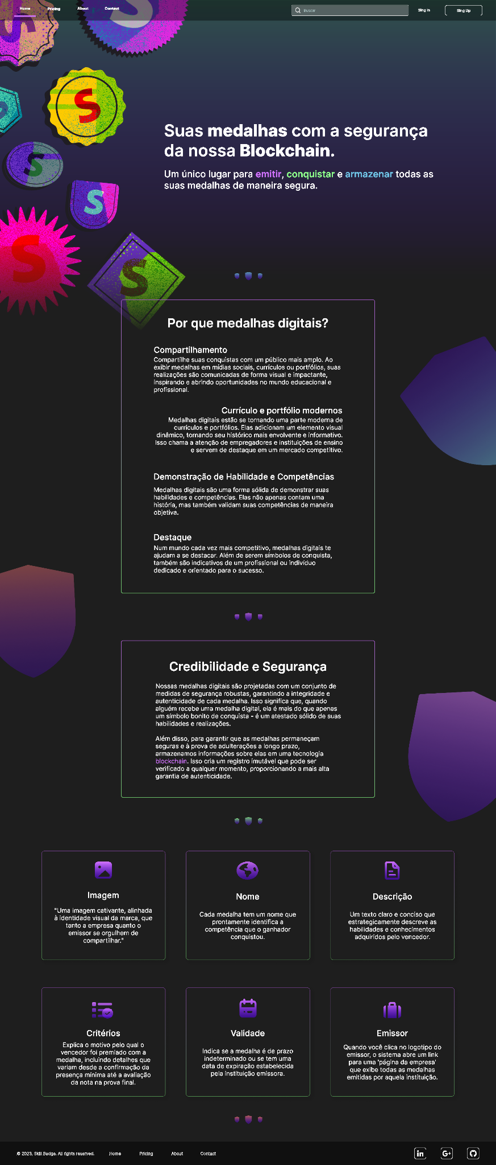

Fonte: Autores (2023).

**Figura 4 – Tela de Login Next Badge**

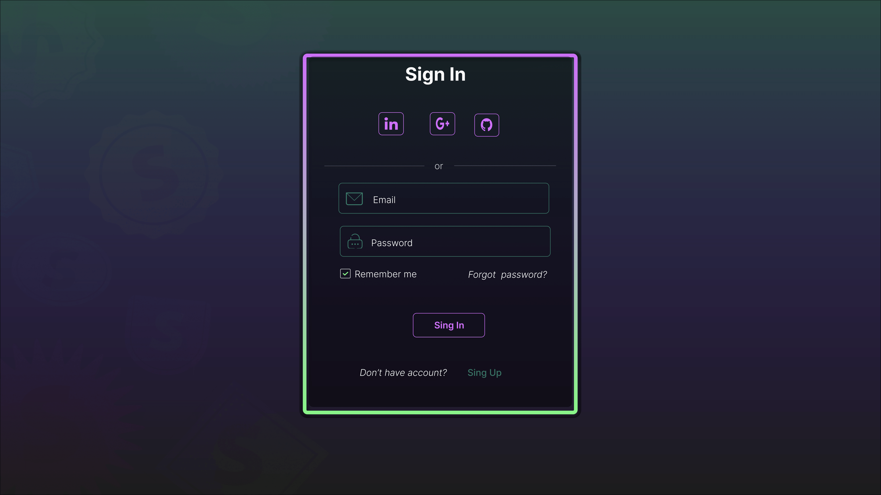

Fonte: Autores (2023).

**Figura 5 – Carteira Next Badge**

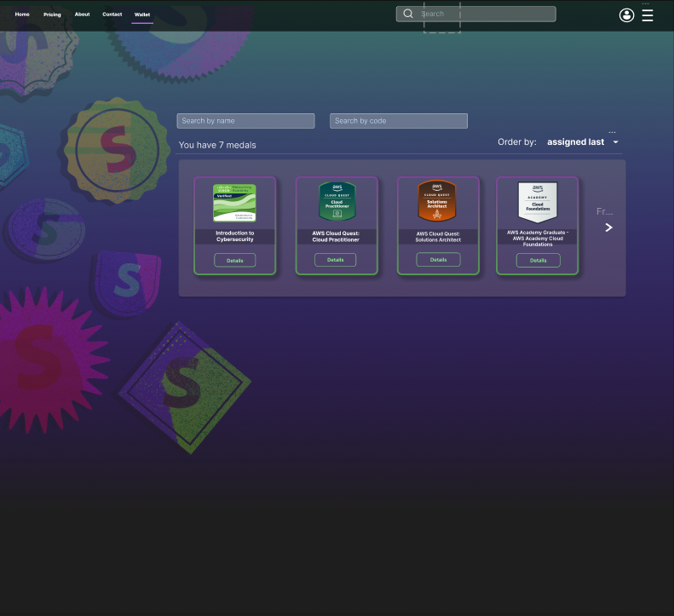

Fonte: Autores (2023).

**Figura 6 – Preços Next Badge**

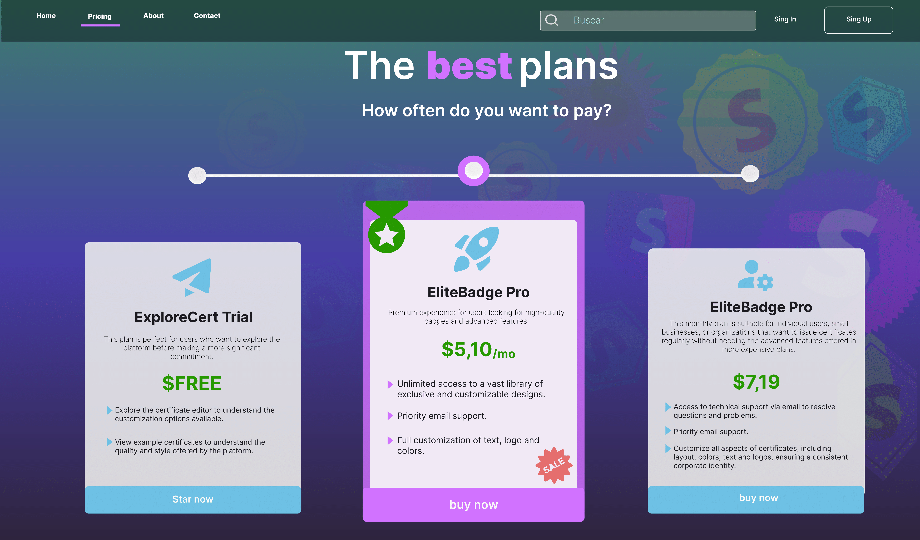

Fonte: Autores (2023).

**Figura 7 – Avaliação Next Badge**

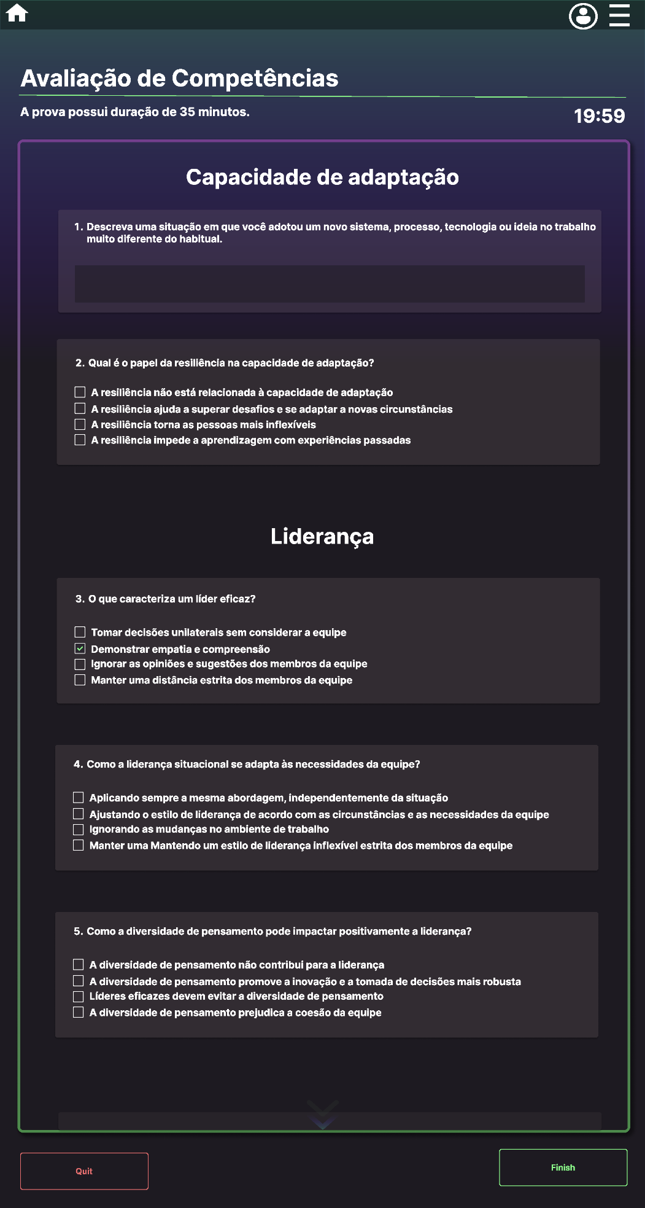

Fonte: Autores (2023).

# ANÁLISE

Este capítulo apresenta o modelo de visão negócios projetado para servir como base conceitual para desenvolvimento do sistema proposto.

## Diagrama de Classes de Análise – Visão de Negócios

**Figura 8 - Diagrama de Classes de Análise (Visão de Negócios)**

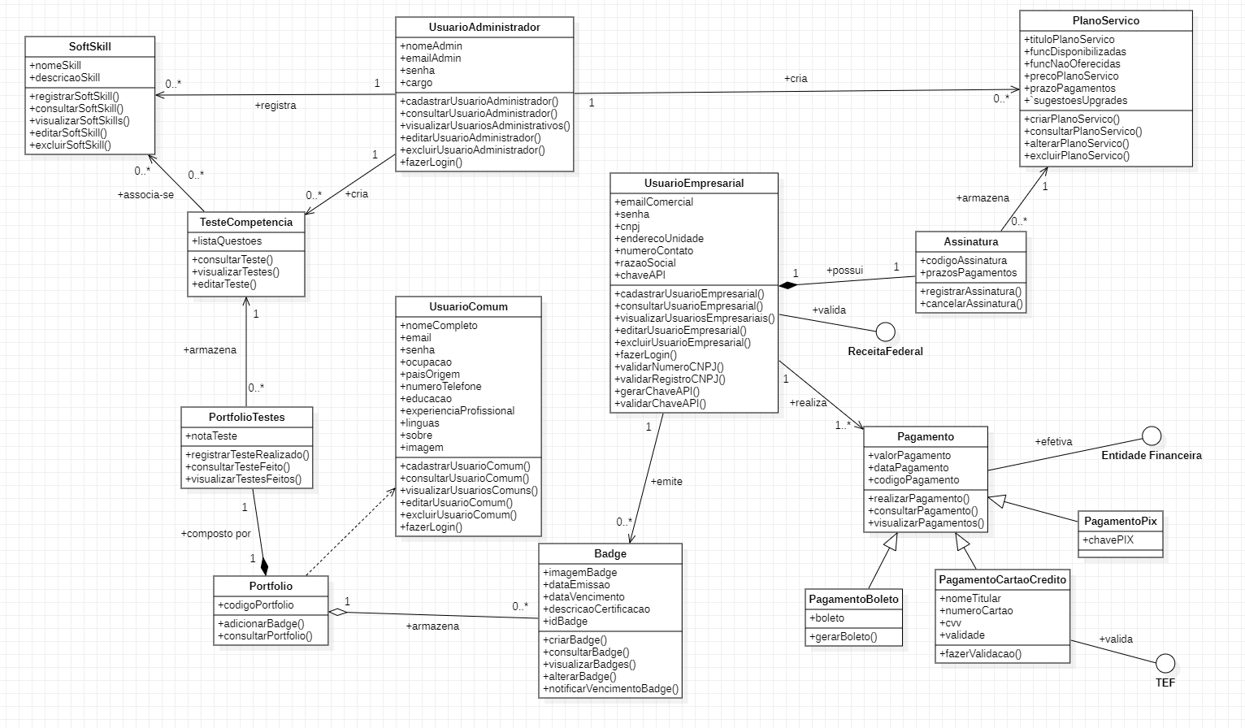

Fonte: Autores (2024).

# PROJETO

Este capítulo demonstra como foi realizada a implementação do software projetado exibindo a arquitetura final desenhada para o sistema, assim como as especificações de alguns exemplos de suas importantes operações apresentadas através de diagramas de realização de caso de uso, de sequência e de atividades.

## Arquitetura do Sistema

**Figura 9 – Arquitetura do Sistema**

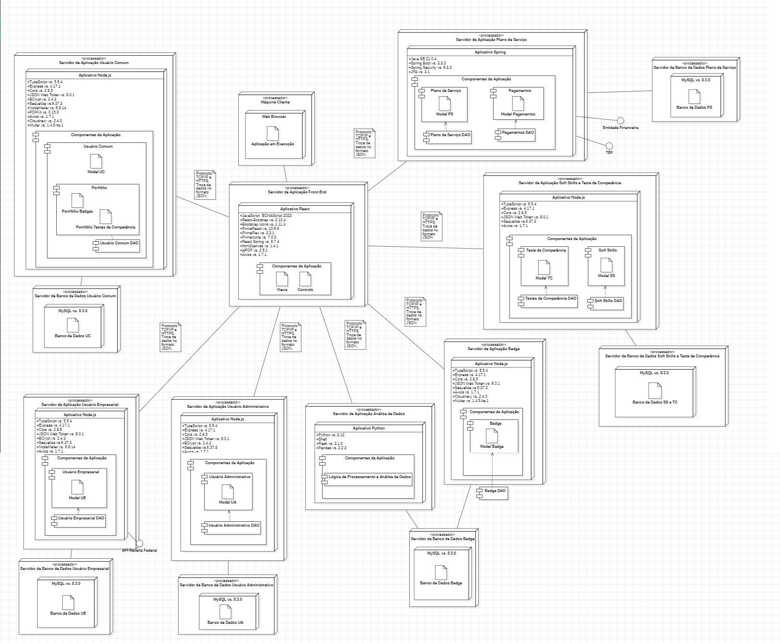

Fonte: Autores (2024).

## Diagramas de Classe de Projeto por Caso de Uso

1 – Realização de Caso de Uso: Criar Conta de Usuário [Empresarial]

**Figura 10 – Realização de Caso de Uso: Criar Conta de Usuário [Empresarial]**

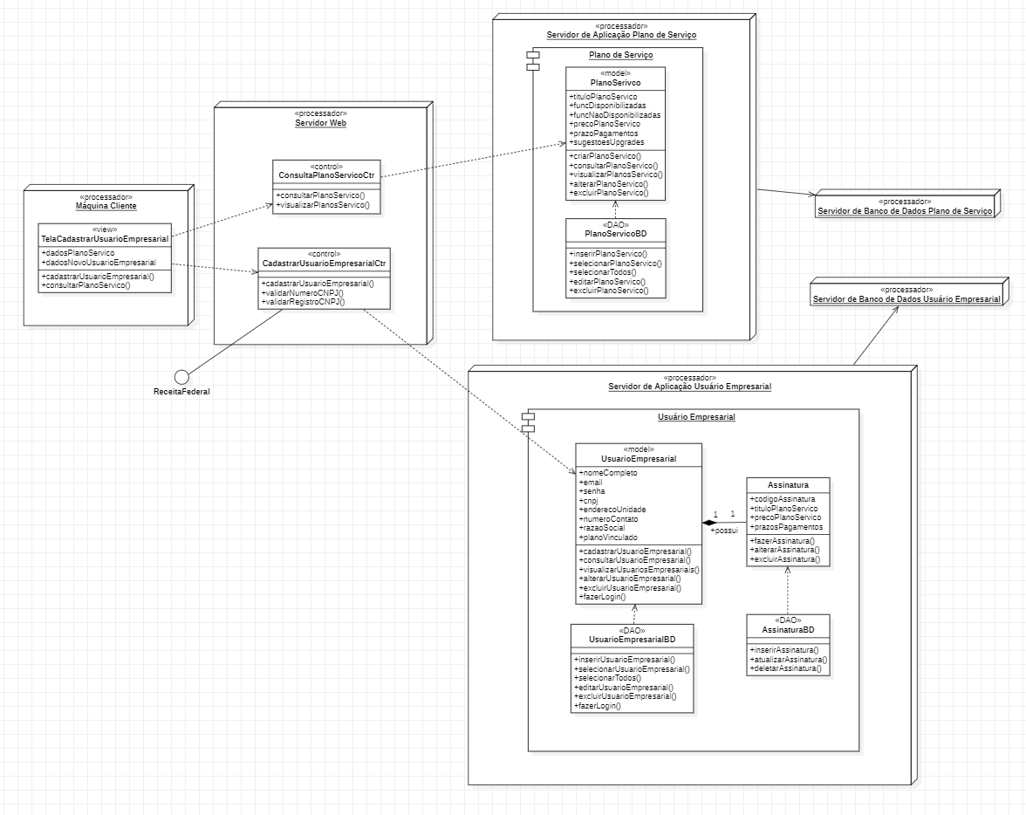

Fonte: Autores (2024).

1.1 – Diagramas de Sequência

**Figura 11 – Diagrama de Sequência: Criar Conta de Usuário [Empresarial]**

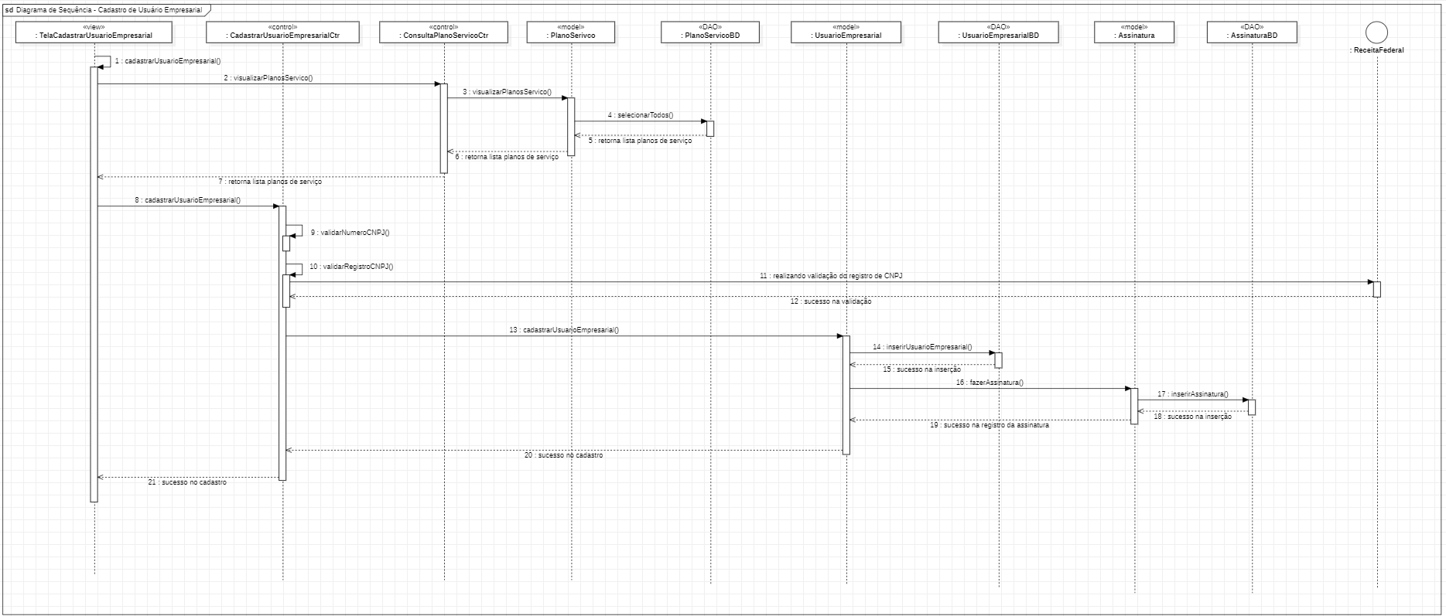

Fonte: Autores (2024).

2 – Realização de Caso de Uso: Criar Conta de Usuário [Administrativo]

**Figura 12 – Realização de Caso de Uso: Criar Conta de Usuário [Administrativo]**

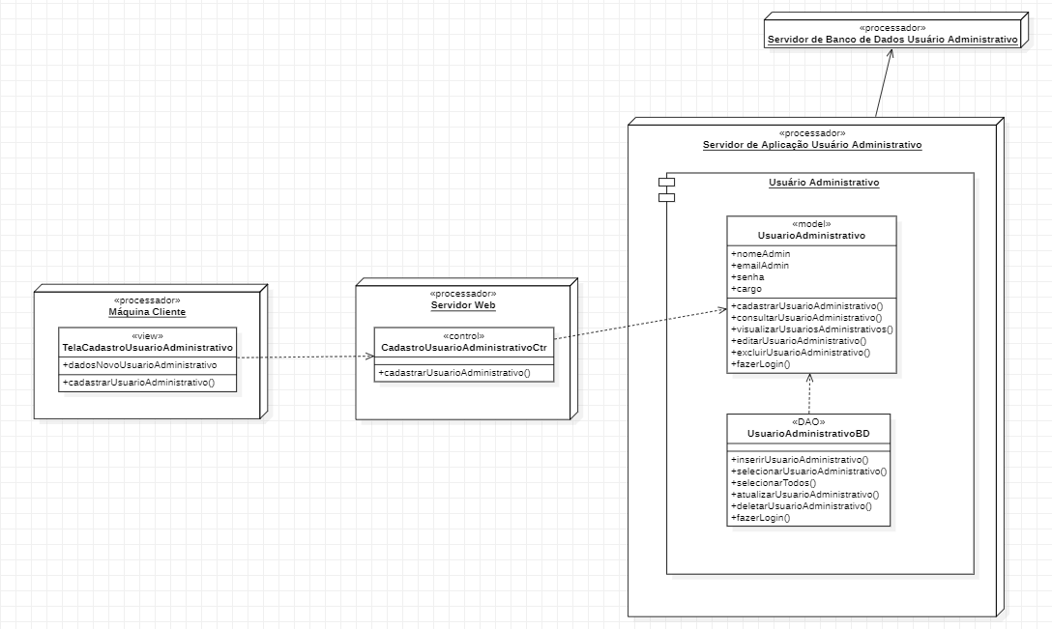

Fonte: Autores (2024).

2.1 – Diagramas de Sequência

**Figura 13 – Diagrama de Sequência: Criar Conta de Usuário [Administrativo]**

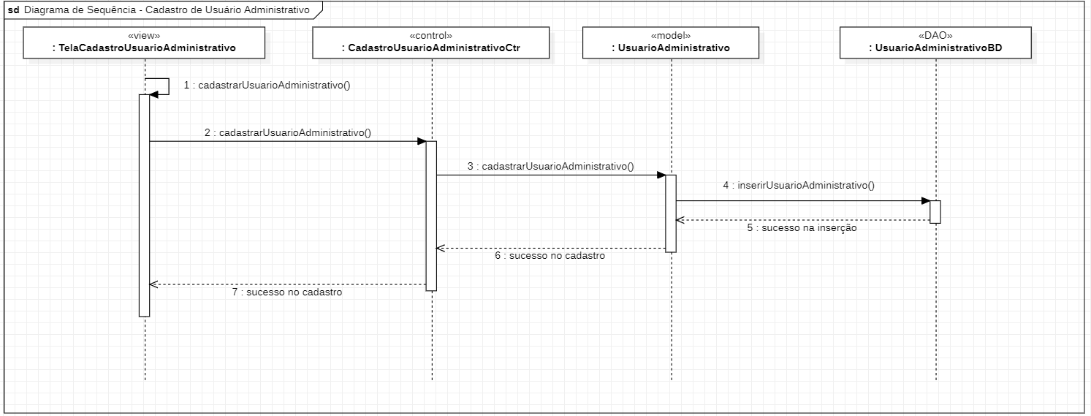

Fonte: Autores (2024).

3 – Realização de Caso de Uso: Criar Plano de Serviço

**Figura 14 – Realização de Caso de Uso: Criar Plano de Serviço**

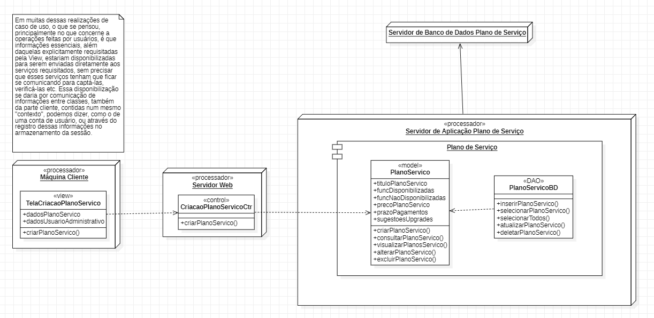

Fonte: Autores (2024).

3.1 – Diagramas de Sequência

**Figura 15 – Diagrama de Sequência: Criar Plano de Serviço**

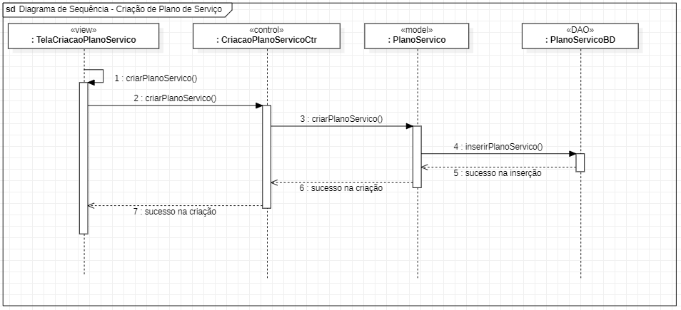

Fonte: Autores (2024).

4 – Realização de Caso de Uso: Atribuir Badge a Usuário Comum

**Figura 16 – Realização de Caso de Uso: Atribuir Badge a Usuário Comum**

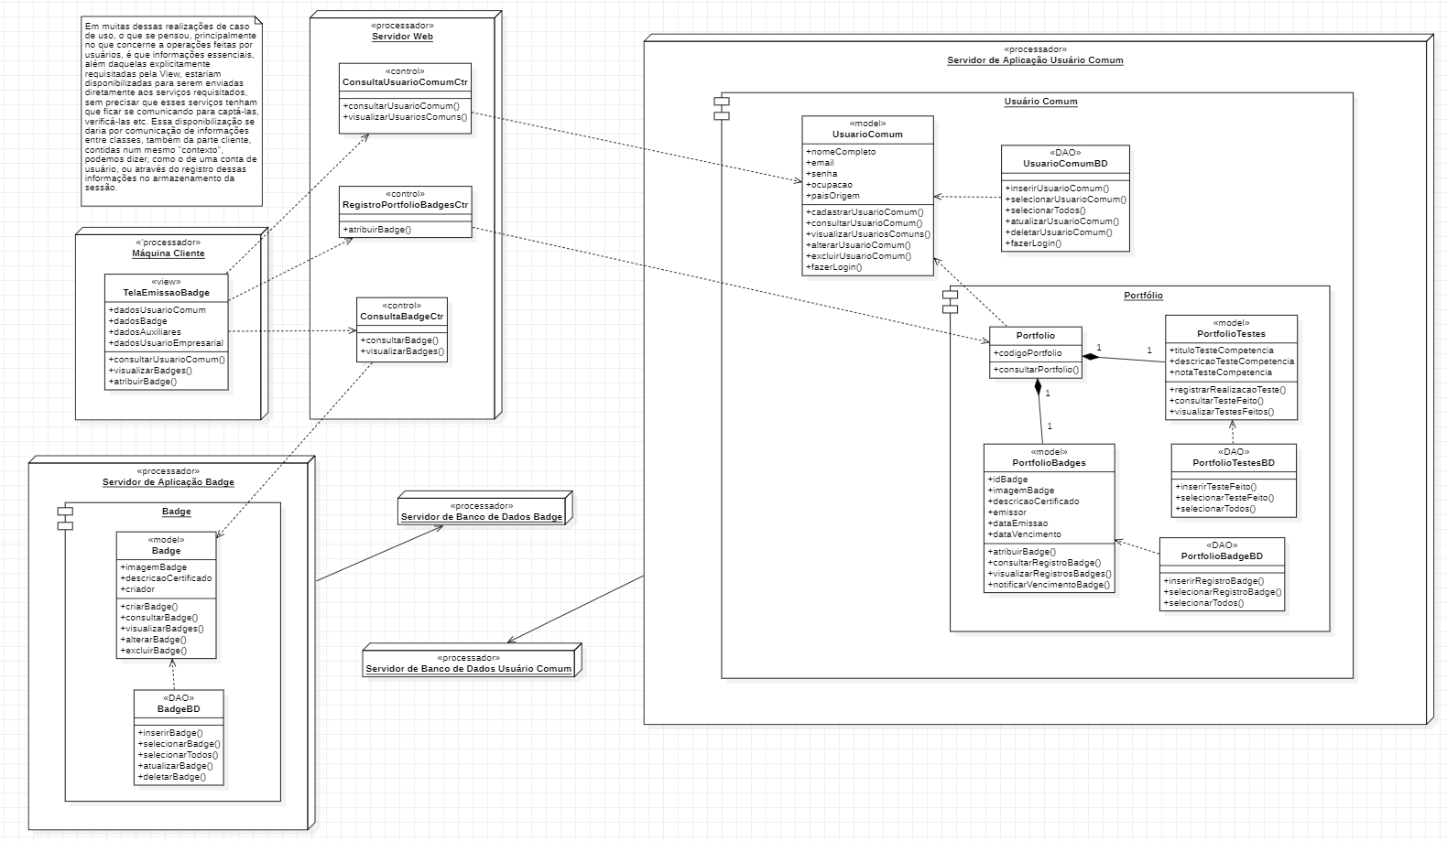

Fonte: Autores (2024).

4.1 – Diagramas de Sequência

**Figura 17 – Diagrama de Sequência: Atribuir Badge a Usuário Comum**

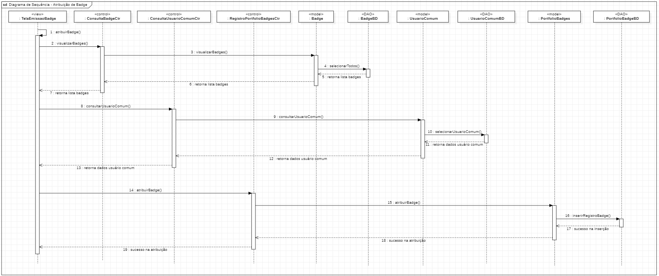

Fonte: Autores (2024).

5 – Realização de Caso de Uso: Realizar Pagamento

**Figura 18 – Realização de Caso de Uso: Realizar Pagamento**

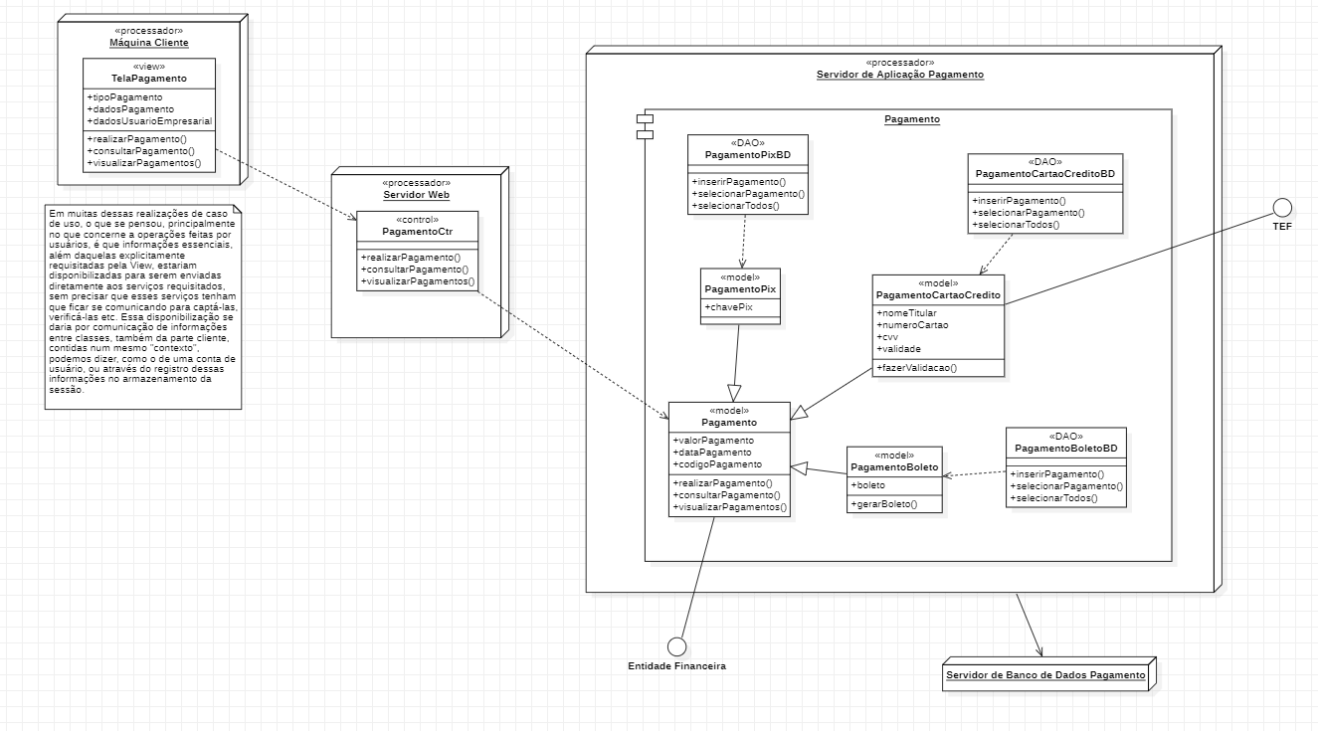

Fonte: Autores (2024).

5.1 – Diagramas de Sequência

**Figura 19 – Diagrama de Sequência: Realizar Pagamento**

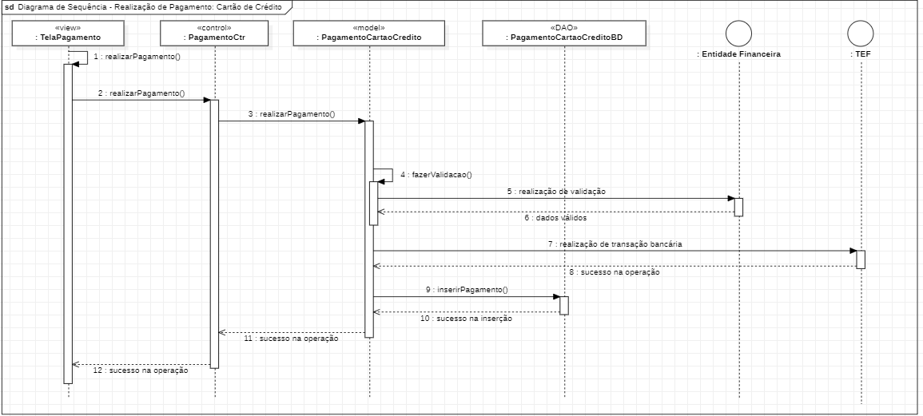

Fonte: Autores (2024).

## Diagramas de Atividade

1 – Cadastrar Usuário Empresarial

**Figura 20 – Diagrama de Atividade: Cadastrar Usuário Empresarial**

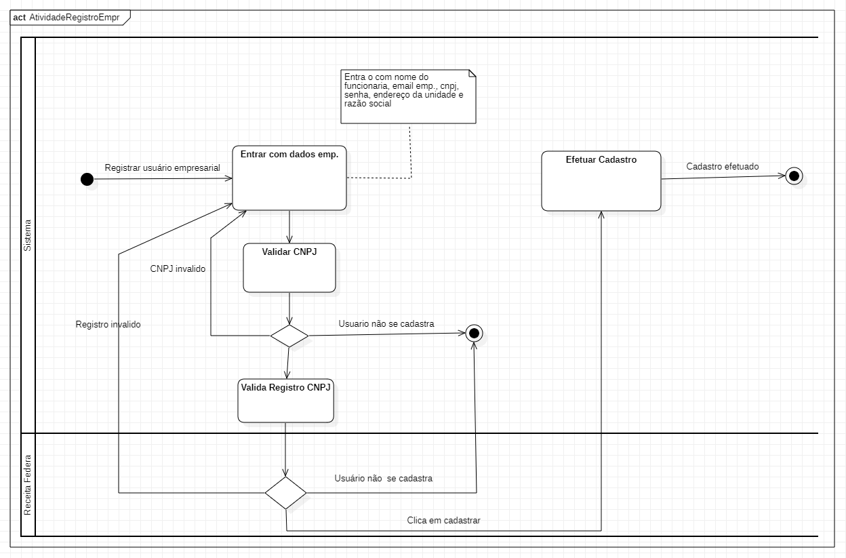

Fonte: Autores (2024).

## 5.4 Diagramas de Estados

1 – Efetuação de Pagamento via Cartão de Crédito

**Figura 21 – Diagrama de Atividade: Efetuação de Pagamento via Cartão de Crédito**

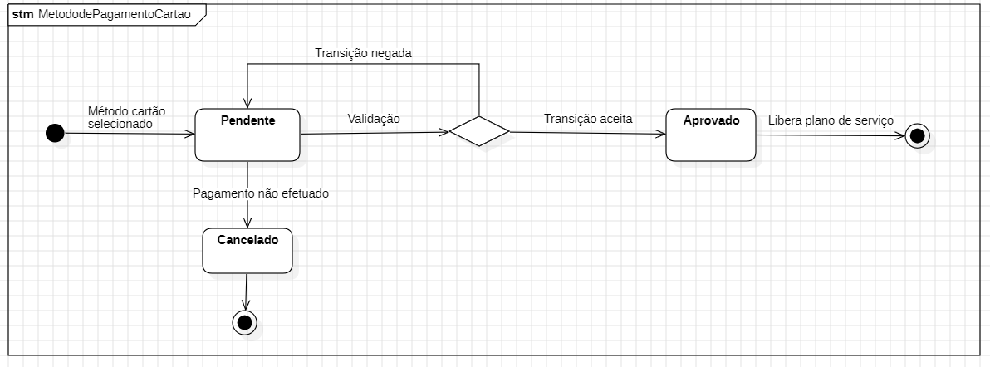

Fonte: Autores (2024).

2 - Efetuação de Pagamento via Boleto

**Figura 22 – Diagrama de Atividade: Efetuação de Pagamento via Boleto**

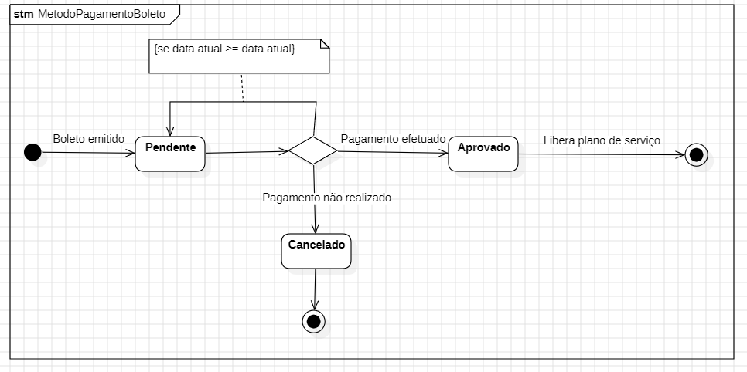

Fonte: Autores (2024).

3 - Efetuação de Pagamento via PIX

**Figura 23 – Diagrama de Atividade: Efetuação de Pagamento via PIX**

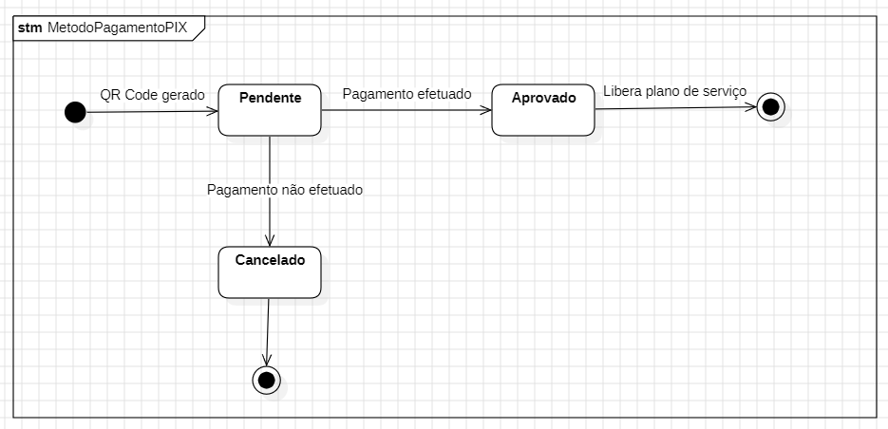

Fonte: Autores (2024).

4 – Atribuição de *Badge*

**Figura 24 – Diagrama de Atividade: Atribuição de Badge**

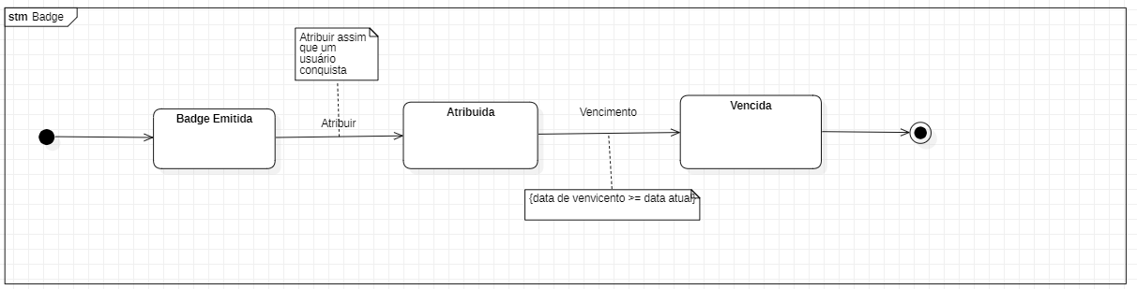

Fonte: Autores (2024).

5 – Assinatura em Plano de Serviço

**Figura 25 – Diagrama de Atividade:** **Assinatura em Plano de Serviço**

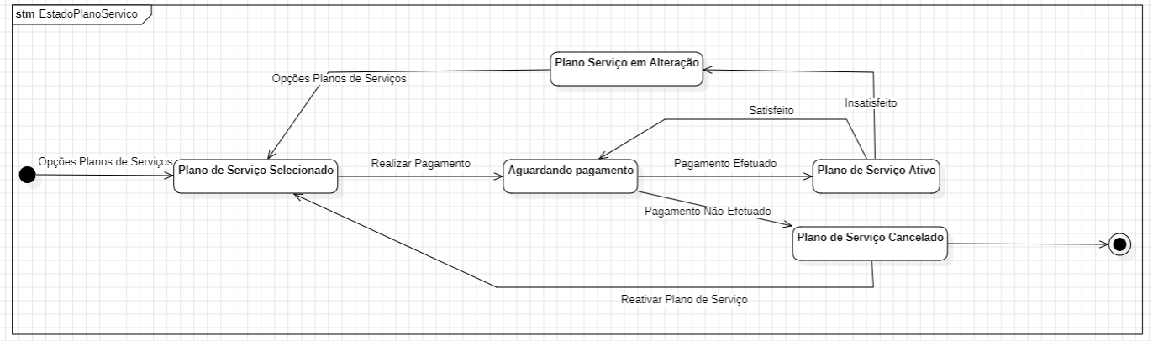

Fonte: Autores (2024).

# RESULTADOS OBTIDOS

Ao avaliar o produto obtido ao final da fase de desenvolvimento do sistema proposto, pôde o grupo comprovar que a ideai inicial de uma plataforma digital para *badges* e Soft Skills era verdadeiramente exequível e foi, em grande medida, implementada com êxito.

As funcionalidades principais referentes a armazenagem de *badges* e atribuição a usuários comuns, assim como aquelas relacionadas a realização de avaliações de suas competências sociocomportamentais foram efetivamente concluídas e mostraram-se plenamente funcionais nas verificações feitas.

A realização de *deploy* dos componentes de software, tanto aqueles relacionados ao Front-End quanto os relacionados a Back-End, através dos serviços de nuvem da Microsoft Azure se mostrou fortuita, pois, além de ter dado perfeitamente certo, proporcionou uma alternativa à plataforma Heroku, na qual primeiramente se pensou fazer a implantação do Back-End, e ao GitHub Pages, onde inicialmente ficaria hospedado o Front-End, já que se passa a fazer uso de uma ferramenta única para disponibilização do software em ambiente de produção, o que facilita o gerenciamento da aplicação. Seus serviços também foram muito úteis para o controle de versionamento, já que a plataforma utilizada para tal foi a Azure DevOps.

O desenvolvimento da aplicação Front-End utilizando-se o framework React.js em combinação com React-Bootstrap para estilização rendeu grande sucesso na produção de interfaces agradáveis, atrativas, de fácil entendimento e não sobrepujantes. O uso de Java através da implementação de aplicativo criado com Spring Boot justamente ao uso do Spring Security para autenticação mostrou-se também um sucesso, e foi utilizado principalmente para a produção do microsserviço de Planos de Serviço. No entanto, para a maior parte do Back-End, foi usado o Node.js com Typescript como linguagem de programação, com fins igualmente bons.

A seguir, serão apresentadas alguns dos resultados finais do projeto.

Na figura 26, é exibida a tela “Home”, em que são apresentadas algumas informações essenciais acerca dos objetivos do negócio e dos fins da plataforma para os usuários.

**Figura 26 – Tela Home Final**

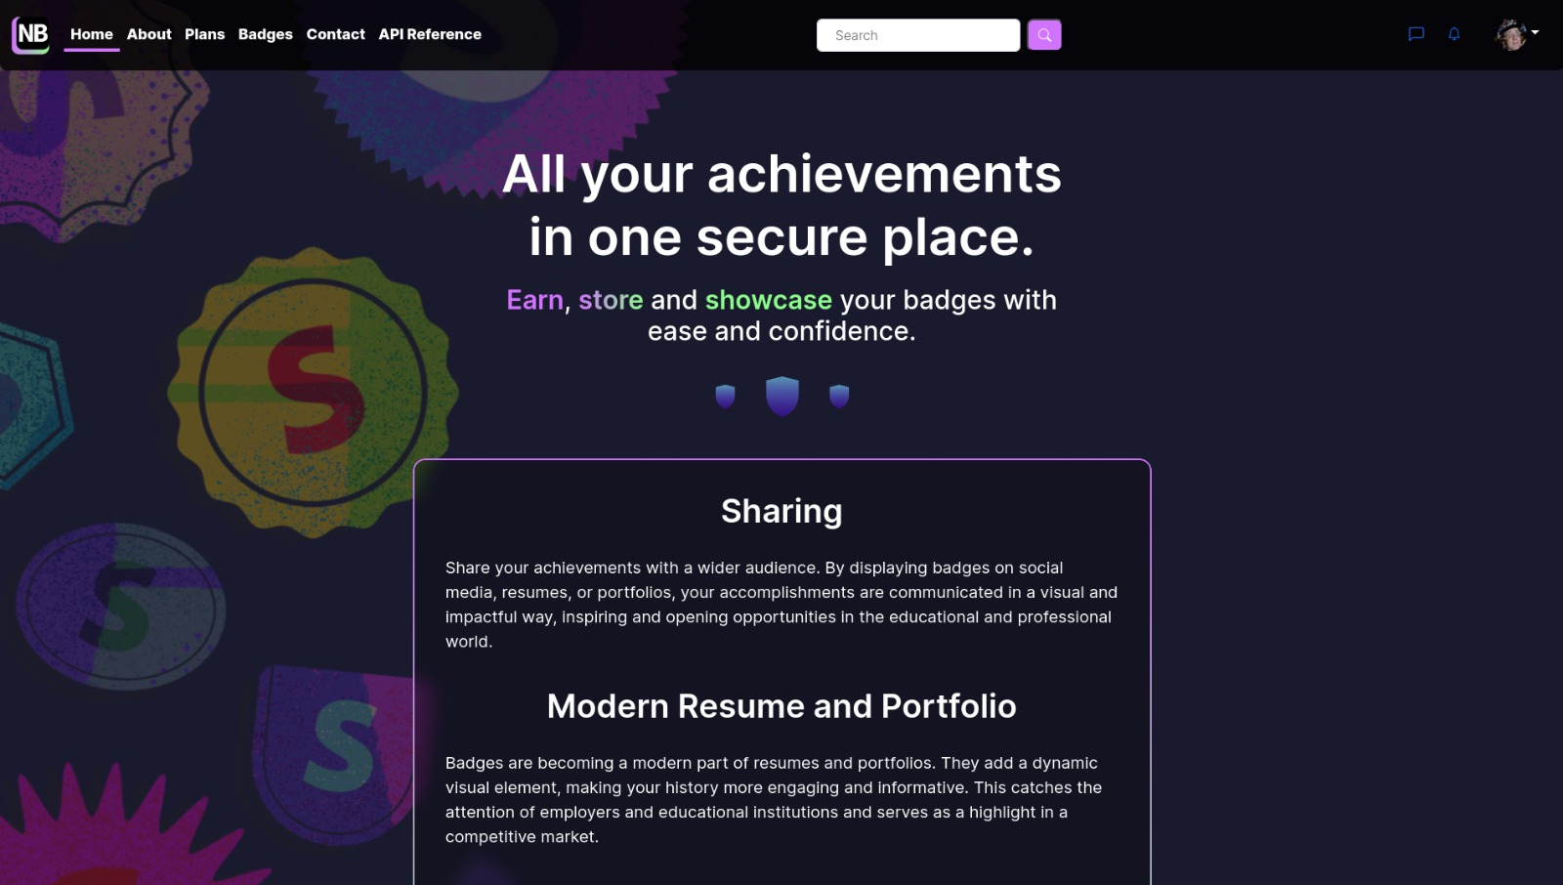

Fonte: Autores (2024).

Na figura 27, está o login universal para autenticação de todos os tipos de usuário. Verificações para determinação do tipo de usuário se dão através das respostas obtidas dos serviços Back-End.

**Figura 27 – Tela de Login Final**

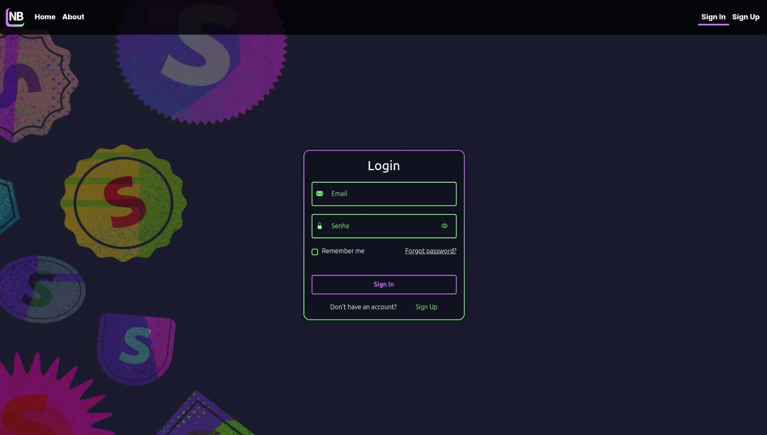

Fonte: Autores (2024).

Na figura 28 encontra-se a lista de Soft Skills que os usuários administrativos podem gerenciar. Lhes são permitidas as operações de registro, edição e deleção de Soft Skills.

**Figura 28 – Tela de Lista de Soft Skills**

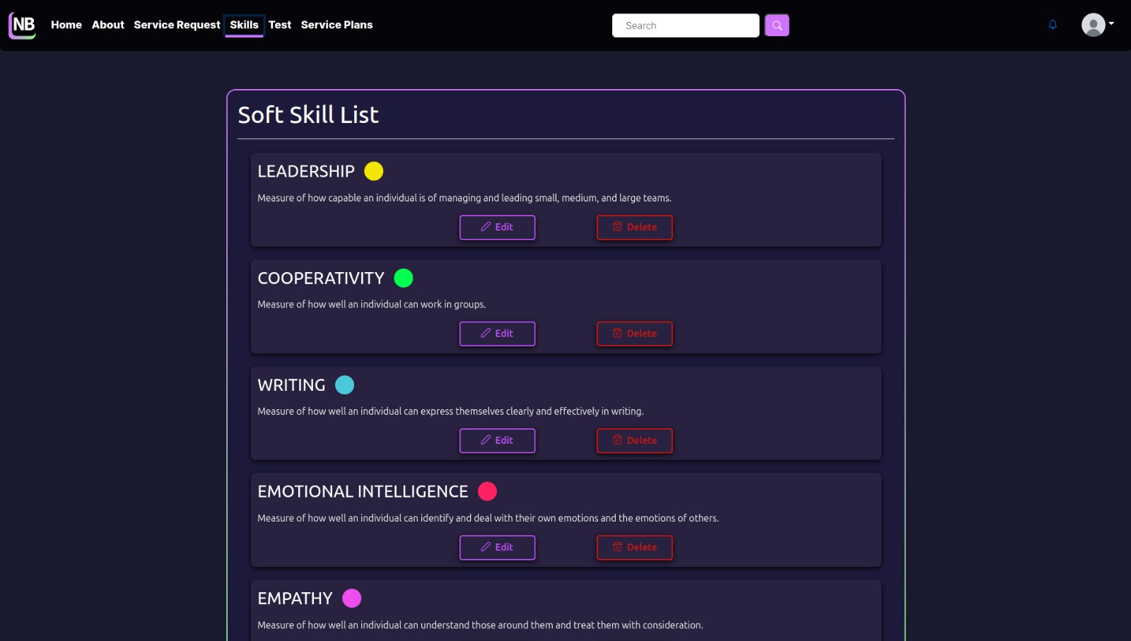

Fonte: Autores (2024).

Na figura 29 está a área de gerenciamento do teste de competências disponibilizado para os usuários comuns. Os usuários administrativos podem selecionar quaisquer das Soft Skills registradas no sistema e adicionar, editar ou remover questões relacionadas a elas.

**Figura 29 – Tela de Gerenciamento de Teste de Competências**

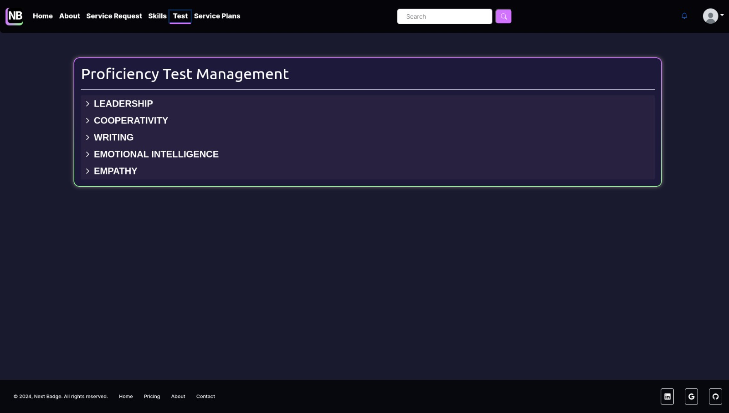

Fonte: Autores (2024).

Na figura 30, podemos ver uma tela ligada a operações referentes a uma ideia implementada posteriormente ao projeto. Pensou-se que que seria vantajoso oferecer serviço de criação de imagens de *badges* como funcionalidades extras para usuários empresariais com os devidos planos de serviço, portanto, foi criada toda uma estrutura de requisições que podem ser feitas para usuários administrativos concernentes a estes pedidos. Na imagem em questão, é mostrada a lista de pedidos recebidos por um determinado administrador.

**Figura 30 – Tela de Pedidos a Usuários Administrativos**

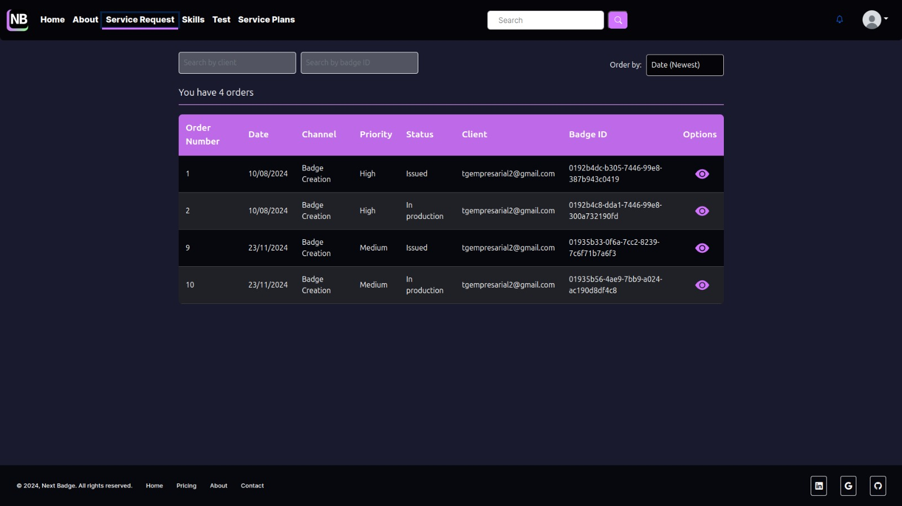

Fonte: Autores (2024).

Nas figuras 31 e 32 vemos novamente *features* concebidas durante o desenvolvimento que foram consideradas muito proveitosas e implementadas com êxito. Elas tratam de serviços de análise de dados que serão disponibilizados a usuários empresariais e administrativos para a avaliação de inúmeras medidas de negócios como: número de *badges* atribuídas em determinados intervalos de tempo, médias de performance da empresa, taxa de aprovação de *badges* dentre várias coisas mais, para os usuários empresariais; e avaliação do histórico de requisições, por exemplo, para os usuários administrativos. A figura // apresenta a tela dos usuários empresariais e a figura // mostra a dos administrativos. Para a realização destas operações, o serviço Back-End responsável por esta parte foi desenvolvido em Python e implementa a biblioteca Pandas para processamento de dados e análise.

**Figura 31 – Tela de Análise de Dados de Usuários Empresariais**

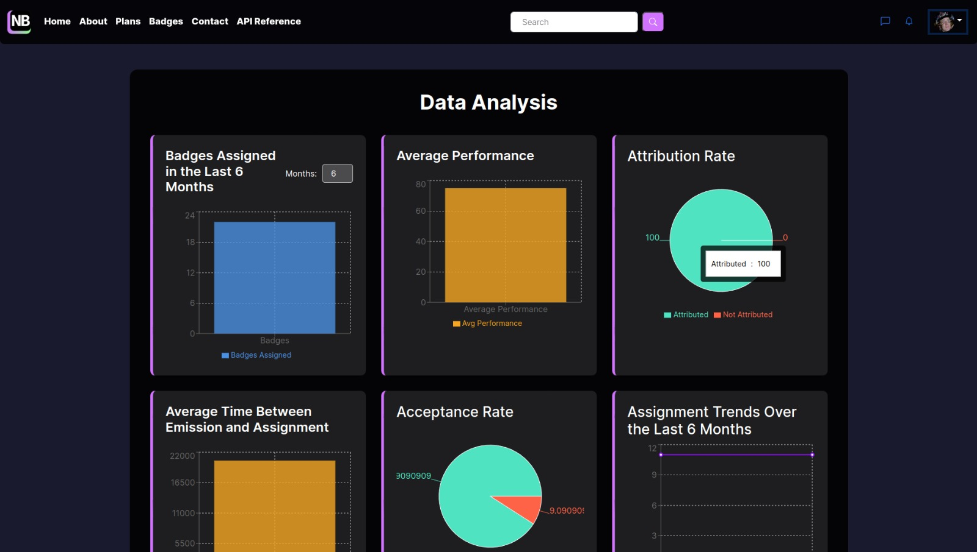

Fonte: Autores (2024).

**Figura 32 – Tela de Análise de Dados de Usuários Administrativos**

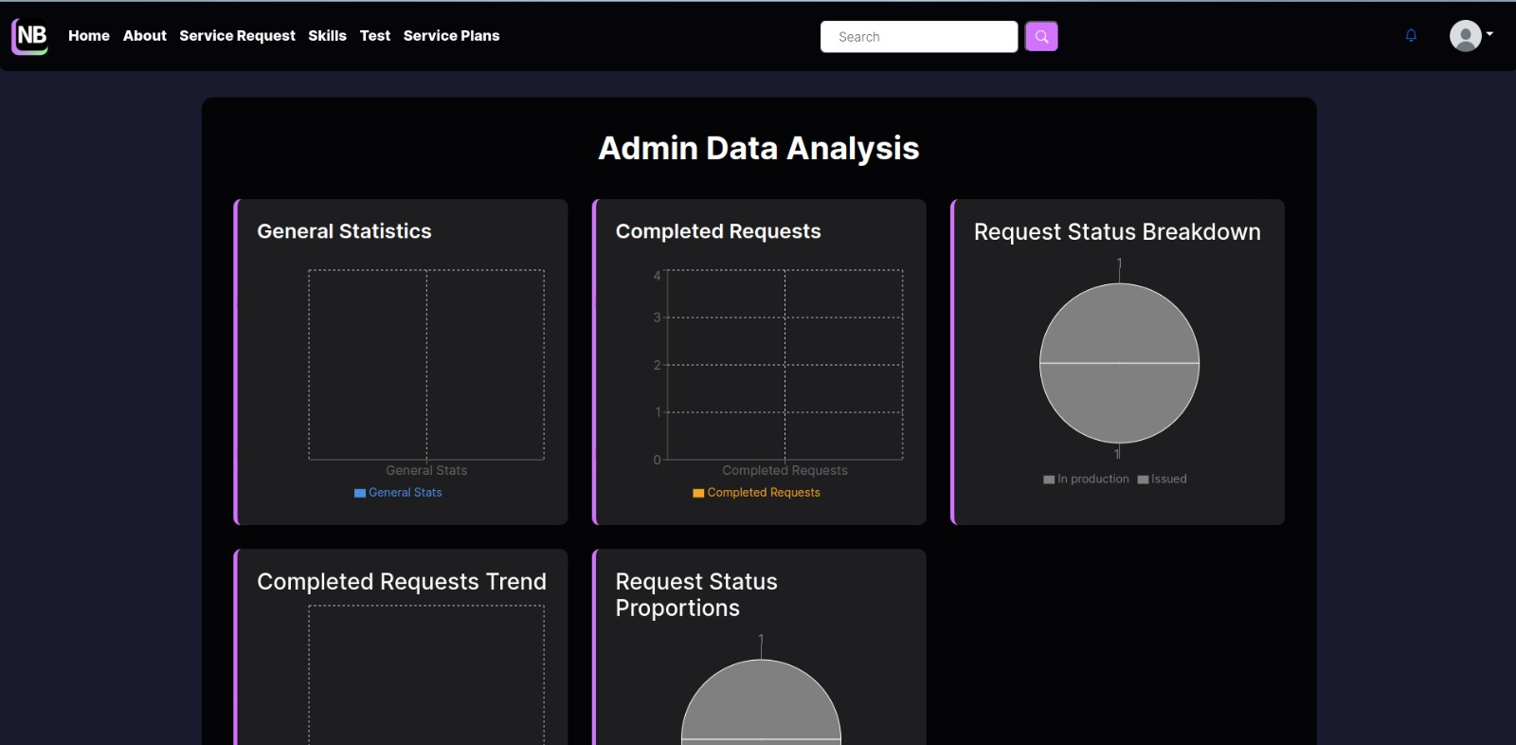

Fonte: Autores (2024).

Na figura 33 está representada a interface da “Referência de API”, que é própria dos usuários empresariais. No decorrer do projeto, verificou-se que seria muito mais flexível permitir que os usuários empresariais realizassem as atribuições de suas *badges* a usuários comuns através de uma API, pois assim eles poderiam incorporar este método às suas próprias ferramentas ou aplicações, agregando assim suas próprias estruturas de tratamento de *badges* e logicas de negócio ao processo.

**Figura 33 – Tela de Referência de API**

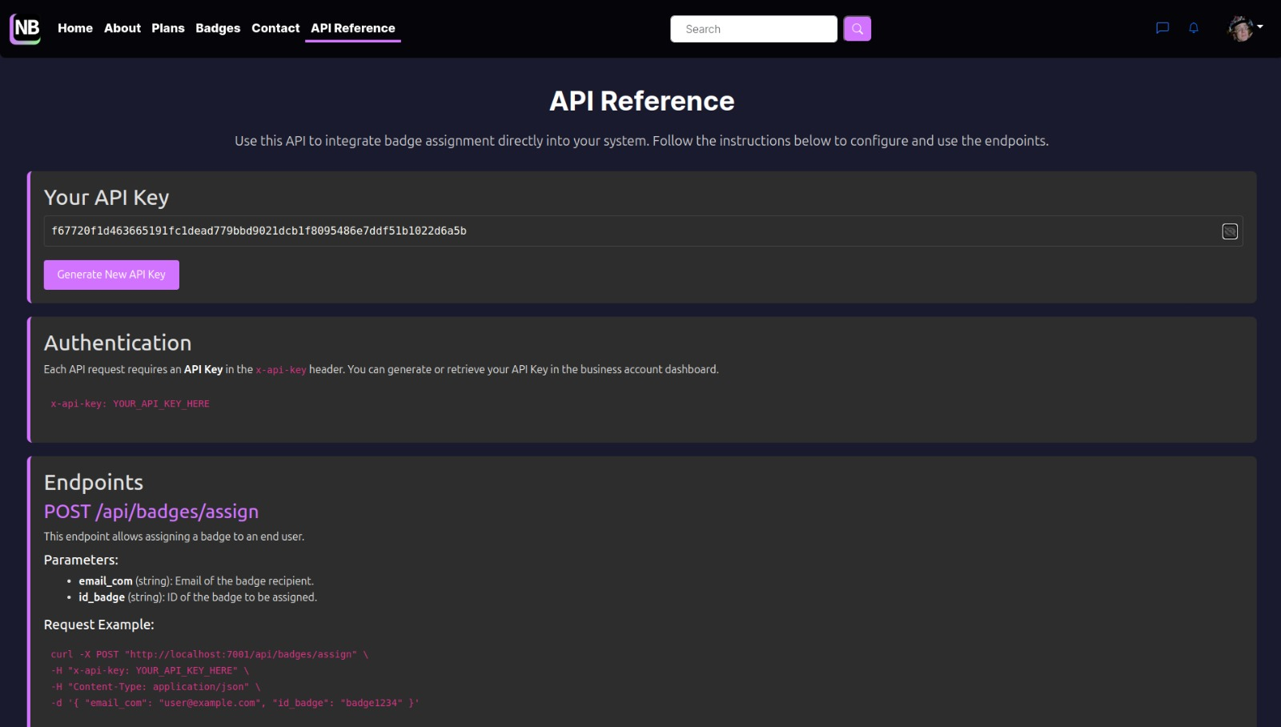

Fonte: Autores (2024).

Na figura 34, pode-se ver a interface de criação de plano de serviço, na qual usuários administrativos podem registrar planos de serviço que os empresariais podem assinar. Apenas um número máximo de 3 planos pode existir no total.

**Figura 34 – Tela de Criação de Plano de Serviço**

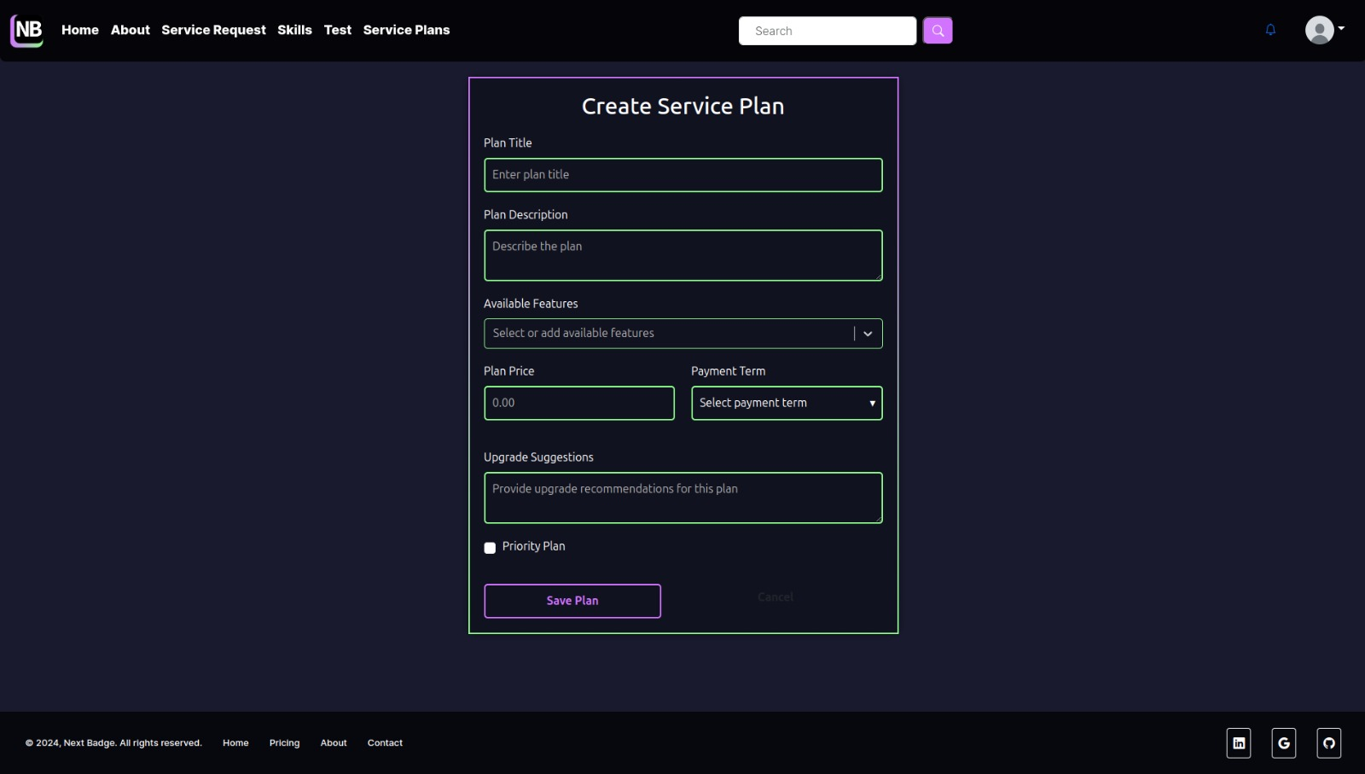

Fonte: Autores (2024).

Na figura //, observamos o componente de Chat disponibilizado para usuários comuns e empresariais, para possam comunicar-se entre si dentro da aplicação, abrindo assim portas para diversas oportunidades.

**Figura 35 – Tela de Chat**

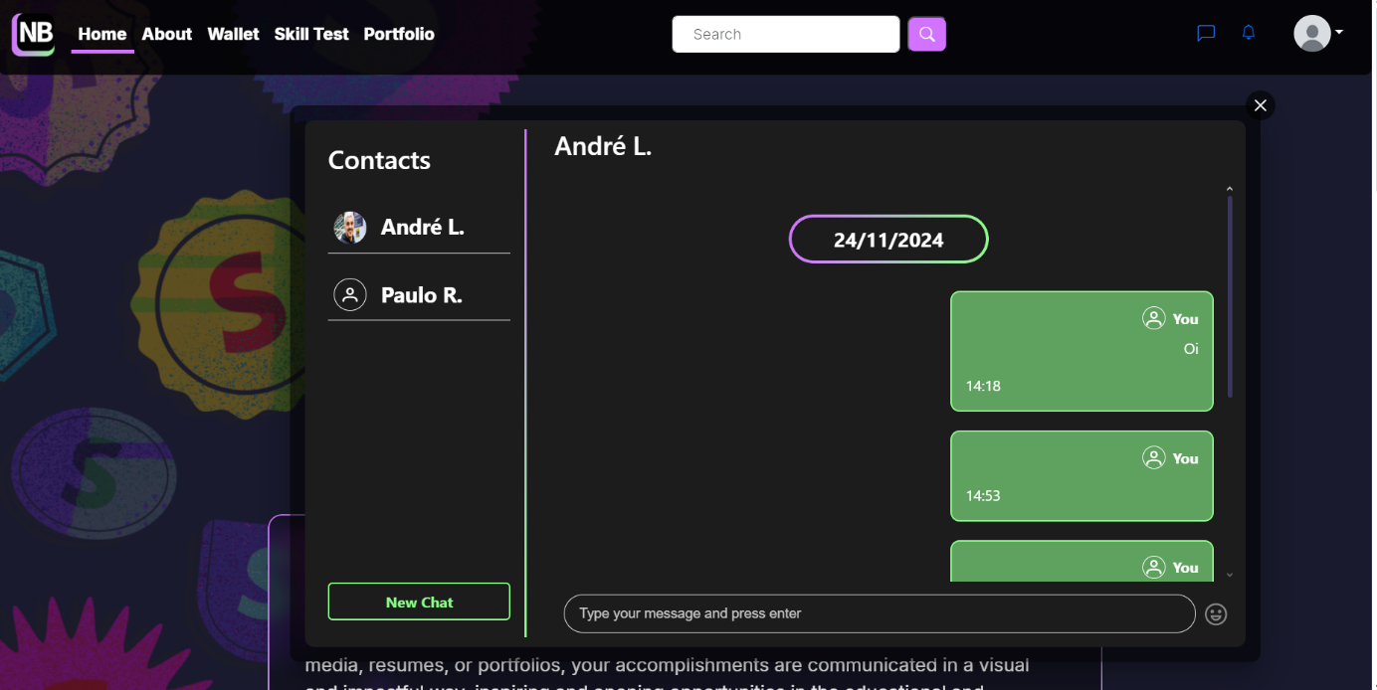

Fonte: Autores (2024).

Vale, porém, ressaltar que determinadas partes do projeto não puderam ser finalizadas com total sucesso, e algumas tiveram inclusive de ser deixadas para desenvolvimento posterior devido à falta de tempo para sua produção. É o caso, principalmente, do serviço de pagamentos que trata da remuneração gerada pelo site. Ele deverá ser implementado futuramente.

# CONSIDERAÇÕES FINAIS

Após a completa finalização do projeto de desenvolvimento do projeto de software Next Badge, o que podemos considerar primeiramente é o nível da oportunidade de aprendizado e aprimoramento de habilidades que ele proporcionou ao integrantes da equipe.

Experienciar o processo de produção de um sistema segundo a metodologia SCRUM providenciou uma ótima maneira de acostumar-se mais com os cenários enfrentados no ambiente de trabalho, sendo, sem dúvidas, muito edificante para todos.

Os objetivos principais foram atingidos com entrega final do sistema, sendo quaisquer postergações de funcionalidades não extremamente prejudiciais para a qualidade requerida para o software nos momentos de término da graduação.

# REFERÊNCIAS

BAGDES Digitais, Ensino Superior e Emprego. **D-Badge**, São Paulo, 15 ago. 2021. Disponível em: https://dbadge.com.br/3-formas-de-como-badges-digitais-preenchem-a-lacuna-entre-ensino-superior-e-emprego/. Acesso em: 7 abr. 2024.

BRUNO, Maria Luiza Panza. **Tendências Emergentes na Certificação da Aprendizagem e das Competências Digitais:** Estudo de Boas Práticas. Dissertação (Mestrado em Pedagogia do eLearning) – Universidade Aberta, 2022.

EGLER, Pedro Henrique Pires. **Agregando a Aprendizagem Informal à Formal**: Badges digitais para participação discente nas conversas em Rede Social Descentralizada sobre disciplinas. 2021. Monografia (Graduação - Bacharelado em Ciência de Computação) - Universidade de Brasília, 2021.

FOLCH, Larissa. Ensino Pós-pandemia: O Crescimento da Indústria de E-learning. **Hostinger Blog**, São Paulo, 19 dez. 2022. Disponível em: https://www.hostinger.com.br/blog/ensino-pos-pandemia-crescimento-da-industria-de-e-learning/. Acesso em: 7 abr. 2024.

GANDRA, Alana. Brasileiros preferem cursos online para qualificação profissional: Conclusão está na pesquisa Skills Outlook Employee View. **Agência Brasil**, Rio de Janeiro, 24 abr. 2023. Disponível em: https://agenciabrasil.ebc.com.br/geral/noticia/2023-04/brasileiro-prefere-cursos-online-para-qualificacao-ao-mercado. Acesso em: 7 abr. 2024.

**MIRO**. Mapa do Site. [S.l.], 2023. Disponível em: https://miro.com/pt/modelos/mapa-do-site/. Acesso em: 10 nov. 2023.

**MRAZ**, Jan. Login is one of the crucial screens for almost any... [S.l.], 2023. Disponível em: https://www.linkedin.com/posts/jan-mraz_login-is-one-of-the-crucial-screens-for-almost-activity-7065615716774785024-lGTA?utm_source=share&utm_medium=member_ios. Acesso em: 10 nov. 2023.

**MUZLI**. Mobile Menu UI Inspiration. [S.l.], 2023. Disponível em: https://medium.muz.li/mobile-menu-ui-inspiration-d94de717334. Acesso em: 10 nov. 2023.

NETO, Mauro Pires Moreira; AUGUSTO, Vinicius da Silva e Souza. **Padrões para produção de aplicações utilizando Microsserviços**. Monografia (Trabalho de Conclusão de Curso – Bacharelado em Sistemas de informação) – Instituto Federal de Educação, Ciência e Tecnologia de Goiás, 2021.

NITAHARA, Akemi. Estudo mostra que pandemia intensificou uso das tecnologias digitais: Desigualdades de inclusão digital foram acentuadas. **Agência Brasil**, Rio de Janeiro, 25 nov. 2021. Disponível em: https://agenciabrasil.ebc.com.br/geral/noticia/2021-11/estudo-mostra-que-pandemia-intensificou-uso-das-tecnologias-digitais. Acesso em: 6 abr. 2024.

OLIVEIRA. Vinícius de. Pesquisa do Google mostra brasileiros cada vez mais interessados em cursos online. **Porvir**, São Paulo, 11 ago. 2022. Disponível em: https://porvir.org/pesquisa-google-mostra-que-brasileiros-estao-cada-vez-mais-interessados-em-cursos-online/. Acesso em: 5 abr. 2024.

**PROGRAMMERS**. 10 Heurísticas de Nielsen: Melhorando a Usabilidade. [S.l.], 2023. Disponível em: https://www.programmers.com.br/blog/10-heuristicas-de-nielsen-melhorando-a-usabilidade. Acesso em: 10 nov. 2023.

**PROPORTIO.APP**. Proportional Design Systems with Proportio App. [S.l.], 2023. Disponível em: https://proportio.app/. Acesso em: 10 nov. 2023.

SCHNAIDER, Amanda. Aprendizado sob demanda mantém cursos online em alta: Demanda por cursos online cresce na pandemia, mas apenas aqueles que apresentam resultados efetivos conquistam o reconhecimento do mercado. **Meio e Mensagem**, São Paulo, 23 jun. 2023. Disponível em: https://www.meioemensagem.com.br/proxxima/cursos-online-reconhecimento-mercado. Acesso em: 5 abr. 2024.

**UX DESIGN BOOTCAMP**. Mobile Menu UI Inspiration. [S.l.], 2023. Disponível em: https://bootcamp.uxdesign.cc/proportional-design-systems-with-proportio-app-2dd1d27f7206. Acesso em: 10 nov. 2023.

# APÊNDICE A – QUESTIONÁRIO PARA AVALIAÇÃO DE CLIENTELA

A equipe de desenvolvimento do projeto, como forma de vir a conhecer mais profundamente o perfil dos possíveis usuários do sistema de micro credenciamento proposto, projetou e coletou respostas para o questionário durante o primeiro semestre de 2024. Sua criação e disponibilização foram feitas através da plataforma Microsoft Forms, e sua disseminação foi feita por meio de redes sociais como WhatsApp Messenger e Facebook. Ele foi distribuído pela rede de contatos dos pesquisadores; consequentemente, a maior parte daqueles que responderam era composta por seus familiares e colegas da instituição de ensino Fatec Ipiranga.

**Avaliação dos potenciais usuários do Sistema *Skill Badge***

**Figura 36 - Questionário dos desenvolvedores – Pergunta 1**

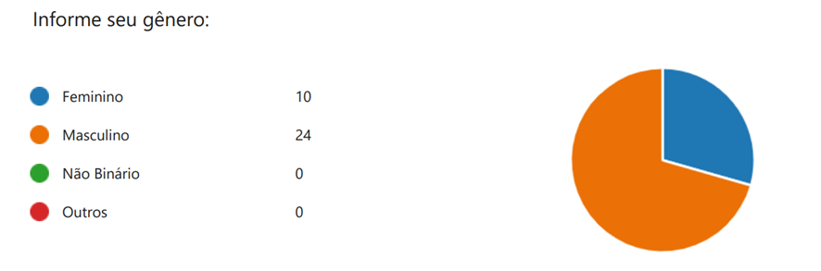

Fonte: Autores (2024).

* Respostas apresentaram predominância masculina: cerca de 70,6%.

**Figura 37 - Questionário dos desenvolvedores – Pergunta 2**

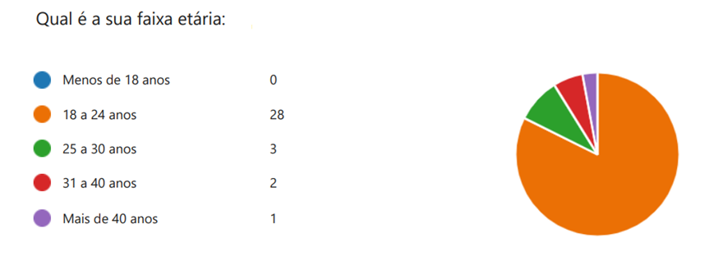

Fonte: Autores (2024).

* Público majoritariamente jovem, entre 18 e 24 anos, constituindo aproximadamente 82,25% das respostas.

**Figura 38 - Questionário dos desenvolvedores – Pergunta 3**

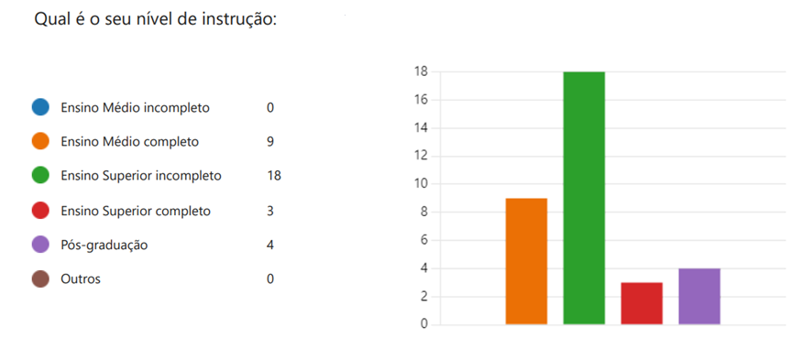

Fonte: Autores (2024).

* Quantidade próxima à metade dos questionados alega estar com Ensino Superior incompleto, estando, muito provavelmente, ainda o cursando no momento em que cederam as respostas. A segunda opção mais escolhida foi “Ensino Médio completo”. Aquilo que apresenta o gráfico da Figura 38 está de acordo com os dados presentes o gráfico da Figura 37, que aponta que a mais vasta maioria daqueles que responderam estava na faixa etária que compreende o término do término do Ensino Médio, assim como o curso e término do Ensino Superior.

**Figura 39 - Questionário dos desenvolvedores – Pergunta 4**

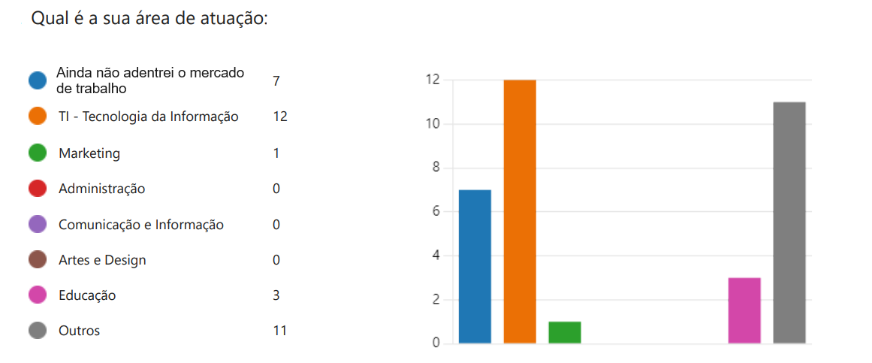

Fonte: Autores (2024).

* Ao somar-se a quantidade de pessoas que responderam atuar na área de TI (Tecnologia da Informação) e aquelas responderam ainda não ter adentrado o mercado de trabalho, tem-se a porcentagem significativa de 55,9%. Sabendo-se que este questionário foi distribuído pelas redes de contato da equipe desenvolvimento, o número relacionado à TI não surpreende, e a quantia dos questionados que está envolvida com a área pode ser tomada como sendo maior, pois supor que boa parte daqueles que ainda não trabalham pretendem trabalhar com TI – ainda não finalizaram o Ensino Superior, ainda não encontraram estágio ou emprego por quaisquer motivos (um ponto que o gráfico da figura 43 expande) etc. – não é implausível.

**Figura 40 - Questionário dos desenvolvedores – Pergunta 5**

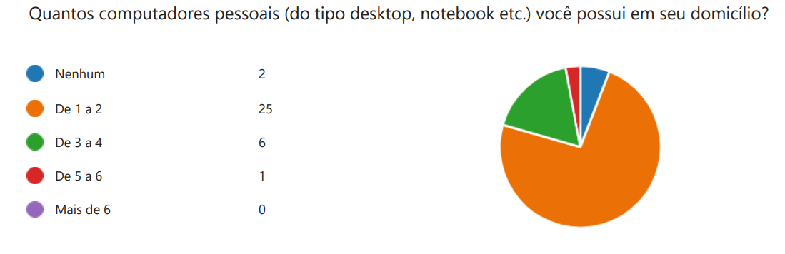

Fonte: Autores (2024).

**Figura 41 - Questionário dos desenvolvedores – Pergunta 6**

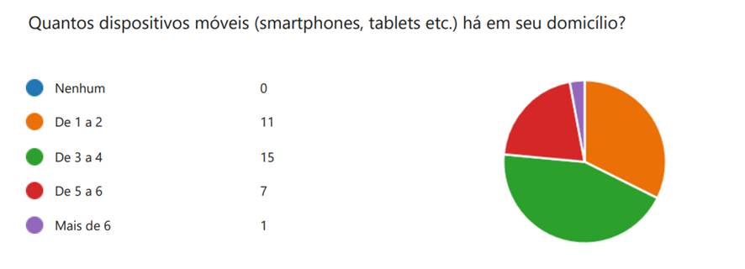

Fonte: Autores (2024).

**Figura 42 - Questionário dos desenvolvedores – Pergunta 7**

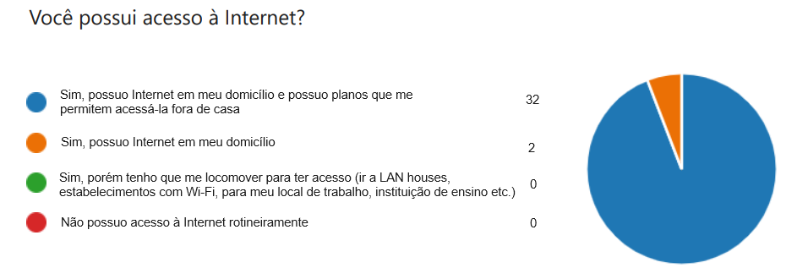

Fonte: Autores (2024).

* Segundo o que indicam os gráficos das figuras 40, 41 e 42, o público encaixa-se na condição socioeconômica: classe média.

**Figura 43 - Questionário dos desenvolvedores – Pergunta 8**

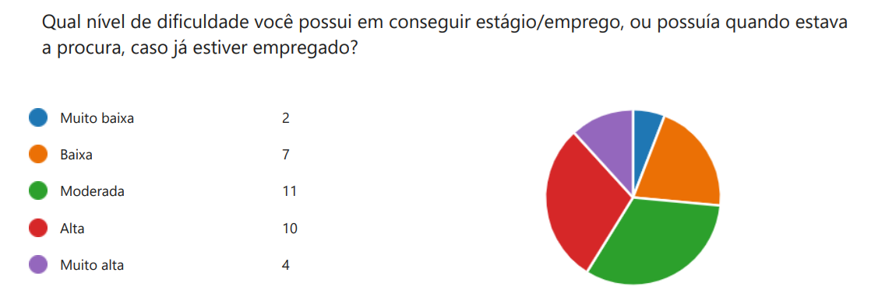

Fonte: Autores (2024).

* De acordo com que apontam os dados do gráfico da figura 43, cerca de 73,5% dos questionados tem dificuldade de conseguir emprego/estágio que vai de ‘Moderada’ para cima.

**Figura 44 - Questionário dos desenvolvedores – Pergunta 9**

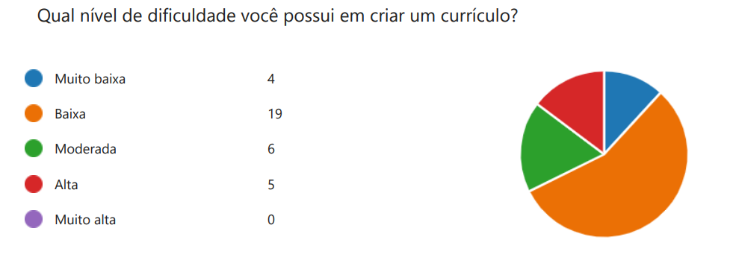

Fonte: Autores (2024).

**Figura 45 - Questionário dos desenvolvedores – Pergunta 10**

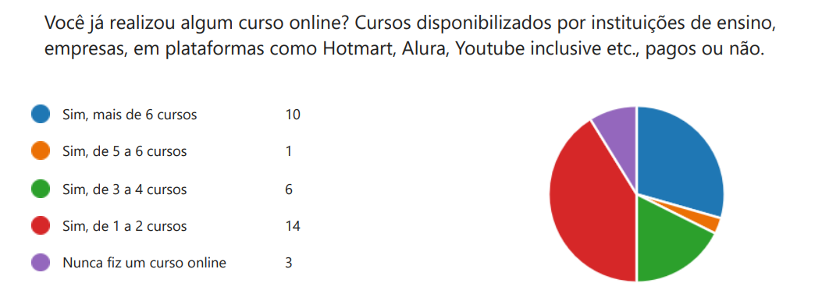

Fonte: Autores (2024).

**Figura 46 - Questionário dos desenvolvedores – Pergunta 11**

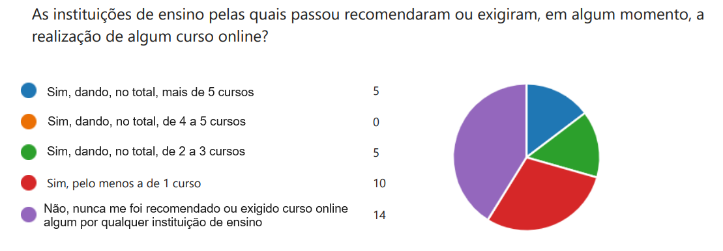

Fonte: Autores (2024).

**Figura 47 - Questionário dos desenvolvedores – Pergunta 12**

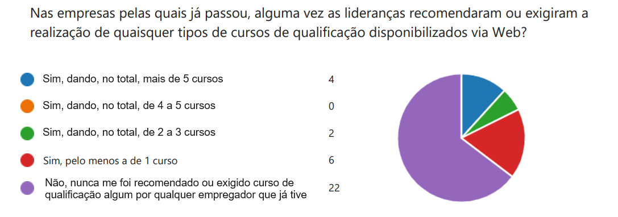

Fonte: Autores (2024).

**Figura 48 - Questionário dos desenvolvedores – Pergunta 13**

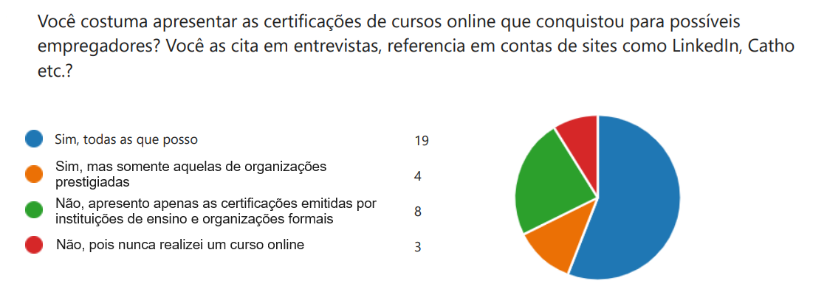

Fonte: Autores (2024).

**Figura 49 - Questionário dos desenvolvedores – Pergunta 14**

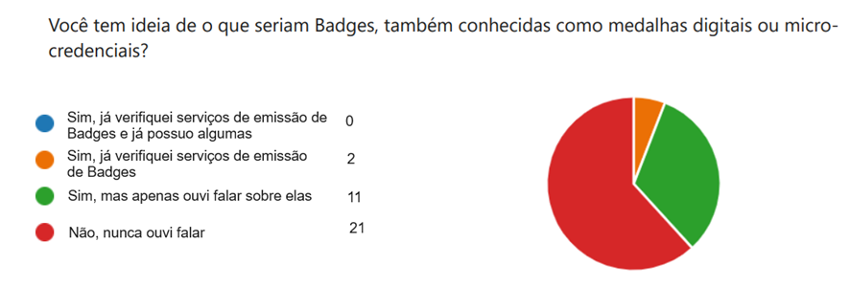

Fonte: Autores (2024).

**Figura 50 - Questionário dos desenvolvedores – Pergunta 15**

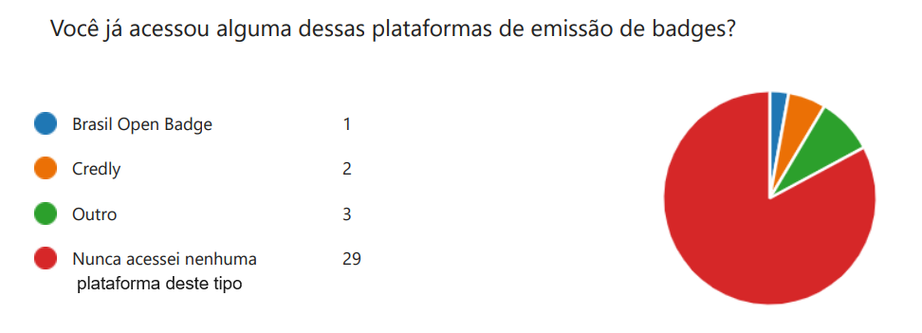

Fonte: Autores (2024).

**Figura 51 - Questionário dos desenvolvedores – Pergunta 16**

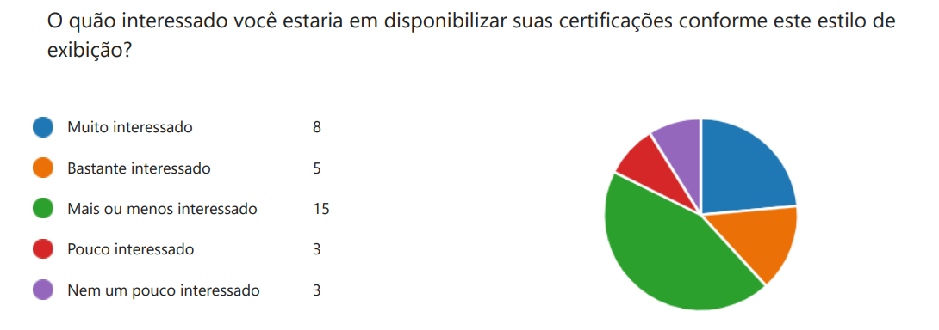

Fonte: Autores (2024).

**Figura 52 - Questionário dos desenvolvedores – Pergunta 17**

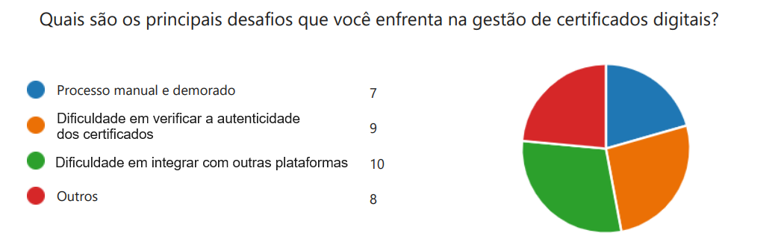

Fonte: Autores (2024)

**Figura 53 - Questionário dos desenvolvedores – Pergunta 18**

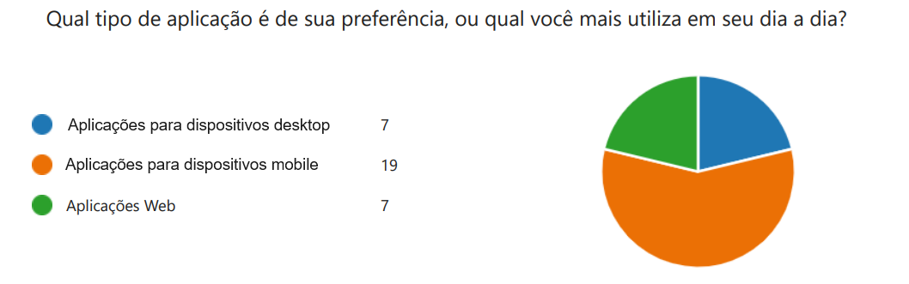

Fonte: Autores (2024).

**Figura 54 - Questionário dos desenvolvedores – Pergunta 19**

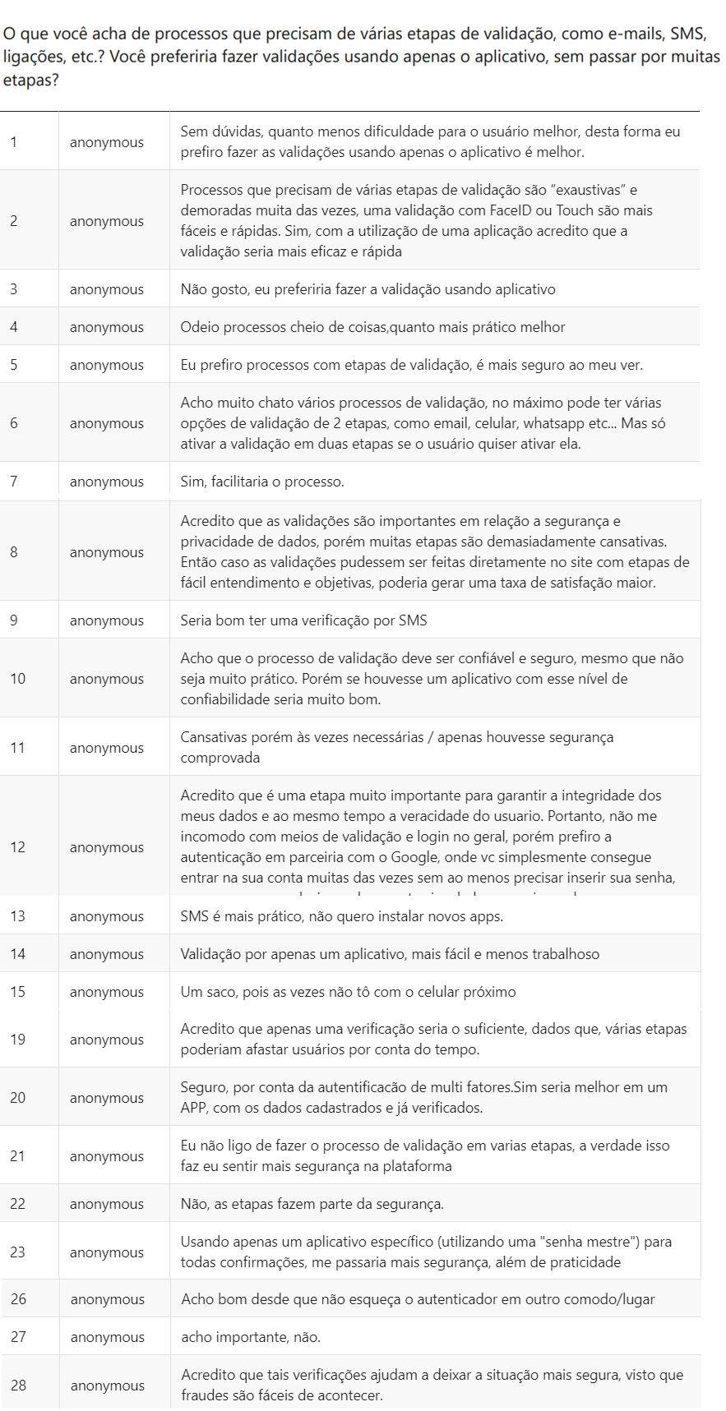

Fonte: Autores (2024).

* Para as respostas da pergunta 19, apresentadas na figura 54, foram escolhidas as avaliadas como mais relevantes.

# APÊNDICE B – PLANO DE TESTES

**PLANO DE TESTES**

**Introdução**

Finalidade

Este Plano de Teste referente ao Sistema Next Badge atende aos seguintes objetivos:

1. Identifica os itens que devem ser inspecionados pelos testes.
2. Identifica a motivação e as ideias subjacentes às áreas de teste a serem abrangidas.
3. Descreve a abordagem de teste que será usada.
4. Identifica os recursos necessários e fornece uma estimativa dos esforços de teste.
5. Descreve as deficiências da equipe no que se refere a conhecimentos e habilidades.

Escopo

Este plano abordará testes de unidade e de sistema do Sistema Next Badge. Esse sistema será produzido integralmente do zero, não sendo previstas necessidades de integração com nenhum outro para que possa desempenhar seus serviços.

**Itens-alvo dos Testes**

A tabela abaixo lista os casos de testes, baseado nos casos de uso, que serão sujeitos a testes funcionais e a priorização de cada um deles:

**Tabela 19 – Itens-alvo dos Testes**

|  |  |  |
| --- | --- | --- |
| Item-alvo | Fator de Risco (Impacto) | Ordem de Prioridade |
| Criar Conta de Usuário | 4 | 2º |
| Gerenciar Conta de Usuário | 3 | 4º |
| Autenticar Usuário | 3 | 3º |
| Recuperar Senha | 1 | 5º |
| Criar Badge | 4 | 2º |
| Gerenciar Badge | 2 | 4º |
| Contratar Plano de Serviço | 3 | 3º |
| Gerenciar Plano de Serviço Contratado | 3 | 5º |
| Iniciar Conversas e Trocar Mensagens | 2 | 4º |
| Realizar Pagamento | 5 | 1º |
| Registrar Soft Skill | 1 | 5º |
| Gerenciar Soft Skills | 1 | 5º |
| Gerenciar Teste de Competência | 1 | 5º |
| Realizar Teste de Competência | 1 | 5º |
| Criar Plano de Serviço | 4 | 2º |
| Gerenciar Planos de Serviço | 2 | 4º |
| Atribuir Badge a Usuário Comum | 5 | 1º |

Fonte: Autores (2024).

O Fator de Risco (Impacto) de um item-alvo refere-se, numa escala crescente de 1 a 5, ao impacto que será causado no negócio caso o item não funcione adequadamente.

Desta forma chega-se à Ordem de Prioridade de cada item-alvo e observamos que o item de maior prioridade de teste sãos os casos de uso [Atribuir Badge a Usuário Comum] e [Consultar Portfólio].

**Tabela 20 – Testes Excluídos**

|  |  |
| --- | --- |
| Teste Excluído | Razão |
| Realizar Pagamento | Decidiu-se por postergar o desenvolvimento dos componentes do sistema referentes a movimentações financeiras para momentos futuros, não tendo sido, portanto, possível conduzir testes a respeito destas funcionalidades. |

Fonte: Autores (2024).

**Resumo dos Testes Planejados**

Resumo das Inclusões dos Testes

Os principais testes até o momento planejados são:

* Testes funcionais dos fluxos principais de cada caso de uso – dos alternativos também para os casos de gerenciamento – dando-se ênfase à realização dos testes dos itens-alvo com fator de risco igual ou superior a 3.
* Testes funcionais das conexões entre os diversos serviços localizados em diferentes servidores, assim como do nível de efetividade de suas atividades conjuntas.
* Testes funcionais das conexões com as APIs de sistemas externos como: Receita Federal, Entidades Financeiras e TEF.
* Avaliações de UI e UX de todo o sistema.

Resumo dos Outros Candidatos a Possível Inclusão

A seguir temos um resumo de áreas de teste cuja avaliação e investigação poderão ser úteis, mas que ainda não foram suficientemente pesquisadas, e que a princípio não serão priorizados para testes:

* Testes de Desempenho;
* Testes de Concorrência (Quantidade de acesso simultâneos);
* Testes de Volume.

Resumo das Exclusões dos Testes

A seguir temos um resumo dos testes descartados deste plano juntamente as suas justificativas.

**Necessidades Ambientais**

Os conjuntos de tabelas a seguir apresentam os recursos do sistema necessários ao esforço de teste descrito neste Plano de Teste.

Hardware Básico do Sistema

**Tabela 21 – Recursos do Sistema**

|  |  |  |
| --- | --- | --- |
| Recursos do Sistema | | |
| Recurso | Quantidade | Nome e Tipo |
| Servidor de Banco de Dados | ~7 | Servidor para instalar MySQL |
| Rede ou Sub-rede | ~2 | Internet e Intranet da empresa proprietária do sistema |
| Servidor de Aplicação | ~7 | Servidor para hospedagem em nuvem da Azure contendo toda a estrutura lógica do serviço que presta, que deverá ser capaz de rodar Spring e Spring Security, Node.js ou Python. |
| Servidor Web | ~1 | Servidor do GitHubPages que servirá para hospedagem da aplicação Front-End. |
| PCs de Teste | ~1 | Estação de trabalho com navegador e acesso à Intranet |

Fonte: Autores (2024).

4.2 Elementos de Software Básicos do Ambiente de Teste

**Tabela 22 – Elementos de Software Básicos do Ambiente de Teste**

|  |  |
| --- | --- |
| Nome do Elemento de Software | Tipo e Outras Observações |
| Windows 11 | Sistema Operacional |
| Google Chrome vs. 124.0.6367.61 | Navegador de Internet |

Fonte: Autores (2024).

**Responsabilidades, Perfil da Equipe e Necessidades de Treinamento**

Pessoas e Papéis

**Tabela 23 – Pessoas e Papéis referentes a Testes**

| Recursos Humanos | | |
| --- | --- | --- |
| Papel | Recursos Mínimos Recomendáveis  (número de papéis alocados em tempo integral) | Responsabilidades ou Comentários Específicos |
| Analista de Teste | 1 | Identifica e define os testes específicos a serem conduzidos e quais ferramentas de testes serão utilizadas e como. |
| Testador | 1 | Implementa e executa os testes. |

Fonte: Autores (2024).

**Riscos, Dependências, Suposições e Restrições**

Dentre alguns dos fatores que mais proeminentemente geram riscos para a realização do Plano de Testes, assim como para o desenvolvimento das unidades das quais necessitam prontas, ou minimamente funcionais, para ser realizados, temos:

* Infamiliaridade do grupo em relação a ferramentas de testes.
* Familiaridade insuficiente com certas ferramentas e tecnologias propostas para uso no desenvolvimento do sistema.
* Falta de conhecimento acerca de como, com quais ferramentas simular transações financeiras para os testes de pagamento.
* Necessidade de alocação de e teste em vários servidores.
* Colocação de testes de desempenho, concorrência e volume em segundo plano, sendo que esses fatores podem muito influenciar a qualidade dos serviços prestados, principalmente por esse ser um sistema com potencial de ter um vasto número de usuários.